1.一个优秀的前端开发人员需要具备哪些特质？
1.学习能力、
2.代码可维护性、
3.代码规范性、
4.解决问题的能力、
5.沟通能力

2.常见的布局方式有哪些？
1.table布局、
2.流式布局、(css2,靠百分比排版,可在不同分辨率下显示的版式)
3.弹性布局、
4.响应式布局 (css3的媒体查询,检测设备的屏幕大小,通过媒体查询有针对性的更改页面的布局)

- css预加载的使用？

- Css预处理器
Sass和less
他们是CSS预处理器,CSS上的一种抽象层。他们是一种特殊的语法/语言而编译成CSS。
变量符不一样，less是@，而Sass是$;
Sass支持条件语句，可以使用if{}else{},for{}循环等等。而Less不支持;
Sass是基于Ruby的，是在服务端处理的，而Less是需要引入less.js来处理Less代码输出Css到浏览器

CSS的短板

前端开发的三大基石之一, 而 CSS 作为一门标记性语言，简单易懂，毫无逻辑，不像编程该有的样子。在语法更新时，每当新属性提出，浏览器的兼容又会马上变成绊脚石，预处理语言。 它们让 CSS 彻底变成一门 可以使用 变量 、循环 、继承 、自定义方法等多种特性的标记语言，逻辑性得以大大增强。

预处理语言的诞生
其中 就我所知的有三门语言：Sass、Less 、Stylus 。(scss/sass[scss兼容sass,更接近css的语法,scss增加了变量,嵌套,混合,函数的等高级功能,运行在服务器端,$创建变量])
- Sass 诞生于 2007 年，Ruby 编写，其语法功能都十分全面，可以说 它完全把 CSS 变成了一门编程语言。另外 在国内外都很受欢迎，并且它的项目团队很是强大 ，是一款十分优秀的预处理语言。
- Stylus 诞生于 2010 年，来自 Node.js 社区，语法功能也和 Sass 不相伯仲，是一门十分独特的创新型语言。
- Less 诞生于 2009 年，受Sass的影响创建的一个开源项目。 它扩充了 CSS 语言，增加了诸如变量、混合（mixin）、函数等功能，让 CSS 更易维护、方便制作主题、扩充（引用于官网）。

使用 Less 的前奏
使用 Less 有两种方式
- 在页面中 引入 Less.js
- 可在官网下载
- 或使用CDN
- <script src="//cdnjs.cloudflare.com/ajax/libs/less.js/2.7.2/less.min.js"></script>
需要注意的是，link 标签一定要在 Less.js 之前引入，并且 link 标签的 rel 属性要设置为stylesheet/less。
<link rel="stylesheet/less" href="style.less">
<script src="less.min.js"></script>
- 在命令行 使用npm安装
- npm install -g less
具体使用命令
$ lessc styles.less > styles.css
假如还有问题，官网已经有了明确的步骤。
如果你也是 Webpack 的使用者，还需要配合 less-loader 进行处理，具体可见我的这篇文章：Webpack飞行手册，里面详细说明了 less 的处理方式。
如果你在本地环境，可以使用第一种方式，非常简单；但在生产环境中，性能非常重要，最好使用第二种方式。

正文
下面我将简介 Less 的功能特性。

变量
我们常常在 CSS 中 看到同一个值重复多次，这样难易于代码维护。 理想状态，应是下面这样：
const bgColor="skyblue";
$(".post-content").css("background-color",bgColor);
$("#wrap").css("background-color",bgColor);
$(".arctive").css("background-color",bgColor);
只要我们修改 bgColor这一个变量， 整个页面的背景颜色都会随之改变。
而 Less 中的变量十分强大，可化万物，值得一提的是，其变量是常量 ，所以只能定义一次，不能重复使用。
- 值变量
- /* Less */
- @color: #999;
- @bgColor: skyblue;//不要添加引号
- @width: 50%;
- #wrap {
- color: @color;
- background: @bgColor;
- width: @width;
- }

- /* 生成后的 CSS */
- #wrap {
- color: #999;
- background: skyblue;
- width: 50%;
- }
以 @ 开头 定义变量，并且使用时 直接 键入 @名称。
在平时工作中，我们就可以把 常用的变量 封装到一个文件中，这样利于代码组织维护。
@lightPrimaryColor: #c5cae9;
@textPrimaryColor: #fff;
@accentColor: rgb(99, 137, 185);
@primaryTextColor: #646464;
@secondaryTextColor: #000;
@dividerColor: #b6b6b6;
@borderColor: #dadada;
- 选择器变量
让 选择器 变成 动态
/* Less */
@mySelector: #wrap;
@Wrap: wrap;
@{mySelector}{ //变量名 必须使用大括号包裹
color: #999;
width: 50%;
}
.@{Wrap}{
color:#ccc;
}
#@{Wrap}{
color:#666;
}

/* 生成的 CSS */
#wrap{
color: #999;
width: 50%;
}
.wrap{
color:#ccc;
}
#wrap{
color:#666;
}
- 属性变量
可减少代码书写量
/* Less */
@borderStyle: border-style;
@Soild:solid;
#wrap{
@{borderStyle}: @Soild;//变量名 必须使用大括号包裹
}

/* 生成的 CSS */
#wrap{
border-style:solid;
}

- url 变量
项目结构改变时，修改其变量即可。
/* Less */
@images: "../img";//需要加引号
body {
background: url("@{images}/dog.png");//变量名 必须使用大括号包裹
}

/* 生成的 CSS */
body {
background: url("../img/dog.png");
}

- 声明变量
有点类似于 下面的 混合方法
  - 结构: @name: { 属性: 值 ;};
  - 使用：@name();
/* Less */
@background: {background:red;};
#main{
@background();
}
@Rules:{
width: 200px;
height: 200px;
border: solid 1px red;
};
#con{
@Rules();
}

/* 生成的 CSS */
#main{
background:red;
}
#con{
width: 200px;
height: 200px;
border: solid 1px red;
}
- 变量运算
不得不提的是，Less 的变量运算完全超出我的期望，十分强大。
  - 加减法时 以第一个数据的单位为基准
  - 乘除法时 注意单位一定要统一
/* Less */
@width:300px;
@color:#222;
#wrap{
width:@width-20;
height:@width-20*5;
margin:(@width-20)*5;
color:@color*2;
background-color:@color + #111;
}

/* 生成的 CSS */
#wrap{
width:280px;
height:200px;
margin:1400px;
color:#444;
background-color:#333;
}

- 变量作用域
一句话理解就是：就近原则，不要跟我提闭包。
借助官网的Demo
/* Less */
@var: @a;
@a: 100%;
#wrap {
width: @var;
@a: 9%;
}

/* 生成的 CSS */
#wrap {
width: 9%;
}
- 用变量去定义变量
- /* Less */
- @fnord: "I am fnord.";
- @var: "fnord";
- #wrap::after{
- content: @@var; //将@var替换为其值 content:@fnord;
- }
- /* 生成的 CSS */
- #wrap::after{
- content: "I am fnord.";
- }

嵌套
- & 的妙用
& ：代表的上一层选择器的名字，此例便是header。
/* Less */
#header{
&:after{
content:"Less is more!";
}
.title{
font-weight:bold;
}
&_content{//理解方式：直接把 & 替换成 #header
margin:20px;
}
}
/* 生成的 CSS */
#header::after{
content:"Less is more!";
}
#header .title{ //嵌套了
font-weight:bold;
}
#header_content{//没有嵌套！
margin:20px;
}
- 媒体查询
在以往的工作中，我们使用 媒体查询，都要把一个元素 分开写
#wrap{
width:500px;
}
@media screen and (max-width:768px){
#wrap{
width:100px;
}
}
Less 提供了一个十分便捷的方式
/* Less */
#main{
//something...

@media screen{
@media (max-width:768px){
width:100px;
}
}
@media tv {
width:2000px;
}
}
/* 生成的 CSS */
@media screen and (maxwidth:768px){
#main{
width:100px;
}
}
@media tv{
#main{
width:2000px;
}
}
唯一的缺点就是 每一个元素都会编译出自己 @media 声明，并不会合并。
- 实战技巧
可以借助 Less 在元素中，去定义自己的私有样式。
/* Less */
#main{
// something..
&.show{
display:block;
}
}
.show{
display:none;
}
const main = document.getElementById("main");
main.classList.add("show");
结果：
#main.show{
display:block;
}
.show{
display:none; //会被覆盖。
}

混合方法
- 无参数方法
方法犹如 声明的集合，使用时 直接键入名称即可。
/* Less */
.card { // 等价于 .card()
background: #f6f6f6;
-webkit-box-shadow: 0 1px 2px rgba(151, 151, 151, .58);
box-shadow: 0 1px 2px rgba(151, 151, 151, .58);
}
#wrap{
.card;//等价于.card();
}
/* 生成的 CSS */
#wrap{
background: #f6f6f6;
-webkit-box-shadow: 0 1px 2px rgba(151, 151, 151, .58);
box-shadow: 0 1px 2px rgba(151, 151, 151, .58);
}
其中 .card 与 .card() 是等价的。 个人建议，为了避免 代码混淆，应写成 :
.card(){
//something...
}
#wrap{
.card();
}
要点：
  - . 与 # 皆可作为 方法前缀。
  - 方法后写不写 () 看个人习惯。
- 默认参数方法
  - Less 可以使用默认参数，如果 没有传参数，那么将使用默认参数。
  - @arguments 犹如 JS 中的 arguments 指代的是 全部参数。
  - 传的参数中 必须带着单位。
- /* Less */
- .border(@a:10px,@b:50px,@c:30px,@color:#000){
- border:solid 1px @color;
- box-shadow: @arguments;//指代的是 全部参数
- }
- #main{
- .border(0px,5px,30px,red);//必须带着单位
- }
- #wrap{
- .border(0px);
- }
- #content{
- .border;//等价于 .border()
- }

- /* 生成的 CSS */
- #main{
- border:solid 1px red;
- box-shadow:0px,5px,30px,red;
- }
- #wrap{
- border:solid 1px #000;
- box-shadow: 0px 50px 30px #000;
- }
- #content{
- border:solid 1px #000;
- box-shadow: 10px 50px 30px #000;
- }

- 方法的匹配模式
与 面向对象中的多态 很相似
/* Less */
.triangle(top,@width:20px,@color:#000){
border-color:transparent transparent @color transparent ;
}
.triangle(right,@width:20px,@color:#000){
border-color:transparent @color transparent transparent ;
}

.triangle(bottom,@width:20px,@color:#000){
border-color:@color transparent transparent transparent ;
}
.triangle(left,@width:20px,@color:#000){
border-color:transparent transparent transparent @color;
}
.triangle(@_,@width:20px,@color:#000){
border-style: solid;
border-width: @width;
}
#main{
.triangle(left, 50px, #999)
}
/* 生成的 CSS */
#main{
border-color:transparent transparent transparent #999;
border-style: solid;
border-width: 50px;
}
要点
  - 第一个参数 left 要会找到方法中匹配程度最高的，如果匹配程度相同，将全部选择，并存在着样式覆盖替换。
  - 如果匹配的参数 是变量，则将会匹配，如 @_ 。
- 方法的命名空间
让方法更加规范
/* Less */
#card(){
background: #723232;
.d(@w:300px){
width: @w;

#a(@h:300px){
height: @h;//可以使用上一层传进来的方法
}
}
}
#wrap{
#card > .d > #a(100px); // 父元素不能加 括号
}
#main{
#card .d();
}
#con{
//不得单独使用命名空间的方法
//.d() 如果前面没有引入命名空间 #card ，将会报错

#card; // 等价于 #card();
.d(20px); //必须先引入 #card
}
/* 生成的 CSS */
#wrap{
height:100px;
}
#main{
width:300px;
}
#con{
width:20px;
}

要点
  - 在 CSS 中> 选择器，选择的是 儿子元素，就是 必须与父元素 有直接血源的元素。
  - 在引入命令空间时，如使用 > 选择器，父元素不能加 括号。
  - 不得单独使用命名空间的方法 必须先引入命名空间，才能使用 其中方法。
  - 子方法 可以使用上一层传进来的方法
- 方法的条件筛选
Less 没有 if else，可是它有 when
/* Less */
#card{

// and 运算符 ，相当于 与运算 &&，必须条件全部符合才会执行
.border(@width,@color,@style) when (@width>100px) and(@color=#999){
border:@style @color @width;
}

// not 运算符，相当于 非运算 !，条件为 不符合才会执行
.background(@color) when not (@color>=#222){
background:@color;
}

// , 逗号分隔符：相当于 或运算 ||，只要有一个符合条件就会执行
.font(@size:20px) when (@size>50px) , (@size<100px){
font-size: @size;
}
}
#main{
#card>.border(200px,#999,solid);
#card .background(#111);
#card > .font(40px);
}
/* 生成后的 CSS */
#main{
border:solid #999 200px;
background:#111;
font-size:40px;
}
要点
  - 比较运算有： > >= = =< <。
  - = 代表的是等于
  - 除去关键字 true 以外的值都被视为 false：
- 数量不定的参数
如果你希望你的方法接受数量不定的参数，你可以使用... ，犹如 ES6 的扩展运算符。
/* Less */
.boxShadow(...){
box-shadow: @arguments;
}
.textShadow(@a,...){
text-shadow: @arguments;
}
#main{
.boxShadow(1px,4px,30px,red);
.textShadow(1px,4px,30px,red);
}

/* 生成后的 CSS */
#main{
box-shadow: 1px 4px 30px red;
text-shadow: 1px 4px 30px red;
}
- 方法使用important！
使用方法 非常简单，在方法名后 加上关键字即可。
/* Less */
.border{
border: solid 1px red;
margin: 50px;
}
#main{
.border() !important;
}
/* 生成后的 CSS */
#main {
border: solid 1px red !important;
margin: 50px !important;
}
- 循环方法
Less 并没有提供 for 循环功能，但这也难不倒 聪明的程序员，使用递归去实现。 下面是官网中的一个 Demo，模拟了生成栅格系统。
/* Less */
.generate-columns(4);

.generate-columns(@n, @i: 1) when (@i =< @n) {
.column-@{i} {
width: (@i * 100% / @n);
}
.generate-columns(@n, (@i + 1));
}
/* 生成后的 CSS */
.column-1 {
width: 25%;
}
.column-2 {
width: 50%;
}
.column-3 {
width: 75%;
}
.column-4 {
width: 100%;
}
- 属性拼接方法
+_ 代表的是 空格；+ 代表的是 逗号。
  - 逗号
/* Less */
.boxShadow() {
box-shadow+: inset 0 0 10px #555;
}
.main {
.boxShadow();
box-shadow+: 0 0 20px black;
}
/* 生成后的 CSS */
.main {
box-shadow: inset 0 0 10px #555, 0 0 20px black;
}
  - 空格
/* Less */
.Animation() {
transform+_: scale(2);
}
.main {
.Animation();
transform+_: rotate(15deg);
}

/* 生成的 CSS */
.main {
transform: scale(2) rotate(15deg);
}
- 实战技巧
下面是官网中的一个非常赞的 Demo
/* Less */
.average(@x, @y) {
@average: ((@x + @y) / 2);
}

div {
.average(16px, 50px); // 调用 方法
padding: @average; // 使用返回值
}

/* 生成的 CSS */
div {
padding: 33px;
}
可以说 Less 是一门优雅编程语言。

继承
extend 是 Less 的一个伪类。它可继承 所匹配声明中的全部样式。
- extend 关键字的使用
- /* Less */
- .animation{
- transition: all .3s ease-out;
- .hide{
- transform:scale(0);
- }
- }
- #main{
- &:extend(.animation);
- }
- #con{
- &:extend(.animation .hide);
- }

- /* 生成后的 CSS */
- .animation,#main{
- transition: all .3s ease-out;
- }
- .animation .hide , #con{
- transform:scale(0);
- }
- all 全局搜索替换
使用选择器匹配到的 全部声明。
/* Less */
#main{
width: 200px;
}
#main {
&:after {
content:"Less is good!";
}
}
#wrap:extend(#main all) {}

/* 生成的 CSS */
#main,#wrap{
width: 200px;
}
#main:after, #wrap:after {
content: "Less is good!";
}
- 减少代码的重复性
从表面 看来，extend 与 方法 最大的差别，就是 extend 是同个选择器共用同一个声明，而 方法 是使用自己的声明，这无疑 增加了代码的重复性。
方法示例 与上面的 extend 进行对比：
/* Less */
.Method{
width: 200px;
&:after {
content:"Less is good!";
}
}
#main{
.Method;
}
#wrap{
.Method;
}

/* 生成的 CSS */
#main{
width: 200px;
&:after{
content:"Less is good!";
}
}
#wrap{
width: 200px;
&:after{
content:"Less is good!";
}
}

- 要点
翻译官网
  - 选择器和扩展之间 是允许有空格的：pre:hover :extend(div pre).
  - 可以有多个扩展: pre:hover:extend(div pre):extend(.bucket tr) - 注意这与 pre:hover:extend(div pre, .bucket tr)一样。
  - 这是不可以的，扩展必须在最后 : pre:hover:extend(div pre).nth-child(odd)。
  - 如果一个规则集包含多个选择器，所有选择器都可以使用extend关键字。

导入
  - 导入 less 文件 可省略后缀
import "main";
//等价于
import "main.less";
  - @import 的位置可随意放置
#main{
font-size:15px;
}
@import "style";
- reference
Less 中 最强大的特性 使用 引入的 Less 文件，但不会 编译它。
/* Less */
@import (reference) "bootstrap.less";

#wrap:extend(.navbar all){}
翻译官网：
使用@import (reference)导入外部文件，但不会添加 把导入的文件 编译到最终输出中，只引用。
- once
@import语句的默认行为。这表明相同的文件只会被导入一次，而随后的导入文件的重复代码都不会解析。
@import (once) "foo.less";
@import (once) "foo.less"; // this statement will be ignored
- multiple
使用@import (multiple)允许导入多个同名文件。
/* Less */

// file: foo.less
.a {
color: green;
}
// file: main.less
@import (multiple) "foo.less";
@import (multiple) "foo.less";

/* 生成后的 CSS */
.a {
color: green;
}
.a {
color: green;
}

函数
- 判断类型
  - isnumber
判断给定的值 是否 是一个数字。
isnumber(#ff0); // false
isnumber(blue); // false
isnumber("string"); // false
isnumber(1234); // true
isnumber(56px); // true
isnumber(7.8%); // true
isnumber(keyword); // false
isnumber(url(...)); // false
  - iscolor
判断给定的值 是否 是一个颜色。
  - isurl
判断给定的值 是否 是一个 url 。
- 颜色操作
  - saturate
增加一定数值的颜色饱和度。
  - lighten
增加一定数值的颜色亮度。
  - darken
降低一定数值的颜色亮度。
  - fade
给颜色设定一定数值的透明度。
  - mix
根据比例混合两种颜色。
- 数学函数
  - ceil
向上取整。
  - floor
向下取整。
  - percentage
将浮点数转换为百分比字符串。
  - round
四舍五入。
  - sqrt
计算一个数的平方根。
  - abs
计算数字的绝对值，原样保持单位。
  - pow
计算一个数的乘方。
由于 文章 篇幅有限，所以 只能介绍一些 使用效率高的函数。
如果你想了解更多，可以去官网的函数链接

其他
- 注释
  - /* */ CSS原生注释，会被编译在 CSS 文件中。
  - / / Less提供的一种注释，不会被编译在 CSS 文件中。
- 避免编译
- /* Less */
- #main{
- width:~'calc(300px-30px)';
- }

- /* 生成后的 CSS */
- #main{
- width:calc(300px-30px);
- }
结构： ~' 值 '
- 变量拼串
在平时工作中，这种需求 太常见了。 在下面例子中， 实现了不同的 transtion-delay、animation、@keyframes
.judge(@i) when(@i=1){
@size:15px;
}
.judge(@i) when(@i>1){
@size:16px;
}
.loopAnimation(@i) when (@i<16) {

.circle:nth-child(@{i}){
.judeg(@i);
border-radius:@size @size 0 0;
animation: ~"circle-@{i}" @duration infinite @ease;
transition-delay:~"@{i}ms";
}
@keyframes ~"circle-@{i}" {
// do something...
}
.loopAnimation(@i + 1);
}
结构： ~"字符@{变量}字符";
- 使用 JS
因为 Less 是由 JS 编写，所以 Less 有一得天独厚的特性：代码中使用 Javascript 。
/* Less */
@content:`"aaa".toUpperCase()`;
#randomColor{
@randomColor: ~"rgb(`Math.round(Math.random() * 256)`,`Math.round(Math.random() * 256)`,`Math.round(Math.random() * 256)`)";
}
#wrap{
width: ~"`Math.round(Math.random() * 100)`px";
&:after{
content:@content;
}
height: ~"`window.innerHeight`px";
alert:~"`alert(1)`";
#randomColor();
background-color: @randomColor;
}
/* 生成后的 CSS */

// 弹出 1
#wrap{
width: 随机值（0~100）px;
height: 743px;//由电脑而异
background: 随机颜色;
}
#wrap::after{
content:"AAA";
}
前几个月 ， 有个 CSS in JS 的概念非常火，现在 看来 JS in CSS 也未曾不可。 我觉得完全可以根据 Less 这个特性来造个轮子，JS来控制 CSS ，形成 动态属性，如果成功 很可能会改变 现在前端的打开姿势。

/*https://juejin.im/post/5a2bc28f6fb9a044fe464b19*/

/*懒加载和预加载： https://www.jianshu.com/p/4876a4fe7731*/

懒加载和预加载

1、懒加载

1.什么是懒加载？
懒加载也就是延迟加载。
当访问一个页面的时候，先把img元素或是其他元素的背景图片路径替换成一张大小为1*1px图片的路径（这样就只需请求一次，俗称占位图），只有当图片出现在浏览器的可视区域内时，才设置图片正真的路径，让图片显示出来。这就是图片懒加载。

2.为什么要使用懒加载？
很多页面，内容很丰富，页面很长，图片较多。要是页面载入就一次性加载完毕,耗时长

3.懒加载的原理是什么？
页面中的img元素，如果没有src属性，浏览器就不会发出请求去下载图片，只有通过javascript设置了图片路径，浏览器才会发送请求。
懒加载的原理就是先在页面中把所有的图片统一使用一张占位图进行占位，把正真的路径存在元素的“data-url”（这个名字起个自己认识好记的就行）属性里，要用的时候就取出来，再设置；

4.懒加载的实现步骤？
1)首先，不要将图片地址放到src属性中，而是放到其它属性(data-original)中。
2)页面加载完成后，根据scrollTop判断图片是否在用户的视野内，如果在，则将data-original属性中的值取出存放到src属性中。
3)在滚动事件中重复判断图片是否进入视野，如果进入，则将data-original属性中的值取出存放到src属性中。

5.懒加载的优点是什么？
页面加载速度快、可以减轻服务器的压力、节约了流量,用户体验好,对服务器前端的优化,减少请求次数或延迟请求
1)懒加载的意义及实现方式有：
意义：
懒加载的主要目的是作为服务器前端的优化，减少请求数或延迟请求。
实现方式：
1.第一种是纯粹的延迟加载，使用setTimeOut或setInterval进行加载延迟.
2.第二种是条件加载，符合某些条件，或触发了某些事件才开始异步下载。
3.第三种是可视区加载，即仅加载用户可以看到的区域，这个主要由监控滚动条来实现，一般会在距用户看到某图片前一定距离遍开始加载，这样能保证用户拉下时正好能看到图片。

2、预加载

1.什么是预加载？
提前加载图片，当用户需要查看时可直接从本地缓存中渲染.预加载会牺牲服务器端的性能,换取更好的用户体验

2.为什么要使用预加载？
图片预先加载到浏览器中，访问者便可顺利地在你的网站上冲浪，并享受到极快的加载速度。这对图片画廊及图片占据很大比例的网站来说十分有利，它保证了图片快速、无缝地发布，也可帮助用户在浏览你网站内容时获得更好的用户体验。

3.实现预加载的方法有哪些？
方法一：用CSS和JavaScript实现预加载
方法二：仅使用JavaScript实现预加载
方法三：使用Ajax实现预加载
详见：http://web.jobbole.com/86785/
1)预加载的意义及实现方式有：
意义:
预加载可以说是牺牲服务器前端性能，换取更好的用户体验，这样可以使用户的操作得到最快的反映。
实现方式：
实现预载的方法非常多，比如：用CSS和JavaScript实现预加载；仅使用JavaScript实现预加载；使用Ajax实现预加载。
常用的是new Image();设置其src来实现预载，再使用onload方法回调预载完成事件。只要浏览器把图片下载到本地，同样的src就会使用缓存，这是最基本也是最实用的预载方法。当Image下载完图片头后，会得到宽和高，因此可以在预载前得到图片的大小(方法是用记时器轮循宽高变化)。

3、懒加载和预加载的对比
1)概念：
懒加载也叫延迟加载：JS图片延迟加载,延迟加载图片或符合某些条件时才加载某些图片。
预加载：提前加载图片，当用户需要查看时可直接从本地缓存中渲染。
2)区别：
两种技术的本质：两者的行为是相反的，一个是提前加载，一个是迟缓甚至不加载。懒加载对服务器前端有一定的缓解压力作用，预加载则会增加服务器前端压力。

4、补充知识
- 屏幕可视窗口大小
**原生方法**：
window.innerHeight 标准浏览器及IE9+ ||
document.documentElement.clientHeight 标准浏览器及低版本IE标准模式 ||
document.body.clientHeight 低版本混杂模式
**jQuery方法**：
$(window).height();
- 浏览器窗口顶部与文档顶部之间的距离，也就是滚动条滚动的距离：
**原生方法**：
window.pagYoffset 标准浏览器及IE9+ ||
document.documentElement.scrollTop 兼容ie低版本的标准模式 ||
document.body.scrollTop 兼容混杂模式；
**jQuery方法**：
$(document).scrollTop();
- 获取元素的尺寸
$(o).width() = o.style.width;
$(o).innerWidth() = o.style.width+o.style.padding;
$(o).outerWidth() = o.offsetWidth = o.style.width+o.style.padding+o.style.border；
$(o).outerWidth(true) = o.style.width+o.style.padding+o.style.border+o.style.margin；
**注意**
要使用原生的style.xxx方法获取属性，这个元素必须已经有内嵌的样式，如`<div style="...."></div>`；

如果原先是通过外部或内部样式表定义css样式，必须使用`o.currentStyle[xxx] || document.defaultView.getComputedStyle(0)[xxx]`来获取样式值。
- 获取元素的位置信息
jQuery：
$(o).offset().top元素距离文档顶的距离
$(o).offset().left元素距离文档左边缘的距离。
原生：getoffsetTop();
顺便提一下返回元素相对于第一个以定位的父元素的偏移距离，注意与上面偏移距的区别；
jQuery：position()返回一个对象
$(o).position().left = o.style.left;
$(o).position().top = o.style.top；

常见的解决浏览器兼容性问题的方式有哪些？

浏览器兼容性问题解决方案 · 总结
普及：浏览器的兼容性问题，往往是个别浏览器（没错，就是那个与众不同的浏览器）对于一些标准的定义不一致导致的。俗话说：没有IE就没有伤害。
贴士：内容都是自己总结的，不免会出现错误或者bug，欢迎更正和补充，本帖也会不断更新。

Normalize.css
不同浏览器的默认样式存在差异，可以使用 Normalize.css 抹平这些差异。当然，你也可以定制属于自己业务的 reset.css
<link href="https://cdn.bootcss.com/normalize/7.0.0/normalize.min.css" rel="stylesheet">复制代码
简单粗暴法
* { margin: 0; padding: 0; }复制代码

html5shiv.js
解决 ie9 以下浏览器对 html5 新增标签不识别的问题。
<!--[if lt IE 9]>
<script type="text/javascript" src="https://cdn.bootcss.com/html5shiv/3.7.3/html5shiv.min.js"></script>
<![endif]-->复制代码

respond.js
解决 ie9 以下浏览器不支持 CSS3 Media Query 的问题。
<script src="https://cdn.bootcss.com/respond.js/1.4.2/respond.min.js"></script>复制代码

picturefill.js
解决 IE 9 10 11 等浏览器不支持 <picture> 标签的问题
<script src="https://cdn.bootcss.com/picturefill/3.0.3/picturefill.min.js"></script>复制代码

IE 条件注释
IE 的条件注释仅仅针对IE浏览器，对其他浏览器无效

IE 属性过滤器（较为常用的hack方法）
针对不同的 IE 浏览器，可以使用不同的字符来对特定的版本的 IE 浏览器进行样式控制
image
image

浏览器 CSS 兼容前缀
-o-transform:rotate(7deg); // Opera

-ms-transform:rotate(7deg); // IE

-moz-transform:rotate(7deg); // Firefox

-webkit-transform:rotate(7deg); // Chrome

transform:rotate(7deg); // 统一标识语句复制代码

a 标签的几种 CSS 状态的顺序
很多新人在写 a 标签的样式，会疑惑为什么写的样式没有效果，或者点击超链接后，hover、active 样式没有效果，其实只是写的样式被覆盖了。
正确的a标签顺序应该是：==love hate==
- link:平常的状态
- visited:被访问过之后
- hover:鼠标放到链接上的时候
- active:链接被按下的时候

完美解决 Placeholder
<input type="text" value="Name *" onFocus="this.value = '';" onBlur="if (this.value == '') {this.value = 'Name *';}">复制代码

清除浮动 最佳实践
.fl { float: left; }
.fr { float: right; }
.clearfix:after { display: block; clear: both; content: ""; visibility: hidden; height: 0; }
.clearfix { zoom: 1; }复制代码

BFC 解决边距重叠问题
当相邻元素都设置了 margin 边距时，margin 将取最大值，舍弃小值。为了不让边距重叠，可以给子元素加一个父元素，并设置该父元素为 BFC：overflow: hidden;
<div class="box" id="box">
<p>Lorem ipsum dolor sit.</p>

<div style="overflow: hidden;">
<p>Lorem ipsum dolor sit.</p>
</div>

<p>Lorem ipsum dolor sit.</p>
</div>复制代码

IE6 双倍边距的问题
设置 ie6 中设置浮动，同时又设置 margin，会出现双倍边距的问题
display: inline;复制代码

解决 IE9 以下浏览器不能使用 opacity
opacity: 0.5;
filter: alpha(opacity = 50);
filter: progid:DXImageTransform.Microsoft.Alpha(style = 0, opacity = 50);复制代码

解决 IE6 不支持 fixed 绝对定位以及IE6下被绝对定位的元素在滚动的时候会闪动的问题
/* IE6 hack */
*html, *html body {
background-image: url(about:blank);
background-attachment: fixed;
}
*html #menu {
position: absolute;
top: expression(((e=document.documentElement.scrollTop) ? e : document.body.scrollTop) + 100 + 'px');
}复制代码

IE6 背景闪烁的问题
问题：链接、按钮用 CSSsprites 作为背景，在 ie6 下会有背景图闪烁的现象。原因是 IE6 没有将背景图缓存，每次触发 hover 的时候都会重新加载
解决：可以用 JavaScript 设置 ie6 缓存这些图片：
document.execCommand("BackgroundImageCache", false, true);复制代码

解决在 IE6 下，列表与日期错位的问题
日期<span> 标签放在标题 <a> 标签之前即可

解决 IE6 不支持 min-height 属性的问题
min-height: 350px;
_height: 350px;复制代码

让 IE7 IE8 支持 CSS3 background-size属性
由于 background-size 是 CSS3 新增的属性，所以 IE 低版本自然就不支持了，但是老外写了一个 htc 文件，名叫 background-size polyfill，使用该文件能够让 IE7、IE8 支持 background-size 属性。其原理是创建一个 img 元素插入到容器中，并重新计算宽度、高度、left、top 等值，模拟 background-size 的效果。
html {
height: 100%;
}
body {
height: 100%;
margin: 0;
padding: 0;
background-image: url('img/37.png');
background-repeat: no-repeat;
background-size: cover;
-ms-behavior: url('css/backgroundsize.min.htc');
behavior: url('css/backgroundsize.min.htc');
}复制代码

IE6-7 line-height 失效的问题
问题：在ie 中 img 与文字放一起时，line-height 不起作用
解决：都设置成 float

width:100%
width:100% 这个东西在 ie 里用很方便，会向上逐层搜索 width 值，忽视浮动层的影响.
Firefox 下搜索至浮动层结束，如此，只能给中间的所有浮动层加 width:100%才行，累啊。
opera 这点倒学乖了，跟了 ie

cursor:hand
显示手型 cursor: hand，ie6/7/8、opera 都支持，但是safari 、 ff 不支持
cursor: pointer;复制代码

td 自动换行的问题
问题：table 宽度固定，td 自动换行
解决：设置 Table 为 table-layout: fixed，td 为 word-wrap: break-word

让层显示在 FLASH 之上
想让层的内容显示在 flash 上，把 FLASH 设置透明即可
1、<param name=" wmode " value="transparent" />
2、<param name="wmode" value="opaque"/>复制代码

键盘事件 keyCode 兼容性写法
var inp = document.getElementById('inp')
var result = document.getElementById('result')

function getKeyCode(e) {
e = e ? e : (window.event ? window.event : "")
return e.keyCode ? e.keyCode : e.which
}

inp.onkeypress = function(e) {
result.innerHTML = getKeyCode(e)
}复制代码

求窗口大小的兼容写法
// 浏览器窗口可视区域大小（不包括工具栏和滚动条等边线）
// 1600 * 525
var client_w = document.documentElement.clientWidth || document.body.clientWidth;
var client_h = document.documentElement.clientHeight || document.body.clientHeight;

// 网页内容实际宽高（包括工具栏和滚动条等边线）
// 1600 * 8
var scroll_w = document.documentElement.scrollWidth || document.body.scrollWidth;
var scroll_h = document.documentElement.scrollHeight || document.body.scrollHeight;

// 网页内容实际宽高 (不包括工具栏和滚动条等边线）
// 1600 * 8
var offset_w = document.documentElement.offsetWidth || document.body.offsetWidth;
var offset_h = document.documentElement.offsetHeight || document.body.offsetHeight;

// 滚动的高度
var scroll_Top = document.documentElement.scrollTop||document.body.scrollTop;复制代码

DOM 事件处理程序的兼容写法（能力检测）
var eventshiv = {
// event兼容
getEvent: function(event) {
return event ? event : window.event;
},

// type兼容
getType: function(event) {
return event.type;
},

// target兼容
getTarget: function(event) {
return event.target ? event.target : event.srcelem;
},

// 添加事件句柄
addHandler: function(elem, type, listener) {
if (elem.addEventListener) {
elem.addEventListener(type, listener, false);
} else if (elem.attachEvent) {
elem.attachEvent('on' + type, listener);
} else {
// 在这里由于.与'on'字符串不能链接，只能用 []
elem['on' + type] = listener;
}
},

// 移除事件句柄
removeHandler: function(elem, type, listener) {
if (elem.removeEventListener) {
elem.removeEventListener(type, listener, false);
} else if (elem.detachEvent) {
elem.detachEvent('on' + type, listener);
} else {
elem['on' + type] = null;
}
},

// 添加事件代理
addAgent: function (elem, type, agent, listener) {
elem.addEventListener(type, function (e) {
if (e.target.matches(agent)) {
listener.call(e.target, e); // this 指向 e.target
}
});
},

// 取消默认行为
preventDefault: function(event) {
if (event.preventDefault) {
event.preventDefault();
} else {
event.returnValue = false;
}
},

// 阻止事件冒泡
stopPropagation: function(event) {
if (event.stopPropagation) {
event.stopPropagation();
} else {
event.cancelBubble = true;
}
}
};

DOCTYPE
DOCTYPE告诉浏览器使用什么样的HTML或XHTML规范来解析HTML文档，具体会影响：
对标记、attributes 、properties的约束规则
对浏览器的渲染模式产生影响，不同的渲染模式会影响到浏览器对于CSS 代码甚至 JavaScript 脚本的解析
DOCTYPE是非常关键的，目前的最佳实践就是在HTML文档的首行键入：
对于DOCTYPE的具体阐述就不展开了，可以参考：《正确使用DOCTYPE》、《CS002: DOCTYPE 与浏览器模式分析》。

使用meta标签调节浏览器的渲染方式
IE8中有一个“兼容性视图”的概念，当初IE8发布时，相对于IE6/7已经做出了非常大的改进，但是很多老站点仅针对IE6/7进行了优化，使用IE8渲染反而会一团糟。为了照顾这些苦逼的前端工程师，IE8加入了“兼容性视图”功能，这样的话就可以在IE8中使用IE6或IE7的内核渲染页面。这个当然不是我们想要的，所以需要使用meta标签来强制IE8使用最新的内核渲染页面，代码如下：
<meta http-equiv="X-UA-Compatible" content="IE=edge,chrome=1">
IE=edge表示强制使用IE最新内核，chrome=1表示如果安装了针对IE6/7/8等版本的浏览器插件Google Chrome Frame（可以让用户的浏览器外观依然是IE的菜单和界面，但用户在浏览网页时，实际上使用的是Chrome浏览器内核），那么就用Chrome内核来渲染。关于此meta标签的具体说明，可参见StackOverflow上的精彩回答。
国内存在很多双核浏览器比如360浏览器、搜狗浏览器，它们是怎么决定某页面到底使用哪种内核渲染？下面引用一段360浏览器v6新特性的官方说明：
由于众所周知的情况，国内的主流浏览器都是双核浏览器：基于Webkit内核用于常用网站的高速浏览。基于IE的内核用于兼容网银、旧版网站。以360的几款浏览器为例，我们优先通过Webkit内核渲染主流的网站，只有小量的网站通过IE内核渲染，以保证页面兼容。在过去很长一段时间里，我们主要的控制手段是一个几百k大小网址库，一个通过长期人工运营收集的网址库。
尽管我们努力通过用户反馈、代码标签智能判断技术提高浏览器的自动切核准确率。但是在很多情况下，我们仍然无法达到百份百正确。因此，我们新增加了一个控制手段：内核控制Meta标签。只要你在自己的网站里增加一个Meta标签，告诉360浏览器这个网址应该用哪个内核渲染，那么360浏览器就会在读取到这个标签后，立即切换对应的内核。并将这个行为应用于这个二级域名下所有网址。
解决方法360已经告诉我们了，通过meta标签的方式建议其使用Webkit，代码如下：
<meta name="renderer" content="webkit">
我没有做细致的调查，不知道其他的双核浏览器是否支持此特性。

Media Query
IE8似乎无法识别Media Query，所以需要hack一下啦！推荐采用Respond.js解决此问题，具体方法参见它的文档即可。

实现CSS3的某些特性
IE8不支持CSS3的很多新特性，不过我们可以使用一些比较成熟的hack方法，我采用的是CSS3 PIE，它支持的特性有这些：border-radius、box-shadow、border-image、multiple background images、linear-gradient等。
特别注意：请一定阅读CSS PIE给出的Know Issues。

识别HTML5元素
如果你在前端代码中使用了HTML5的新标签（nav/footer等），那么在IE中这些标签可能无法正常显示。我使用html5shiv，具体使用方法见文档。

关于max-width
还有一个在IE8中经常遇到的问题就是max-width，网页中图片的尺寸可能比较宽，我会给它设置max-width: 100%来限制其宽度最大为父容器的宽度，但是有时候却不奏效，慢慢摸索才得知IE解析max-width所遵循的规则：严格要求直接父元素的宽度是固定的。经实验发现Chrome所遵守的规则比IE松一些，所以这个问题应该不归属为IE兼容性问题，不过我还是提一下吧。分享两个我遇到的场景：
（1）td中的max-width
如果针对td中的img元素设置max-width: 100%，在IE和Firefox你会发现不奏效，而在Chrome中却是可以的。经查询发现需要给table设置table-layout: fixed，对此属性的具体解释见W3School。
（2）嵌套标签中的max-width
如下的HTML结构：
<div class="work-item">
<a href="#" class="work-link">
<img src="sample.jpg" class="work-image img-responsive">
</a>
</div>
最外层元素.work-item设置了固定宽度，但是对img设置max-width为100%却无效，后来才发现需要再对a标签设置width: 100%，这样才能使最内层的img标签充满整个div。
嵌套inline-block下padding元素重叠
HTML代码：
<ul>
<li><a>1</a></li>
<li><a>2</a></li>
<li><a>3</a></li>
</ul>
CSS代码：
ul li{
display: inline-block;
}
ul li a{
display: inline-block;
padding: 10px 15px;
}
按理来说a标签之间的距离应该是30px，但在IE8中出现了重叠，只有15px。这里和这里也提到了同样的问题。我的解决方法是使用float: left替代display: inline-block实现水平布局。

placeholder
IE8下不支持HTML5属性placeholder，不过为解决此问题的js插件挺多的，比如：jquery-placeholder。

last-child
first-child是CSS2的内容，但是last-child就不是了，所以IE8不买账。推荐的做法不是使用last-child，而是给最后一个元素设置一个.last的class，然后对此进行样式设置，这样就全部兼容了。

background-size: cover
如果你想使用background-size: cover设置全屏背景，很遗憾IE8办不到...但可以使用IE独有的AlphaImageLoader滤镜来实现，添加一条如下的CSS样式：
filter: progid:DXImageTransform.Microsoft.AlphaImageLoader(enabled=Enabled, sizingMethod=Size , src=URL)
将sizingMethod设置为scale就OK了。
还没完，如果你在此背景之上放置了链接，那这个链接是无法点击的。一般情况下的解决办法是为链接或按钮添加position:relative使其相对浮动。

filter blur
CSS3中提供支持滤镜效果的属性filter，比如支持高斯模糊效果的blur（类似iOS7的效果）：
filter: blur(10px);
-webkit-filter: blur(10px);
-moz-filter: blur(10px);
IE8对filter: blur(10px)的显示效果是对HTML元素进行小范围的模糊处理，这个效果并不是高斯模糊，要想支持高斯模糊，需要如下设置：
filter: progid:DXImageTransform.Microsoft.Blur(PixelRadius='10');
在实践中发现一个坑就是，所有position: relative的元素都不会生效。
其他的发现是，IE9对filter: blur(10px)无效，而对filter:
progid:DXImageTransform.Microsoft.Blur(PixelRadius='10');//是针对元素小范围的模糊效果。

/*https://juejin.im/post/59a3f2fe6fb9a0249471cbb4*/

/*https://github.com/Wscats/Good-text-Share/issues/61*/

移动端屏幕适配

https://www.w3cplus.com/mobile/lib-flexible-for-html5-layout.html

隐式转换
/*https://juejin.im/post/5bc5c752f265da0a9a399a62*/

从一道面试题说起—js隐式转换踩坑合集
提到js的隐式转换，很多人第一反应都是：坑。
的确，对于不熟悉的人来说，js隐式转换存在着很多的让人无法预测的地方，相信很多人都深受其害，所以，大家在开发过程中，可能会使用===来尽量避免隐式转换。但是，为了更加深入的理解javascript，本着对知识渴望的精神，我们来通过大量的例子分析分析js隐式转换，熟悉js隐式转换的规则，让其在你的眼里变成“显式”。

从一道面试题说起
先来看看一个经典的面试题
定义一个变量a，使得下面的表达式结果为true
a == 1 && a == 2 && a == 3
还有这种操作？先试试看吧，定义a = true?
var a = true
a == 1 && a == 2 && a == 3 // false
但是并没有达到预期，好像触碰到知识盲区了。。。没关系，先放下吧，来看看几个更坑的
[] == ![] // true

[] == 0 // true

[2] == 2 // true

['0'] == false // true

'0' == false // true

[] == false // true

[null] == 0 // true

null == 0 // false

[null] == false // true

null == false // false

[undefined] == false // true

undefined == false // false
一脸懵逼？ 不要紧！接下来带你完完全全的认识javascript的隐式转换。

javascript隐式转换规则

1. ToString，ToNumber，ToBoolean，ToPrimitive
我们需要先了解一下js数据类型之间转换的基本规则，比如数字、字符串、布尔型、数组、对象之间的相互转换。

1.1 ToString
这里所说的ToString可不是对象的toString方法，而是指其他类型的值转换为字符串类型的操作。
这里我们讨论null、undefined、布尔型、数字、数组、普通对象转换为字符串的规则。
- null：转为"null"
- undefined：转为"undefined"
- 布尔类型：true和false分别被转为"true"和"false"
- 数字类型：转为数字的字符串形式，如10转为"10"， 1e21转为"1e+21"
- 数组：转为字符串是将所有元素按照","连接起来，相当于调用数组的Array.prototype.join()方法，如[1, 2, 3]转为"1,2,3"，空数组[]转为空字符串，数组中的null或undefined，会被当做空字符串处理
- 普通对象：转为字符串相当于直接使用Object.prototype.toString()，返回"[object Object]"
String(null) // 'null'
String(undefined) // 'undefined'
String(true) // 'true'
String(10) // '10'
String(1e21) // '1e+21'
String([1,2,3]) // '1,2,3'
String([]) // ''
String([null]) // ''
String([1, undefined, 3]) // '1,,3'
String({}) // '[object Objecr]'
对象的toString方法，满足ToString操作的规则。
注意：上面所说的规则是在默认的情况下，如果修改默认的toString()方法，会导致不同的结果

1.2 ToNumber
ToNumber指其他类型转换为数字类型的操作。
- null： 转为0
- undefined：转为NaN
- 字符串：如果是纯数字形式，则转为对应的数字，空字符转为0, 否则一律按转换失败处理，转为NaN
- 布尔型：true和false被转为1和0
- 数组：数组首先会被转为原始类型，也就是ToPrimitive，然后在根据转换后的原始类型按照上面的规则处理，关于ToPrimitive，会在下文中讲到
- 对象：同数组的处理
Number(null) // 0
Number(undefined) // NaN
Number('10') // 10
Number('10a') // NaN
Number('') // 0
Number(true) // 1
Number(false) // 0
Number([]) // 0
Number(['1']) // 1
Number({}) // NaN

1.3 ToBoolean
ToBoolean指其他类型转换为布尔类型的操作。
js中的假值只有false、null、undefined、空字符、0和NaN，其它值转为布尔型都为true。
Boolean(null) // false
Boolean(undefined) // false
Boolean('') // flase
Boolean(NaN) // flase
Boolean(0) // flase
Boolean([]) // true
Boolean({}) // true
Boolean(Infinity) // true

1.4 ToPrimitive
ToPrimitive指对象类型类型（如：对象、数组）转换为原始类型的操作。
- 当对象类型需要被转为原始类型时，它会先查找对象的valueOf方法，如果valueOf方法返回原始类型的值，则ToPrimitive的结果就是这个值
- 如果valueOf不存在或者valueOf方法返回的不是原始类型的值，就会尝试调用对象的toString方法，也就是会遵循对象的ToString规则，然后使用toString的返回值作为ToPrimitive的结果。
注意：对于不同类型的对象来说，ToPrimitive的规则有所不同，比如Date对象会先调用toString，具体可以参考ECMA标准
如果valueOf和toString都没有返回原始类型的值，则会抛出异常。
Number([]) // 0
Number(['10']) //10

const obj1 = {
valueOf () {
return 100
},
toString () {
return 101
}
}
Number(obj1) // 100

const obj2 = {
toString () {
return 102
}
}
Number(obj2) // 102

const obj3 = {
toString () {
return {}
}
}
Number(obj3) // TypeError
前面说过，对象类型在ToNumber时会先ToPrimitive，再根据转换后的原始类型ToNumber
- Number([])， 空数组会先调用valueOf，但返回的是数组本身，不是原始类型，所以会继续调用toString，得到空字符串，相当于Number('')，所以转换后的结果为"0"
- 同理，Number(['10'])相当于Number('10')，得到结果10
- obj1的valueOf方法返回原始类型100，所以ToPrimitive的结果为100
- obj2没有valueOf，但存在toString，并且返回一个原始类型，所以Number(obj2)结果为102
- obj3的toString方法返回的不是一个原始类型，无法ToPrimitive，所以会抛出错误
看到这里，以为自己完全掌握了？别忘了，那道面试题和那一堆让人懵逼的判断还没解决呢，本着对知识渴望的精神，继续往下看吧。

2. 宽松相等（==）比较时的隐式转换规则
宽松相等（==）和严格相等（===）的区别在于宽松相等会在比较中进行隐式转换。现在我们来看看不同情况下的转换规则。

2.1 布尔类型和其他类型的相等比较
- 只要布尔类型参与比较，该布尔类型的值首先会被转换为数字类型
- 根据布尔类型的ToNumber规则，true转为1，false转为0
false == 0 // true
true == 1 // true
true == 2 // false
之前有的人可能觉得数字2是一个真值，所以true == 2应该为真，现在明白了，布尔类型true参与相等比较会先转为数字1，相当于1 == 2，结果当然是false
我们平时在使用if判断时，一般都是这样写
const x = 10
if (x) {
console.log(x)
}
这里if(x)的x会在这里被转换为布尔类型，所以代码可以正常执行。但是如果写成这样：
const x = 10
if (x == true) {
console.log(x)
}
代码不会按照预期执行，因为x == true相当于10 == 1

2.2 数字类型和字符串类型的相等比较
- 当数字类型和字符串类型做相等比较时，字符串类型会被转换为数字类型
- 根据字符串的ToNumber规则，如果是纯数字形式的字符串，则转为对应的数字，空字符转为0, 否则一律按转换失败处理，转为NaN
0 == '' // true
1 == '1' // true
1e21 == '1e21' // true
Infinity == 'Infinity' // true
true == '1' // true
false == '0' // true
false == '' // true
上面比较的结果和你预期的一致吗？ 根据规则，字符串转为数字，布尔型也转为数字，所以结果就显而易见了。
这里就不讨论NaN了，因为NaN和任何值都不相等，包括它自己。

2.3 对象类型和原始类型的相等比较
- 当对象类型和原始类型做相等比较时，对象类型会依照ToPrimitive规则转换为原始类型
'[object Object]' == {} // true
'1,2,3' == [1, 2, 3] // true
看一下文章开始时给出的例子
[2] == 2 // true
数组[2]是对象类型，所以会进行ToPrimitive操作，也就是先调用valueOf再调用toString，根据数组ToString操作规则，会得到结果"2"， 而字符串"2"再和数字2比较时，会先转为数字类型，所以最后得到的结果为true。
[null] == 0 // true
[undefined] == 0 // true
[] == 0 // true
根据上文中提到的数组ToString操作规则，数组元素为null或undefined时，该元素被当做空字符串处理，而空数组[]也被转为空字符串，所以上述代码相当于
'' == 0 // true
'' == 0 // true
'' == 0 // true
空字符串会转换为数字0，所以结果为true。
试试valueOf方法
const a = {
valueOf () {
return 10
}
toString () {
return 20
}
}
a == 10 // true
对象的ToPrimitive操作会先调用valueOf方法，并且a的valueOf方法返回一个原始类型的值，所以ToPrimitive的操作结果就是valueOf方法的返回值10。
讲到这里，你是不是想到了最开始的面试题？ 对象每次和原始类型做==比较时，都会进行一次ToPrimitive操作，那我们是不是可以定义一个包含valueOf方法的对象，然后通过某个值的累加来实现？
试一试
const a = {
// 定义一个属性来做累加
i: 1,
valueOf () {
return this.i++
}
}
a == 1 && a == 2 && a == 3 // true
结果正如你所想的，是正确的。当然，当没有定义valueOf方法时，用toString方法也是可以的。
const a = {
// 定义一个属性来做累加
i: 1,
toString () {
return this.i++
}
}
a == 1 && a == 2 && a == 3 // true

2.4 null、undefined和其他类型的比较
- null和undefined宽松相等的结果为true，这一点大家都知道
其次，null和undefined都是假值，那么
null == false // false
undefined == false // false
居然跟我想的不一样？为什么呢？ 首先，false转为0，然后呢？ 没有然后了，ECMAScript规范中规定null和undefined之间互相宽松相等（==），并且也与其自身相等，但和其他所有的值都不宽松相等（==）。

最后
现在再看前面的这一段代码就明了了许多
[] == ![] // true

[] == 0 // true

[2] == 2 // true

['0'] == false // true

'0' == false // true

[] == false // true

[null] == 0 // true

null == 0 // false

[null] == false // true

null == false // false

[undefined] == false // true

undefined == false // false
最后想告诉大家，不要一味的排斥javascript的隐式转换，应该学会如何去利用它，你的代码中可能存在着很多的隐式转换，只是你忽略了它，要做到知其然，并知其所以然，这样才能有助于我们深入的理解javascript。

介绍一下标准的css的盒子模型？
Css3的盒子模型:元素在页面上的实际占地空间的一种计算方式
浏览器默认的元素实际占地的宽度=左外+左边框+左内+内容区+右内+右边框+右外
盒子模型的计算方式:
box-sizing:content-box; 默认值

box-sizing:border-box; 指border包含部分的宽高(含有border),使用时机:一个容器内在同一行显示多个元素,若子元素的宽度使用百分百比定义,就基本上使用border-box
元素占地宽=左外+width+右外

关于块级元素，行内元素，行内块的总结?
行内元素的特点
设置宽高无效，宽高根据内容自动撑开
上下外边距无效，左右外边距有效
可以与其他行内元素和行内块元素，共用一行
一行放不下，再折行
块级元素的特点
设置宽高有效，若不设置宽，宽是父级宽度的100%
若不设置高度，高度靠内容撑开
4个方向的外边距都有效，独占一行
行内块元素的特点
设置宽高有效，但是自带一个默认的宽高
4个外边距都有效，但是同一行修改一个行内块的垂直外边距，整行都会跟着一起发生改变
可以与其他行内块和行内元素共用一行
自带外边距的元素
h1~h6 p body ol ul dl pre
由于不同的浏览器对默认的外边距的解析可能会有差别
所有在写代码之前，一般会把内外边距清空。这个行为叫做css reset
*{margin:0;padding:0;}

/*https://blog.csdn.net/exialym/article/details/51637184*/

CSS学习5（视觉表现模型）

基本框
CSS假定每个元素都会生成一个或多个矩形框，这称为元素框。各元
素框中心有一个内容区(content area)。这个内容区周围有可选的内边距、边框和外边距。这些项之所以被认为是可选的，是因为它们的宽
度可以设置为0，实际上这就从元素框去除了这些项。
可以用多种属性设置各外边距、边框和内边距，如margin-left或border-bottom。内容的背景(例如某种颜色或平铺图像)也会应用到内边
距。外边距通常是透明的，从中可以看到父元素的背景。内边距不能是负值，但是外边距可以。

包含块
每个元素都相对于其包含块摆放，包含块就是一个元素的布局上下文。
对于正常的西方语言文本流中的一个元素，包含块由最近的块级祖先框、表单元格或行内块祖先框的内容边界(content edge)构成。

正常流
这是指西方语言文本从左向右、从上向下显示，这也是我们熟悉的传统HTML文档的文本布局，注意，在非西方语言中，流方向可能不同。大多数元素都在正常流中，要让一个元素不在正常流中，唯一的办法就是使之成为浮动或定位元素。这里我们谈论的都是在正常流中的元素。
块级元素
这是指段落、标题或div之类的元素。这些元素在正常流中时，会在其框之前和之后生成“换行”，所以处于正常流中的块级元素会垂直摆放。通过声明display:block，可以让元素生成块级框。
行内元素
这是指strong或span之类的元素，这些元素不会在之前或之后生成“行分隔符”，它们是块级元素的后代。通过声明display:inline。可以让元素生成一个行内框。

块级元素

水平格式化
控制盒模型水平方向的有7个值：margin-left、border-left, padding-left、width、 padding-right、border-right和margin-right。
这7个属性的值加在一起必须是元素包含块的宽度，这往往是块元素的父元素的width值。
关于auto
在这7个属性中有3个可以设置为auto：margin-left、width、margin-right。其余的要不必须是确定的值，要不就是默认值0。
有这么几种情况：
- 3个都不是auto：按CSS的术语来讲，这些格式化属性过分受限，此时总会把margin-right强制为auto来适应父元素的宽度。
- 2个不是auto：这个最简单，剩下的一个是auto的将自动调整到适应父级元素的宽度。
- 两个外边距是auto：他们会自动设置为相等的长度，导致此元素在其父级元素中居中。
- 一个外边距和width是auto：auto的外边距会减为0，width自动填充。
- 3个都是auto：两个外边距减为0，width自动充满。
注意：由于水平外边距不会合并，父元素的内边距、边距和外边距可能影响其子元素。
负外边距
这个是允许的，也只有它是允许为负值的，这个还有好多用处呢。
百分数
百分数也是可以的，当然还是要遵守加起来为父元素宽度的限制，这里为内外边距，宽度设置的百分比都是相对父元素来说的。边框不能是百分数。
替换元素
刚才说的是非替换块级元素的水平格式化，替换块级元素其他的规则都一样，只有一个例外，当width为auto 时，元素宽度为内容的固有宽度。

垂直格式化
一个元素的默认高度由其内容确定，可以对任何块级元素设置显式高度。如果内容撑不下，根据元素的overflow属性用户代理会做出选择。
垂直属性
也是有7个：margin-top、border-top、padding-top、height、 padding-bottom、border-bottom和margin-bottom。
同样，这7个值的和必须等于其包含块的height。
同样有3个值可以是auto，其他的不行。不过上下外边距设置为auto也没有什么用，因为会被重置为0。
百分数高度
父元素的高度如果没有显式声明，那子元素的高度设置为百分数也会被重置为auto。
利用上下外边距auto垂直居中显然是不可能的。
auto高度的问题
如果块级正常流元素的高度设置为auto，而且只有块级子元素，其默认高度将是从最高块级子元素的外边框边界到最低块级子元素外边框边界
之间的距离。因此，子元素的外边距会“超出”包含这些子元素的元素（由于垂直合并外边距）。
不过，如果块级元素有上内边距或下内边距，或者有上边框或下边框，其高度则是从其最高子元素的上外边距边界到其最低子元素的下外边距边界之间的距离。
合并垂直外边距
垂直格式化的另一个重要方面是垂直相邻外边距的合并。这种合并行为只应用于外边距。如果元素有内边距和边框，它们的垂直外边距绝对不会合并。
负外边距
这个在垂直方向上也是允许的，重叠的时候，如果垂直外边距都设置为负值，浏览器会取两个外边距绝对值的最大值。如果一个正外边距与一个负外边距合并，会从正外边距减去这个负外边距的绝对值。

行内元素
除了块级元素，最常见的就是行内元素了。通过为行内元素设置框属性，可以进入到一个更有意思的领域。非替换元素和替换元素在内联内容方面的处理稍有不同，讨论行内元素的构造时我们将分别进行讨论。

一些概念
匿名文本
匿名文本（anonymous text）是指所有未包含在行内元素中的字符串。因此，在标记(p) I’m (em)so(/em) happy!(/p)中，序列“I’m”和 “happy!”都是匿名文本。注意，空格也是匿名文本的一部分，因为空格与其他字符一样都是正常的字符。
em框
em框在字体中定义，也称为字符框（character box）。实际的字形可能比其em框更高或更矮。在CSS 中，font-size的值确定了各个em框的高度。
内容区
在非替换元素中，内容区可能有两种，CSS2.1规范允许用户代理选择其中任意一种。内容区可以是元素中各字符的em框串在一 起构成的框，也可以是由元素中字符字形描述的框。
在替换元素中，内容区就是元素的固有高度再加上可能有的外边距、边框或内边距。
行间距
行间距（leading）是font-size值和line-height值之差。这个差实际上要分为两半，分别应用到内容区的顶部和底部。行间距只应用于非替换元素。
行内框
这个框通过向内容区增加行间距来描述。对于非替换元素，元素行内框的高度刚好等于line-height的值。对于替换元素，元素行内框的高度则恰好等于内容区的高度，因为行间距不应用到替换元素。
行框
这是包含该行中出现的行内框的最高点和最低点的最小框。换句话说，行框的上边界要位于最高行内框的上边界，而行框的底边要放在最低行内框的下边界。
还有几点要格外注意：
- 内容区类似于一个块级元素的内容框。
- 行内元素的背景应用于内容区及所有内边距。
- 行内元素的边框要包围内容区及所有内边距和边框。
- 非替换元素的内边距、边框和外边距对行内元素或其生成的框没有垂直效果，也就是说，它们不会影响元素行内框的高度（也不会影响包含该元素的行框的高度）。
- 替换元素的外边距和边框确实会影响该元素行内框的高度，相应地，也可能影响包含该元素的行框的高度。
- line-height实际上只影响行内元素和其他行内内容，而不影响块级元素，至少不会直接影响块级元素。也可以为一个块级元素设置line-height值，但是这个值只是应用到块级元素的内联内容时才会有视觉影响。
对于一个行框，其高度确定的基本步骤如下：
- 按以下步骤确定行中各元素行内框的高度： 得到各行内非替换元素及不属于后代行内元素的所有文本的font-size值和line-height值，再将line-height减去font-size，这就 得到了框的行间距。这个行间距除以2，将其一半分别应用到em框的顶部和底部。 得到各替换元素的height、margin-top、margin-bottom, padding-top、 padding-bottom, border-top-width和border-bottomwidth值，把它们加在一起。
- 对于各内容区，确定它在整行基线的上方和下方分别超出多少。这个任务并不容易：你必须知道各元素及匿名文本各部分的基线的位置， 还要知道该行本身基线的位置，然后把它们对齐。另外，对于替换元素，要将其底边放在整行的基线上。
- 对于指定了vertical-align值的元素，确定其垂直偏移量。由此可知该元素的行内框要向上或向下移动多远，并改变元素在基线上方或下 方超出的距离。
- 既然已经知道了所有行内框会放在哪里，再来计算最后的行框高度。为此，只需将基线与最高行内框顶端之间的距离加上基线与最低行内 框底端之间的距离。

行内非替换元素
我们来看看如果行中只包含非替换元素（或匿名文本）将如何构造。
建立框
首先，对于行内非替换元素或匿名文本某一部分，font-size值确定了内容区的高度。如果一个行内元素font-size为15px，则内容区的高度为 15像素，因为元素中所有em框的高度都是15像素。
下面再来考虑元素的line-height值，以及它与font-size值之差。如果一个行内非替换元素的font-size为15px，line-height为21px，则相差6 像素。用户代理将这6像素一分为二，将其一半分别应用到内容区的顶部和底部，这就得到了行内框。
假如，font-size为24px，line-height为12px。line-height和font-size之差是-12px，将其除2来确定半间距（-6px），再把这个半间距分别增加到内容区的顶部和底部，就得到了行内框。由于这里增加的都是负数，所以最后行内框高度为12像素。12像素高的行内框在元素内容区（24像素高）中垂直居中，所以行内框实际上小于内容区。 那么行框也就可能小于内容区了，那就意味着内容会重叠到相邻行。
垂直对齐
vertical-align各个关键字值的效果描述如下：
- top：将元素行内框的顶端与包含该元素的行框的顶端对齐。
- bottom：将元素行内框的底端与包含该元素的行框的底端对齐。
- text-top：将元素行内框的顶端与父元素内容区的顶端对齐。
- text-bottom：将元素行内框的底端与父元素内容区的底端对齐。
- middle：将元素行内框的垂直中点与父元素基线上0.5ex处的一点对齐。
- super：将元素的内容区和行内框上移。上移的距离未指定，可能因用户代理的不同而不同。
- sub：与super相同，只不过元素会下移而不是上移。
- percentage：将元素上移或下移一定距离。这个距离由相对于元素line-height值指定的一个百分数确定。
管理line-height
在前几节中我们已经了解到，改变一个行内元素的line-height可能导致文本行相互重叠。不过，在所有情况下，这种修改都是针对单个元素的，所以，如何以一种更一般的方式影响元素的line-height而避免内容重叠呢?
一种方法是对font-size有改变的元素结合使用em单位。
<p>
Not only does this paragraph have "normal" text, but it also<br>
contains a line in which <span>some big text </span> is found.<br>
This large text helps illustrate our point.
</p>
p {
font-size: 14px;
line-height: 1em;
}
p span {
font-size: 250%;
line-height: 1em;
}
- 3
或者使用line-height数值值会被直接继承而不是计算继承的特性。
p {fpnt-size: 14px; line-height: 1;}
p span ｛font-size: 250%;｝
- 1
- 2
基线与行高
各行框的具体高度取决于其组成元素相互之间如何对齐。这种对齐往往很大程度上依赖于基线落在各元素（或匿名文本各部分）中的哪个位置，因为这个位置确定了其行内框如何摆放。基线在各em框中的位置对于不同的字体是不同的。这个信息内里在字体文件中，除非直接编辑字体文件，否则无法修改。
缩放行高
设置line-height的最好办法是使用一个原始数字值。之所以说这种方法最好，是因为这个数会成为缩放因子，而该因子是一个继承值而非计算值。假设你希望一个文档中所有元素的line-height都是其font-size的1.5倍，可以如下声明：
body {line-height: 1.5;}
- 1
缩放因子1.5在元素间逐层传递，在各层上，这个因子都作为一个乘数与各元素的font-size相乘。
增加框属性
内边距，外边距和边框都可以应用于行内非替换元素，行内元素的这些方面根本不会影响行框的高度。
对于边框来说：
行内元素的边框边界由font-size而不是line-height控制。换句话说，如果一个span元素的font-size为12px，line-height为36px，其内容区就是12px高，边框将包围该内容区。
对于内边距来说：
左右内边距是有作用的。
上下内边距是会影响到元素行内框的高度，如果有边框的话会看到边框外扩了，有背景的话背景也会变大。但是行框的高度是不会改变的，行间距自然也不变。
对于外边距来说：
左右外边距是有作用的。
上下外边距根本不会应用别想了。
要注意的是：
尽管内边距和外边距(以及边框)不影响行高，但是它们确实能影响一个元素内容的布局，可能将文本推离其左右两端。实际上,如果左、右外边距为负，可能会把文本拉近行内元素，甚至导致重叠。上下内边距过大的话背景和边框会扩到另一行。
这个例子可以试试：
<p>
<span>Not only does this paragraph have "normal" text, but it also</span><br>
<span>contains a line in which some big text is found.</span>
<span>This <a href="www.baidu.com">Baidu</a> large text helps illustrate our point.</span>
</p>
span{
border:1px solid red;
line-height:1;
padding:4px;
margin:4px;
background-color: rgba(255,1,1,0.5);
}

行内替换元素
一般认为行内替换元素（如图像）有固有的高度和宽度。有固有高度的替换元素可能导致行框比正常要高。这不会改变行中任何元素的line-height值，包括替换元素本身。相反，只是会让行框的高度恰好能包含替换元素（以及所有框属性）。换句话说，会用替换元素整体（包括内容、外边距、边距和内边距）来定义元素的行内框。
<p>
Not only does this paragraph have "normal" text, but it also<br>
contains a line in which is found.<br>
This <img src="img/marker_red.png" alt="test image"> large text helps illustrate our point.
</p>
p {
font-size: 15px;
line-height: 18px;
}
p img {
height: 30px;
margin: 0;
padding: 0;
border: none;
}

这个例子里line-height是18px，img的height是30px。所以img的行内框是30px。行框的高度也因此被撑高了。尽管是这样，但不论是段落还是图像本身的line-height的有效值并没有因此改变。line-height对图像的行内框没有任何影响。
然而行内替换元素还是需要line-height来作为一个垂直对齐时的基准。vertical-align的百分数值要相对于元素的line-height来计算。
p img {
vertical-align: 50%;
}
比如刚才的例子再加一个这个，那img就会往上升18*50%px。
还有就是替换元素会继承这个line-height，它本身或它的后代有可能会用到这个值。
增加框属性
在行内替换元素上应用框属性是确实会影响到行框的高度的。因为不同于行内非替换元素，它们会作为替换元素行内框的一部分。
甚至是外边距都会被包含在元素的行内框中，负的外边距也有用哦，会减少替换元素的行内框。
替换元素和基线
默认地，行内替换元素位于基线上，如果向替换元素增加下内边距、外边距或边框，内容区会上移。替换元素并没有自己的基线，所以相对来讲最好的办法是将其行内框的底端与基线对齐。因此，实际上是下外边距边界与基线对齐。

改变元素显示
比如将a标签改为块显示，将li改为行内显示等，使用display属性，我们可以将元素的显示角色改变。不过要注意的是，你改变的只是元素的显示角色，而不是其本质。换句话说，让一个段落生成行内框并不会把这个段落真正变成一个行内元素。因此，尽管链接可以放在一个段落中，但是链接却不建议包围段落。
行内块元素
看上去display:inline-block是一个混合产物，实际上也确实如此。
行内块元素作为一个行内框与其他元素和内容相关。换句话说，它就像图像一样放在一个文本行中，实际上，行内块元素会作为替换元素放在行中。这说明，行内块元素的底端默认地位于文本行的基线上，而且内部没有行分隔符。在行内块元素内部，会像块级元素一样设置内容的格式。就像所有块级或行内替换元素一样，行内块元素也有属性width和height，如果比周围内容高，这些属性会使行高增加。下面的例子可以用作对比：
<div>
This text is the content of a block-level level element. Within this
block-level element is another block-level element.<p>Look, it's a
block-level paragraph.</p> Here's the rest of the DIV, which is still block-level.
</div>
<div>
This text is the content of a block-level level element. Within this
block-level element is an inline element.<p>Look, it's an inline
paragraph.</p> Here's the rest of the DIV, which is still block-level.
</div>
<div>
This text is the content of a block-level level element. Within this
block-level element is an inline-block element.<p>Look, it's an inline block
paragraph.</p> Here's the rest of the DIV, which is still block-level.
</div>
div {
margin: 1em 0;
border: 1px solid;
}
p {
border: 1px dotted;
}
div:nth-child(1) p {
display: block;
width: 6em;
text-align: center;
}
div:nth-child(2) p {
display: inline;
width: 6em;
text-align: center;}
div:nth-child(3) p {
display: inline-block;
width: 6em;
text-align: center;
}
有时行内块元素很有用，例如：如果有5个超链接，你希望它们在一个工具条中宽度相等。为了让它们分别占其父元素宽度的20%，但是仍保持其为行内元素，可以声明如下：
#navbar a {display: inline-block; width: 20%;}
计算值
display也是有计算值哒，如果元素是浮动元素或定位元素，display的计算值可以改变。如果为一个根元素声明display值，计算值也可以改变。实际上，display、
position和float值会以很有意思的方式相互影响

如何居中div，如何居中一个浮动元素？如何让绝对定位的div居中？
1、设置margin:0 auto;width:。。。
2、确定容器的宽高，这里宽度是必须的，高度可以不设，设置外层的上外边距和左外边距分别是宽高的一半。
实现居中关键在于 margin设置与 position:relative.
.div {
width:500px ;
height:300px;
margin: -150px 0 0 -250px;
position:relative;
left:50%;
top:50%;
}
c.position:absolute;
top: 50%;
left: 50%; 只能把div定位在以红色圈为起点的位置，加上margin:-100px 0px 0px -100
- position+transform

<div class="box"></div>
/* 让一个元素始终在页面居中:方法1 */
.box{
width:100px;
height: 100px;
margin:0 auto;
background: red;
}
/* 让一个元素始终在页面居中:方法2 */
div{width:200px;height:200px;
background:#000;
position:fixed;
left:0;top:0;right:0;bottom:0;margin:auto;}

/* 让一个元素始终在页面居中:方法3 */
div{width:200px;height:200px;
background:#000;
position:fixed;
left:50%;top:50%;
margin:-100px 0 0 -100px;}

display设置为inline-block时，li与li之间有看不见的空白间隔是什么原因引起的？有什么解决办法？
行框的排列会受到中间空白（回车空格等等）的影响，这些空白也会被应用样式，占据空间，所以会有间隔
解决：设置ul的font-size为0，缺陷是必须重新在li中去设置字体大小

请解释下为什么会出现浮动和什么时候需要清除浮动？清除浮动的方式？
脱离文档流:
1)不占页面的空间
2)后续元素上前补位
3)变成块级元素
a.添加新的元素 、应用 clear：both;
b.父级定义 overflow: auto（注意：是父级div也就是这里的 div.outer） 一个对seo比较友好，另个hidden对seo不是太友好
在IE6中还需要触发 hasLayout ，例如 zoom：1；
c.据说是最高大上的方法 :after
方法：（注意：作用于浮动元素的父亲）IE6-7不支持:after，
使用 zoom:1触发 hasLayout
{zoom:1;} /*==for IE6/7 Maxthon2==*/
:after {clear:both;content:'.';display:block;width: 0;height: 0;visibility:hidden;}
d.使用 br标签和其自身的 html属性,<br clear="all" /> clear=“all | left | right | none” 属性
e.父元素也设置浮动
f.父元素设置display:table 盒模型属性已经改变，由此造成的一系列问题，得不偿失，不推荐使用

margin和padding分别适合什么场景使用？
何时应当使用margin：
（1）需要在border外侧添加空白时，
（2）空白处不需要有背景（色）时，
（3）上下相连的两个盒子之间的空白需要相互抵消时，比如15px+20px的margin，将得到20px的空白（注意地方见第三点）。
何时应当使用padding
（1）需要在border内侧添加空白时（往往是文字与边框距离的设置），
（2）空白处需要背景（色）时，
（3）上下相连的两个盒子之间的空白希望等于两者之和时，比如15px+20px的padding，将得到35px的空白。
margin使用时应该注意的地方
margin在垂直方向上相邻的值相同时会发生叠加，水平方向上相邻的值会相加。margin取负值时，在垂直方向上，两个元素的边界仍然会重叠。但是，此时一个为正值，一个为负值，并不是取其中较大的值，而是用正边界减去负边界的绝对值，也就是说，把正的边界值和负的边界值相加。

什么是响应式设计？响应式设计的基本原理是什么？如何兼容较低版本的IE？
答：一个网站能够兼容多个终端——而不是为每个终端做一个特定的版本。可以根据浏览设备不同（pc pad phone）而自动改变布局，图片，文字效果，不会影响用户体验
优点：
面对不同分辨率设备灵活性强
能够快捷解决多设备显示适应问题
缺点：
兼容各种设备工作量大，效率低下
代码累赘，会出现隐藏无用的元素，加载时间加长
其实这是一种折中性质的设计解决方案，多方面因素影响而达不到最佳效果
一定程度上改变了网站原有的布局结构，会出现用户混淆的情况
2.响应式网页必须做到下面几件事
1.布局，不能固定元素宽度，必须使用流式布局（默认文档流+浮动）+弹性布局+栅格布局
2.文字和图片大小随着容器大小变化
3.媒体查询技术（css3）
代码复杂程度几何性的增加
复杂网页，不适合响应式
3.如何测试响应式网页
使用真实设备
好处：真实可靠
缺点：成本高，测试任务量巨大
使用第三方模拟软件测试
好处：方便，快捷
缺点：测试效果有效，有待进一步验证
使用Chrome自带的模拟器测试
好处：简单方便
缺点：测试效果十分有限
4.编写响应式布局
手机适配
视口的设置，如果项目需要在移动端运行，需要设置视口
<meta name="viewport" content="width=device-width, initial-scale=1.0, maximum-scale=1.0, user-scalable=0">

width=device-width, 设置视口宽度 =设备宽度
initial-scale=1.0, 设置视口宽度初始能不能缩放 1.0代表不能缩放
maximum-scale=1.0, 设置视口最大缩放的比例 1.0代表最大一倍
user-scalable=0 设置是否允许用户是缩放视口 0不允许
视口最简洁的写法
<meta name="viewport" content="width=device-width, initial-scale=1">
所有的内容/文字/图片都使用相对尺寸（尽量），少使用绝对值
流式布局+弹性布局+媒体查询(栅格布局) 完成响应式布局

有一个高度自适应的div。里面有2个div，一个高度100px，希望另一个填满剩下的高度？
外层box-sizing: border-box; 同时设置padding: 100px 0 0；
内层100像素高的元素向上移动100像素，或使用absolute定位防止占据空间；
另一个元素直接height: 100%;
外层position: relative；
百分百自适应元素直接position: absolute; top: 100px; bottom: 0; left: 0

let、const、var的区别？

[js高手之路] es6系列教程 - var, let, const详解
1 function show( flag ){
2 console.log( a );
3 if( flag ){
4 var a = 'ghostwu';
5 return a;
6 } else {
7 console.log( a );
8 return null;
9 }
10 }
我们从es5的变量提升开始说起， 由于变量提升的原因， 上述程序， 在第2行和第7行都能访问到a的值， 只不过是undefined, 如果你不熟悉javascript这种变量的预解释机制，可能会认为第2行和第7行会报错， 只有flag为true的时候，变量a才声明了, 其实javascript在词法解释的时候，会把上述代码解释成下面的样子:
1 function show( flag ){
2 var a;
3 console.log( a );
4 if( flag ){
5 a = 'ghostwu';
6 return a;
7 } else {
8 console.log( a );
9 return null;
10 }
11 }
这种机制，在项目中经常误导程序员，哪怕是资深的前端程序员，不小心也容易入坑， 于是ES6引入了块级作用域来强化对变量生命周期的控制.
什么是块级作用域?
1，函数内部
2，块中( 通常指的是一对花括号之间)
es6中使用新的关键词 let 来定义变量， 为块级作用域，上例，如果改成let声明
1 function show( flag ){
2 console.log( a );
3 if( flag ){
4 let a = 'ghostwu';
5 return a;
6 }else {
7 console.log( a );
8 return nul;
9 }
10 }
由于let是块级作用域，不会像var一样 产生变量提升， 所以，第2行和第7行 这个时候报错（ a is not defined ）
只有在flag为true的情况，a会被定义， 而且访问范围在第3行和第6行的大括号之间， 超出这个范围，就访问不到a, 这就是块级作用域
let都有哪些特性呢？
在同一个作用域下，let不能重复定义两个同名的标识符
在不同的作用域下，可以使用同名的标识符
1 var a = 'ghostwu';
2 let a = 'ghostwu2';
1 let a = 'ghostwu';
2 let a = 'ghostwu2';
以上两种方式，都会报重定义错误(Identifier 'a' has already been declared)
1 let a = 10;
2 if( a ){
3 let a = 100;
4 console.log( a ); //100
5 }
6 console.log( a ); //10
以上这种方式，不会报错，因为是两个不同的作用域
let的经典应用
在4个按钮中，获取当前被点击按钮的索引
1 <script>
2 window.onload = function(){
3 var aInput = document.querySelectorAll("input");
4 for( var i = 0; i < aInput.length; i++ ){
5 aInput[i].onclick = function(){
6 alert( i );
7 }
8 }
9 }
10 </script>
11
12 <input type="button" value="按钮1">
13 <input type="button" value="按钮2">
14 <input type="button" value="按钮3">
15 <input type="button" value="按钮4">
如果，我们用上面的方法做， 每个按钮点击之后 i 都是4, 因为4个按钮绑定完事件之后，i的值就变成了4, 下次点击按钮的时候，所有的都是4, 因为 i = 4 是共享的
通常，我们会在每个按钮上，加一个自定义索引 绑定 对应的 i 值，再借助this关键字，就可以如愿以偿，如下:
1 window.onload = function(){
2 var aInput = document.querySelectorAll("input");
3 for( var i = 0; i < aInput.length; i++ ){
4 aInput[i].index = i;
5 aInput[i].onclick = function(){
6 alert(this.index);
7 }
8 }
9 }
还有另一种方法，就是借用立即表达式+闭包的形式, 如下:
1 window.onload = function(){
2 var aInput = document.querySelectorAll("input");
3 for( var i = 0; i < aInput.length; i++ ){
4 aInput[i].onclick = (function( j ){
5 return function(){
6 alert( j );
7 }
8 })( i );
9 }
10 }
而采用let关键字， 利用块级作用域的特性，就可以轻松达到目的
1 window.onload = function(){
2 var aInput = document.querySelectorAll("input");
3 for( let i = 0; i < aInput.length; i++ ){
4 aInput[i].onclick = function(){
5 alert( i );
6 };
7 }
8 }

var在全局作用域下，会把属性绑定到window上，从而可能产生覆盖属性的隐患，而let关键字只是会遮蔽它，并不会覆盖window上的同名属性
1 var a = 10;
2 console.log( a ); //10
3 console.log( window.a ); //10
4 console.log( 'a' in window ); //true
5
6 let user = 'ghostwu';
7 console.log( user ); //ghostwu
8 console.log( window.user ); //undefined
9 console.log( 'b' in window ); //false
10
11
12 /*
13 var RegExp = 'ghostwu';
14 console.log( RegExp ); //ghostwu
15 console.log( window.RegExp ); //ghostwu
16 console.log( 'RegExp' in window ); //true
17 */
18
19 let RegExp = 'ghostwu';
20 console.log( RegExp ); //ghostwu
21 console.log( window.RegExp ); //function RegExp() { [native code] }
22 console.log( 'RegExp' in window ); //true
const关键字是用来定义常量的，它有如下特性:
.块级作用域
.声明的时候，必须赋予初始值
.不能被重新赋值
.如果值是一个对象， 那么对象里面的属性是允许被修改的
.不能跟其他标识符重名
1 const user = 'ghostwu';
2 console.log( user );
3 user = 'zhangsan'; //报错, 不能重新赋值
1 const user; //报错，定义的时候 没有给初始值
1 const user = {
2 name : 'ghostwu'
3 };
4 console.log( user.name ); //ghostwu
5 user.name = 'zhangsan'; //对象的属性允许被修改
6 console.log( user.name ); //zhangsan
1 const user = {
2 name : 'ghostwu'
3 };
4 user = { //报错，不能重新给user赋值
5 name : 'zhangsan'
6 }
7 console.log( user.name ); //报错
1 var a = 10;
2 const a = 10; // 报错，重定义错误
1 let a = 10;
2 const a = 10; //报错，重定义错误
1 if ( true ) {
2 const a = 10;
3 console.log( a ); //10
4 }
5 console.log( a ); //报错:a is not defined

/*http://www.cnblogs.com/ghostwu/p/7286053.html*/

null和undefined的区别？
null是一个表示"无"的对象，转为数值时为0；undefined是一个表示"无"的原始值，转为数值时为NaN。
null表示"没有对象"，即该处不应该有值
（1） 作为函数的参数，表示该函数的参数不是对象。
（2） 作为对象原型链的终点。
undefined表示"缺少值"，就是此处应该有一个值，但是还没有定义
（1）变量被声明了，但没有赋值时，就等于undefined。
（2) 调用函数时，应该提供的参数没有提供，该参数等于undefined。
（3）对象没有赋值的属性，该属性的值为undefined。
（4）函数没有返回值时，默认返回undefined。

js中有一个函数，执行对象查找时，永远不会去查找原型，这个函数是什么？
hasOwnProperty

js延迟加在的方式有哪些？
1. <script type="text/javascript" src="id=my"></script>
<script type=”text/javascript”>
setTimeout(“document.getElementById(‘my').src='include/php100.php'; “,3000);//延时3秒
</script>
2. <span id=”L4EVER”>LOADING…</span>
<span id=”AD_L4EVER”>你的JS代码在这里!</span >
<script>L4EVER.innerHTML=AD_L4EVER.innerHTML;AD_L4EVER.innerHTML=”";</script>
4. js外部引入的文件放到页面底部，来让js最后引入，从而加快页面加载速度

同步和异步的区别？

1.为什么JavaScript是单线程？
JavaScript语言的一大特点就是单线程，也就是说，同一个时间只能做一件事。
JavaScript的单线程，与它的用途有关。作为浏览器脚本语言，JavaScript的主要用途是与用户互动，以及操作DOM。这决定了它只能是单线程，否则会带来很复杂的同步问题。
所以，为了避免复杂性，从一诞生，JavaScript就是单线程，这已经成了这门语言的核心特征，将来也不会改变。
**
为了利用多核CPU的计算能力，HTML5提出Web Worker标准，允许JavaScript脚本创建多个线程，但是子线程完全受主线程控制，且不得操作DOM。所以，这个新标准并没有改变JavaScript单线程的本质。
**
JS引擎中负责解释和执行JavaScript代码的线程只有一个。我们叫它主线程。
但是实际上还存在其他的线程。例如：处理AJAX请求的线程、处理DOM事件的线程、定时器线程、读写文件的线程(例如在Node.js中)等等。这些线程可能存在于JS引擎之内，也可能存在于JS引擎之外，在此我们不做区分。不妨叫它们工作线程。

2.同步与异步
同步,也就是说按照顺序去做,做完第一件事情之后,再去做第二件事情
再看一段代码
console.log('我要做第一件事情');
setTimeout(function () {
console.log('我突然有事,晚点再做第二件事情');
},1000)
console.log('我要做第三件事情');
异步,也就是说不完全按照顺序去做,
突发情况,第二件事情不能立刻完成,所以等待一段时间再去完成,
优先去做后面的第三件事情,这样就不耽搁时间。

3.异步的形成过程
为什么需要异步呢
前面提过JavaScript是单线程的,
那么单线程就意味着，所有任务需要排队，前一个任务结束，才会执行后一个任务。如果前一个任务耗时很长，后一个任务就不得不一直等着。
如果排队是因为计算量大，CPU忙不过来，倒也算了，但是很多时候CPU是闲着的，因为IO设备（输入输出设备）很慢（比如Ajax操作从网络读取数据），不得不等着结果出来，再往下执行。
JavaScript语言的设计者意识到，这时主线程完全可以不管IO设备，挂起处于等待中的任务，先运行排在后面的任务。等到IO设备返回了结果，再回过头，把挂起的任务继续执行下去。
所以这就是异步过程的由来。
那么异步又是如何实现的呢？
1.主线程发起一个异步请求，相应的工作线程接收请求并告知主线程已收到(异步函数返回)；
2.主线程可以继续执行后面的代码，同时工作线程执行异步任务；
3.工作线程完成工作后，通知主线程；
4.主线程收到通知后，执行一定的动作(调用回调函数)。
其实我们经常用到的dom事件也是属于一个异步行为
举一个栗子:
var button = document.getElement('#btn');
button.addEventListener('click', function(e) {
console.log('按钮');
});

从事件的角度来看，上述代码表示：在按钮上添加了一个鼠标单击事件的事件监听器；当用户点击按钮时，鼠标单击事件触发，事件监听器函数被调用。
从异步过程的角度看，addEventListener函数就是异步过程的发起函数，事件监听函数就是异步过程的回调函数。
事件触发时，表示异步任务完成，会将事件监听器函数封装成一条消息放到消息队列中，等待主线程执行。

4.任务队列(消息队列)
"任务队列"是一个事件的队列（也可以理解成消息的队列），工作线程完成一项任务，就在"任务队列"中添加一个事件(也可以理解为发送一条消息)，表示相关的异步任务可以进入"执行栈"了。主线程读取"任务队列"，就是读取里面有哪些事件。
那么这边就要提到JavaScript 的运行机制了
- 所有同步任务都在主线程上执行，形成一个执行栈
- 主线程发起异步请求,相应的工作线程就会去执行异步任务,
主线程可以继续执行后面的代码
- 主线程之外，还存在一个"任务队列"（task queue）。只要异步任务
有了运行结果，就在"任务队列"之中放置一个事件,也就是一个消息。
- 一旦"执行栈"中的所有同步任务执行完毕，系统就会读取"任务队
列"，看看里面有哪些事件。那些对应的异步任务，于是结束等待状
态，进入执行栈，开始执行。
- 主线程把当前的事件执行完成之后,再去读取任务队列,如此反复重复
执行,这样就行程了事件循环
只要主线程空了，就会去读取"任务队列"，这就是JavaScript的运行机制。这个过程会不断重复。
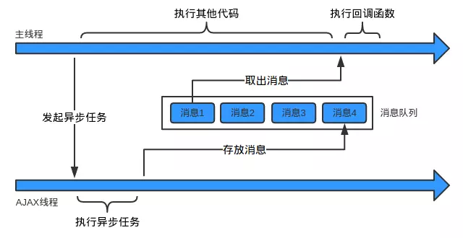

5.Event Loop(事件循环)
主线程从"任务队列"中读取事件，这个过程是循环不断的，所以整个的这种运行机制又称为Event Loop（事件循环）

macrotasks与microtasks的区别(两个都属于异步任务中的一种)
- macrotasks: setTimeout setInterval setImmediate I/O UI渲染
- microtasks: Promise, process.nextTick ,Object.observe MutationObserver

一个事件循环(EventLoop)中会有一个正在执行的任务(Task)，而这个任务就是从 macrotask 队列中来的。当这个 macrotask 执行结束后所有可用的 microtask 将会在同一个事件循环中执行，当这些 microtask 执行结束后还能继续添加 microtask 一直到整个 microtask 队列执行结束。
通俗点来理解的话,就是microtask会在当前循环中执行完成,而macrotask会在下一个循环中执行
下面我们来看一段代码,自己思考一下运行结果会是什么?
console.log('1');
setTimeout(function () {
console.log('2');
new Promise(function(resolve, reject) {
console.log('promise-start2');
resolve();
}).then(function() {
console.log('promise-end2');
});
},0);
new Promise(function(resolve, reject) {
console.log('promise-start');
resolve();
}).then(function() {
console.log('promise-end');
});
setTimeout(function () {
console.log('3');
},0);
console.log('4');
运行结果
1
promise-start
4
promise-end
2
promise-start2
promise-end2
3
从结果可以看出
主进程这个macroTask（也就是1、promise-start和4）执行完了，自然会去执行promise then这个microTask。这是第一个循环。之后的setTimeout和promise属于第二个循环。

这边有一个注意点,就是主进程的代码也属于macroTask,因为主线程可以被视为没有异步任务的异步执行

6.定时器
定时器功能主要由setTimeout()和setInterval()这两个函数来完成，它们的内部运行机制完全一样，区别在于前者指定的代码是一次性执行，后者则为反复执行。以下主要讨论setTimeout()。
console.log('1');
setTimeout(function () {
console.log('2');
},0);
console.log('3');
这段代码的运行结果是1,3,2,表示0毫秒间隔运行指定的回调函数
那么竟然是0秒,为啥3会是在2前面打印呢
总之，setTimeout(fn,0)的含义是，指定某个任务在主线程最早可得的空闲时间执行，也就是说，尽可能早得执行。它在"任务队列"的尾部添加一个事件，因此要等到同步任务和"任务队列"现有的事件都处理完，才会得到执行。
HTML5标准规定了setTimeout()的第二个参数的最小值（最短间隔），不得低于4毫秒，如果低于这个值，就会自动增加。在此之前，老版本的浏览器都将最短间隔设为10毫秒。另外，对于那些DOM的变动（尤其是涉及页面重新渲染的部分），通常不会立即执行，而是每16毫秒执行一次。这时使用requestAnimationFrame()的效果要好于setTimeout()。
需要注意的是，setTimeout()只是将事件插入了"任务队列"，必须等到当前代码（执行栈）执行完，主线程才会去执行它指定的回调函数。要是当前代码耗时很长，有可能要等很久，所以并没有办法保证，回调函数一定会在setTimeout()指定的时间执行。

7.总结
以上是我对于JavaScript 运行机制的一些了解,
知道这些知识,对于我们去理解js的运行机智,还有对于同步异步的处理会有很大的帮助,如果您有不同的意见或者文章有错误的地方,可以给我留言,一起讨论,谢谢
参考资料:
JavaScript 运行机制详解：再谈Event Loop

/*https://www.jianshu.com/p/561db8ff3e7a*/

document.write和innerHTNML的区别？
1.document.write是直接写入到页面的内容流，如果在写之前没有调用document.open, 浏览器会自动调用open。每次写完关闭之后重新调用该函数，会导致页面被重写。
2.innerHTML则是DOM页面元素的一个属性，代表该元素的html内容。你可以精确到某一个具体的元素来进行更改。如果想修改document的内容，则需要修改document.documentElement.innerElement。
3.两者都可动态包含外部资源如JavaScript文件
通过document.write插入<script></script>元素会自动执行其中的脚本；
大多数浏览器中，通过innerHTML插入<script></script>元素并不会执行其中的脚本
innerHTML很多情况下都优于document.write，其原因在于其允许更精确的控制要刷新页面的那一个部分。

对promise的理解

ES6 Promise

dreamapplehappy
一句话真不够呀
48 人赞同了该文章
什么是Promise(使多个异步任务按顺序执行,防止回调地狱)
Promise最早由社区提出并实现，典型的一些库有Q，when， bluebird等；它们的出现是为了更好地解决JavaScript中异步编程的问题，传统的异步编程最大的特点就是地狱般的回调嵌套，一旦嵌套次数过多，就很容易使我们的代码难以理解和维护。而Promise则可以让我们通过链式调用的方法去解决回调嵌套的问题，使我们的代码更容易理解和维护，而且Promise还增加了许多有用的特性，让我们处理异步编程得心应手。
如何创建Promise
ES6给我们提供了一个原生的构造函数Promise，我们可以看一下这个构造函数：
// 下面的代码可以直接运行在浏览器的控制台中（Chrome浏览器）
> typeof Promise
"function" // 可以看出这是一个构造函数
> Promise
function Promise() { [native code] } // ES6的原生支持
下面我们先来创建一个promise，下面是一个简单的示例：
// 我们先使用ES5的语法
var promise = new Promise(function(resolve, reject) {
var flag = Math.random();
setTimeout(function() {
if(flag) {
resolve('success');
}
else {
reject('fail');
}
}, 1000);
});

console.log(promise); // 在浏览器的控制台运行的话，它返回的是一个包含了许多属性的Promise对象；在Node.js环境中控制台输出 Promise { <pending> }。

promise.then(function(result) {
console.log(result);
}, function(err) {
console.log(err);
}); // 1s后这里的输出可能是fail也可能是success
下面来解释一下上面的代码：
- 因为Promise是一个构造函数，所以我们使用了new操作符来创建promise。
- 构造函数Promise的参数是一个函数（暂时叫它func），这个函数（func）有两个参数resolve和reject，它们分别是两个函数，这两个函数的作用就是将promise的状态从pending（等待）转换为resolved（已解决）或者从pending（等待）转换为rejected（已失败）。
- 创建后的promise有一些方法，then和catch。当然我们也可以人为的在Promise函数上添加一些满足我们自己需求的方法，方便每一个promise对象使用。
如果我们使用一些ES6的语法的话，我们上面的代码会更加简洁：
let p = new Promise((resolve, reject) => {
setTimeout(() => {
Math.random() > 0.5 ? resolve('success') : reject('fail');
}, 1000)
});

console.log(p);

p.then((result) => {
console.log(result);
}, (err) => {
console.log(err);
});
其实可以这样理解，Promise函数体的内部包裹着一个异步的请求或者操作或者函数；然后我们可以在这个异步的操作完成的时候使用resolve函数将我们获得的结果传递出去，或者使用reject函数将错误的消息传递出去。
Promise对象的一些方法
Promise对象可以通过使用then方法将上一步返回的结果获取过来（不管是resolved还是rejected），可以通过使用catch方法捕获Promise对象在使用catch之前的异常。
首先来说一下then方法的使用：
let p = new Promise((resolve, reject) => {
let flag = Math.random() > 0.5 ? true : false;
if(flag) {
console.log('使用resolve将promise状态从pending变为resolved');
resolve('success');
}
else {
console.log('使用reject将promise状态从pending变为rejected');
reject('fail');
}
});

// @1
p.then((result) => {
console.log('接受resolved的结果');
console.log(result);
}, (err) => {
console.log('捕获错误的结果');
console.log(err);
});
我们可以看到，then方法可以接受两个函数作为参数，第一个函数是用来处理resolve的结果，第二个是可选的，用来处理reject的结果。也就是说，我们在创建p这个Promise对象的时候，通过函数resolve传递出去的结果可以被p的第一个then方法中的第一个函数捕获然后作为它的参数。通过函数reject传递出去的结果可以被p的第一个then方法中的第二个函数捕获然后作为它的参数。
当然我们还可以在每一个then方法中创建新的Promise，然后将这个Promise对象返回，之后我们就可以在后面的then方法中继续对这个对象进行操作。下面是一个简单的例子：
let p1 = new Promise((resolve, reject) => {
let flag = Math.random() > 0.5 ? true : false;
resolve();
});
// @2 使用then方法进行链式的调用
p1.then(() => {
return 1;
}).then((result) => {
console.log(result);
return 'hello'
}).then((result) => {
console.log(result);
});

// @3 在then方法内部可以再次使用异步的操作
p1.then(() => {
console.log('******');
let p1 = new Promise((resolve, reject) => {
setTimeout(() => {
resolve(123);
}, 1000);
});
return p1;
}).then((result) => {
console.log(result);
});
从上面的代码中我们可以看到，一旦创建一个Promise对象之后，我们就可以使用then方法来进行链式的调用，而且我们可以把每一次的结果都返还给下一个then方法，然后在下一个then方法中对这个值进行处理。每一个then方法中都可以再次新创建一个Promise对象，然后返还给下一个then方法处理。
Promise还有另一个方法catch，这个方法其实是then方法的一种特例，这个特例就是：
.then(null, rejection)
相当于我们不使用then方法的第一个函数，只是用第二个函数；catch函数比较简单，就是用来捕获之前的then方法里面的异常，我们可以简单的来看一个例子：
let p = new Promise((resolve, reject) => {
resolve();
});
p.then(() => {
console.log('progress...');
}).then(() => {
throw new Error('fail');
}).catch((err) => {
console.log(err);
});
上面代码的输出结果如下：
progress...
VM141:9 Error: fail(…)
我们可以使用catch函数来捕获整个then函数链中的异常。
Promise的一些方法
Promise.all方法用来包装许多个Promise实例，然后组成了一个新的Promise对象，新的Promise对象的状态由前面几个被包裹的Promise对象的状态决定，如果前面的Promise都被resolve了，那么新的Promise的状态也是resolve的；只要有一个Promise被reject了，那么组成的新的Promise的状态也是reject的。
可以看下面一个例子：
let arr = [1, 2, 3].map(
(value) => {
return new Promise((resolve, reject) => {
setTimeout(() => {
resolve(value);
}, value * 1000);
});
}
);

console.log(arr);

let promises = Promise.all(arr)
.then((result) => {
console.log(result);
}).catch((err) => {
console.log(err);
});
上面的代码的输出结果如下：
[ Promise { <pending> },
Promise { <pending> },
Promise { <pending> } ]
[ 1, 2, 3 ] // 3s后输出的结果
Promise.race方法和上面的Promise.all有点类似，都是包装许多的Promise对象，然后组成了一个新的Promise对象，但是使用Promise.race的含义是：只要包裹的的Promise对象中有一个的状态发生了改变，那么组成的这个新的Promise对象的状态就是上面那个率先改变的Promise实例的状态。
下面是一个简单的例子：
let arr = [1, 2, 3].map(
(value) => {
return new Promise((resolve, reject) => {
setTimeout(() => {
resolve(value);
}, value * 1000);
});
}
);

console.log(arr);

let promises = Promise.race(arr)
.then((result) => {
console.log(result);
}).catch((err) => {
console.log(err);
});
上面程序的输出结果如下：
[ Promise { <pending> },
Promise { <pending> },
Promise { <pending> } ]
1 // 是最先改变状态的那个Promise实例resolve的值
Promise.resolve方法主要是将一个值转变为一个Promise对象，然后使它具有Promise的一些方法和特性，为了满足我们一些特殊情况下的要求。
下面是一个简单的例子：
let arr = [null, 0, 'hello',
{ then: function() { console.log(' a thenable obj')}}
];

arr.map((value) => {
return Promise.resolve(value);
});

console.log(arr);
上面的输出结果如下：
[ null, 0, 'hello', { then: [Function: then] } ]
a thenable obj // Promise.resolve方法会将具有then方法的对象转换为一个Promise对象，然后就立即执行then方法。
Promise.reject方法和Promise.resolve方法一样，只不过通过Promise.reject方法产生的Promise对象的状态是rejected的，下面是一个示例：
let p = Promise.reject('fail');
p.catch((err) => {
console.log(err);
}); // fail

/*https://zhuanlan.zhihu.com/p/23907711*/

引起内存泄漏的原因：

JS内存泄漏实例解析
闭包和全局变量的不当使用可能会导致内存泄漏
- JS 对象什么时候会被自动回收？
JS 变量在浏览器内存中是否被GC 回收要看这个变量所在作用域的生命周期和变量是否被别人引用：如果是函数内部声明的变量，并且没有任何外部变量引用，则函数执行完就销毁。如果有引用，则该内部变量会一直游离于内存中
- 如何使用正确使用闭包，并避免内存泄漏？
先看一个经典例子，循环异步打印问题
// 想异步打印1到5
for(var i=1; i<=5;i++) {
setTimeout(function(){
console.log("print: " + i);
}, i*1000)
}
// 结果
print: 6
print: 6
print: 6
print: 6
print: 6
由于是异步调用打印函数，所以等调用这个函数时，循环已经结束，i变成了6,所以连着打印5个6。
第二种情况，如果用let 来声明i，let 和var 相比至少有如下特性：
- let声明的变量拥有块级作用域
- 形如for (let x...)的循环在每次迭代时都为x创建新的绑定（深度复制）
// 1到5
for(let i=1; i<=5;i++) {
setTimeout(function(){
console.log("print: " + i);
}, i*1000)
}
// 结果
print: 1
print: 2
print: 3
print: 4
print: 5
这种情况下直接通过let, 实际上给每一次回调函数的注册，创建了一个闭包，所以打印正常。
第三种情况，通过手动创建闭包也可以实现类似效果。每次循环内，返回一个函数引用当时的变量i，这样实际上是重新分配了内存来存储i 的值，而不是单纯的引用内存地址。 尼玛内存蹭蹭往上涨，不过这么点数据完全不用担心
// 1到5
for(var i=1; i<=5;i++) {
setTimeout((function(){
var b = i; //install timer的时候引用 i 并且return 一个函数
return function(){
console.log("print: " + b);
}
})(), i*1000)
}
JS 对象（引用类型）是存储在内存堆heap中，可以通过Chrome Debug Tool的 Profile 工具生成Heap SnapShot 来查看。
最后看一个活生生的实例，不出意外分分钟内存占用1G：
function Test()
{
this.obj= {};
this.index = 1;
this.timer = null;
var cache = []; // 内部变量，内存隐患...
this.timer = window.setInterval(() =>{
this.index += 1;
this.obj = {
val: '_timerxxxxxbbbbxx_' + this.index,
junk: [...cache]
};
cache.push(this.obj);
}, 1);
console.warn("create Test instance..");
}
test = new Test(); // JS对象开启定时器不断分配内存
啰嗦几句，这个例子的关键在于内部变量cache被外部的异步函数（定时器）引用。 如果不清除定时器，只是把Test类的实例手动设为null，也无济于事，cache还会继续占用内存。

Test.prototype.destroy = function(){
clearInterval(this.timer);
}
function d() {
// 取消定时器并销毁Test 实例
test.destroy();
test = null;
console.warn("destroyed test instance..");
}
清除内部变量cache的引用后，内存堆大小立刻下降了40MB.
总结：
- 函数内部不用的局部变量及时清理，在清理时要考虑ta的所有引用函数。
- 非得引用局部变量，请用非匿名函数，否则难以销毁引用。

/*https://juejin.im/post/5a8e7f6df265da4e832677ec*/

谈谈你对this的理解 this的使用场景、this绑定、this丢失
答案：参考晚自习串讲ppt

需求：实现一个页面操作不会整页刷新的网站，并且能在浏览器的前进，后退时正确响应。给出你的技术实现方案？
用cookie或者localStorage来记录应用的状态即可，刷新页面时读取一下这个状态，然后发送相应ajax请求来改变页面即可
HTML5里引用了新的API，就是history.pushState和history.replaceState，就是通过这个接口做到无刷新改变页面URL的
虽然ajax可以无刷新改变页面内容，但无法改变页面URL
其次为了更好的可访问性，内容发生改变后，改变URL的hash。但是hash的方式不能很好的处理浏览器的前进、后退等问题
有的浏览器引入了onhashchange的接口，不支持的浏览器只能定时去判断hash是否改变
再有，ajax的使用对搜索引擎很不友好，往往蜘蛛爬到的区域是空的
为了解决传统ajax带来的问题，HTML5里引入了新的API，即：history.pushState, history.replaceState
可以通过pushState和replaceState接口操作浏览器历史，并且改变当前页面的URL。
pushState是将指定的URL添加到浏览器历史里，replaceState是将指定的URL替换当前的URL。

如何调用？
var state = { title: title, url: options.url, otherkey: othervalue};window.history.pushState(state, document.title, url);
state对象除了要title和url之外，也可以添加其他的数据，比如：还想将一些发送ajax的配置给保存起来。
如何响应浏览器的前进、后退操作
window对象上提供了onpopstate事件，上面传递的state对象会成为event的子对象，这样就可以拿到存储的title和URL了。
window.addEventListener('popstate', function(e){ if (history.state){ var state = e.state; //do something(state.url, state.title); }}, false);
这样就可以结合ajax和pushState完美的进行无刷新浏览了。

请描述一下 cookies，sessionStorage 和 localStorage 的区别？

sessionStorage 和 localStorage 是HTML5 Web Storage API 提供的，可以方便的在web请求之间保存数据。有了本地数据，就可以避免数据在浏览器和服务器间不必要地来回传递。
sessionStorage、localStorage、cookie都是在浏览器端存储的数据，其中sessionStorage的概念很特别，引入了一个“浏览器窗口”的概念。sessionStorage是在同源的同窗口（或tab）中，始终存在的数据。也就是说只要这个浏览器窗口没有关闭，即使刷新页面或进入同源另一页面，数据仍然存在。关闭窗口后，sessionStorage即被销毁。同时“独立”打开的不同窗口，即使是同一页面，sessionStorage对象也是不同的
cookies会发送到服务器端。其余两个不会。
Microsoft指出InternetExplorer8增加cookie限制为每个域名50个，但IE7似乎也允许每个域名50个cookie。
Firefox每个域名cookie限制为50个。
Opera每个域名cookie限制为30个。
Firefox和Safari允许cookie多达4097个字节，包括名（name）、值（value）和等号。
Opera允许cookie多达4096个字节，包括：名（name）、值（value）和等号。
InternetExplorer允许cookie多达4095个字节，包括：名（name）、值（value）和等号。

js的数据类型都有哪些？
原始类型、引用类型；
区别？

如何解析JSON？(面试必问)

js 解析JSON数据
0.0512017.05.10 09:11:13字数579阅读1806
链接原文转自：http://www.w3cschool.cn/json/xumd1piw.html
http://www.cnblogs.com/zoumiaomiao/p/4909539.html
1、json数据：
JavaScript Object Notation(JavaScript 对象表示法);json是存储和交换文本信息的语法（类似于XML），是一种轻量级的文本数据交换格式,比XML更快更小更易解析。json数据的结构，json有两种结构:对象和数组
2、json数据的写法与原生的对象写法的区别：
对象字面量一般写法是：
var aa ={name:"zoumm",job :"it",age :25};
json对象写法：
{"name":"zoumm","job":"it","age":23,"school":{"name":"大学名"，“add”:"中国"}}
因此：json对象不用定义变量，末尾不用写分号，且所有的属性名必须加双引号；
一般数组是这样定义的：
var aa = [23,"zoumm"];
json数组是这样定义的
[23,"zoumm"]
他们的区别是，json数组不用定义变量，末尾不用写分号；
3、为什么json数据要解析：json数据在传输的过程中是以文本格式存在的，即以字符串的形式存在，然而我们的js中操作的却是对象，因此我们必须将json数据解析成对象的操作，然后才能用对象对数据进行访问。
数据格式：
Json字符串：var json_str = ‘{"name":"xiao","age":12}';//单引号
Josn对象：var obj = {"name":"xiao","age":12};
JS对象：Object {name: "xiao", age: 12}
因此：要将Json字符串——>JS对象
4、json数据的解析：
1)、JSON提供了json.js包，下载http://www.json.org/json.js 后，将其引入然后就可以简单的使用object.toJSONString()转换成JSON数据。
2)、用eval()方法转换到Object，再obj.toJSONString()
function myEval() {
var str = '{ "name": "Violet", "occupation": "character" }';
var obj = eval('(' + str + ')');
alert(obj.toJSONString());
}
3)或者用parseJSON()方法，再obj.toJSONString()
注意：eval()是JS原生函数，使用该形式：eval(‘('+‘{name:"xiao",age:12}'+')')，并不安全,无法保证类型转换为JS对象；不建议使用
例子：

5、JS对象——>Json字符串：

/*https://www.jianshu.com/p/43517c69fe48*/

js的typeof返回哪些数据类型？
1-----undefined
string
boolean
number
object -------对象或者null返回的是object
function
这些是typeof返回的类型字符串
2------var box；
alert(box); 没有初始化的变量就是undefined
3-----alert(typeof box);
4-----var box={}；
alert(typeof box);
就是object
5-----var box={};
alert(box);
就是[object object]
6----null派生自object
7---var box =new object();
alert(box);
8----function king(){}
alert(king);
9-----var box="wjje";
alert(typeof "wjje");
alert(typeof box);
10-----typeof 是内置的操作符而非函数
11-----不赋值的时候就是undefined

ES6的了解？
（。。。。。这是一本书，在线看。。。）
参考：http://es6.ruanyifeng.com/
js的本地对象，内置对象和宿主对象？
本地对象：Object、Function、Array、String、Boolean、Number、Date、RegExp、Error、EvalError、RangeError、ReferenceError、SyntaxError、TypeError、URIError官方定义好了的对象
内置对象： Global 和 Math，内置对象是本地对象的一种
宿主对象：所有的BOM和DOM对象都是宿主对象，是那些官方未定义，你自己构建的对象加上DOM和BOM对象组成的

列举所了解的前端框架并简述？

React
React 和 Vue 有许多相似之处，它们都有：
- 使用 Virtual DOM
- 提供了响应式 (Reactive) 和组件化 (Composable) 的视图组件。
- 将注意力集中保持在核心库，而将其他功能如路由和全局状态管理交给相关的库。
我们需要承认 React 比 Vue 更好的地方，比如更丰富的生态系统。
下列部分章节会略微有些过时，因为最近 React 16+ 的发布，我们计划在不久的将来和 React 社区一起重写这部分内容。

运行时性能
React 和 Vue 都是非常快的，所以速度并不是在它们之中做选择的决定性因素。对于具体的数据表现，可以移步这个第三方 benchmark，它专注于渲染/更新非常简单的组件树的真实性能。

优化
在 React 应用中，当某个组件的状态发生变化时，它会以该组件为根，重新渲染整个组件子树。
如要避免不必要的子组件的重渲染，你需要在所有可能的地方使用 PureComponent，或是手动实现 shouldComponentUpdate 方法。同时你可能会需要使用不可变的数据结构来使得你的组件更容易被优化。
然而，使用 PureComponent 和 shouldComponentUpdate 时，需要保证该组件的整个子树的渲染输出都是由该组件的 props 所决定的。如果不符合这个情况，那么此类优化就会导致难以察觉的渲染结果不一致。这使得 React 中的组件优化伴随着相当的心智负担。
在 Vue 应用中，组件的依赖是在渲染过程中自动追踪的，所以系统能精确知晓哪个组件确实需要被重渲染。你可以理解为每一个组件都已经自动获得了 shouldComponentUpdate，并且没有上述的子树问题限制。
Vue 的这个特点使得开发者不再需要考虑此类优化，从而能够更好地专注于应用本身。

HTML & CSS
在 React 中，一切都是 JavaScript。不仅仅是 HTML 可以用 JSX 来表达，现在的潮流也越来越多地将 CSS 也纳入到 JavaScript 中来处理。这类方案有其优点，但也存在一些不是每个开发者都能接受的取舍。
Vue 的整体思想是拥抱经典的 Web 技术，并在其上进行扩展。我们下面会详细分析一下。

JSX vs Templates
在 React 中，所有的组件的渲染功能都依靠 JSX。JSX 是使用 XML 语法编写 JavaScript 的一种语法糖。
使用 JSX 的渲染函数有下面这些优势：
- 你可以使用完整的编程语言 JavaScript 功能来构建你的视图页面。比如你可以使用临时变量、JS 自带的流程控制、以及直接引用当前 JS 作用域中的值等等。
- 开发工具对 JSX 的支持相比于现有可用的其他 Vue 模板还是比较先进的 (比如，linting、类型检查、编辑器的自动完成)。
事实上 Vue 也提供了渲染函数，甚至支持 JSX。然而，我们默认推荐的还是模板。任何合乎规范的 HTML 都是合法的 Vue 模板，这也带来了一些特有的优势：
- 对于很多习惯了 HTML 的开发者来说，模板比起 JSX 读写起来更自然。这里当然有主观偏好的成分，但如果这种区别会导致开发效率的提升，那么它就有客观的价值存在。
- 基于 HTML 的模板使得将已有的应用逐步迁移到 Vue 更为容易。
- 这也使得设计师和新人开发者更容易理解和参与到项目中。
- 你甚至可以使用其他模板预处理器，比如 Pug 来书写 Vue 的模板。
有些开发者认为模板意味着需要学习额外的 DSL (Domain-Specific Language 领域特定语言) 才能进行开发——我们认为这种区别是比较肤浅的。首先，JSX 并不是没有学习成本的——它是基于 JS 之上的一套额外语法。同时，正如同熟悉 JS 的人学习 JSX 会很容易一样，熟悉 HTML 的人学习 Vue 的模板语法也是很容易的。最后，DSL 的存在使得我们可以让开发者用更少的代码做更多的事，比如 v-on 的各种修饰符，在 JSX 中实现对应的功能会需要多得多的代码。
更抽象一点来看，我们可以把组件区分为两类：一类是偏视图表现的 (presentational)，一类则是偏逻辑的 (logical)。我们推荐在前者中使用模板，在后者中使用 JSX 或渲染函数。这两类组件的比例会根据应用类型的不同有所变化，但整体来说我们发现表现类的组件远远多于逻辑类组件。

组件作用域内的 CSS
除非你把组件分布在多个文件上 (例如 CSS Modules)，CSS 作用域在 React 中是通过 CSS-in-JS 的方案实现的 (比如 styled-components、glamorous 和 emotion)。这引入了一个新的面向组件的样式范例，它和普通的 CSS 撰写过程是有区别的。另外，虽然在构建时将 CSS 提取到一个单独的样式表是支持的，但 bundle 里通常还是需要一个运行时程序来让这些样式生效。当你能够利用 JavaScript 灵活处理样式的同时，也需要权衡 bundle 的尺寸和运行时的开销。
如果你是一个 CSS-in-JS 的爱好者，许多主流的 CSS-in-JS 库也都支持 Vue (比如 styled-components-vue 和 vue-emotion)。这里 React 和 Vue 主要的区别是，Vue 设置样式的默认方法是单文件组件里类似 style的标签。
单文件组件让你可以在同一个文件里完全控制 CSS，将其作为组件代码的一部分。
<style scoped>
@media (min-width: 250px) {
.list-container:hover {
background: orange;
}
}
</style>
这个可选 scoped 属性会自动添加一个唯一的属性 (比如 data-v-21e5b78) 为组件内 CSS 指定作用域，编译的时候 .list-container:hover 会被编译成类似 .list-container[data-v-21e5b78]:hover。
最后，Vue 的单文件组件里的样式设置是非常灵活的。通过 vue-loader，你可以使用任意预处理器、后处理器，甚至深度集成 CSS Modules——全部都在 <style> 标签内。

规模

向上扩展
Vue 和 React 都提供了强大的路由来应对大型应用。React 社区在状态管理方面非常有创新精神 (比如 Flux、Redux)，而这些状态管理模式甚至 Redux 本身也可以非常容易的集成在 Vue 应用中。实际上，Vue 更进一步地采用了这种模式 (Vuex)，更加深入集成 Vue 的状态管理解决方案 Vuex 相信能为你带来更好的开发体验。
两者另一个重要差异是，Vue 的路由库和状态管理库都是由官方维护支持且与核心库同步更新的。React 则是选择把这些问题交给社区维护，因此创建了一个更分散的生态系统。但相对的，React 的生态系统相比 Vue 更加繁荣。
最后，Vue 提供了 CLI 脚手架，能让你通过交互式的脚手架引导非常容易地构建项目。你甚至可以使用它快速开发组件的原型。React 在这方面也提供了 create-react-app，但是现在还存在一些局限性：
- 它不允许在项目生成时进行任何配置，而 Vue CLI 运行于可升级的运行时依赖之上，该运行时可以通过插件进行扩展。
- 它只提供一个构建单页面应用的默认选项，而 Vue 提供了各种用途的模板。
- 它不能用用户自建的预设配置构建项目，这对企业环境下预先建立约定是特别有用的。
而要注意的是这些限制是故意设计的，这有它的优势。例如，如果你的项目需求非常简单，你就不需要自定义生成过程。你能把它作为一个依赖来更新。如果阅读更多关于不同的设计理念。

向下扩展
React 学习曲线陡峭，在你开始学 React 前，你需要知道 JSX 和 ES2015，因为许多示例用的是这些语法。你需要学习构建系统，虽然你在技术上可以用 Babel 来实时编译代码，但是这并不推荐用于生产环境。
就像 Vue 向上扩展好比 React 一样，Vue 向下扩展后就类似于 jQuery。你只要把如下标签放到页面就可以运行：
<script src="https://cdn.jsdelivr.net/npm/vue"></script>
然后你就可以编写 Vue 代码并应用到生产中，你只要用 min 版 Vue 文件替换掉就不用担心其他的性能问题。
由于起步阶段不需学 JSX，ES2015 以及构建系统，所以开发者只需不到一天的时间阅读指南就可以建立简单的应用程序。

原生渲染
React Native 能使你用相同的组件模型编写有本地渲染能力的 APP (iOS 和 Android)。能同时跨多平台开发，对开发者是非常棒的。相应地，Vue 和 Weex 会进行官方合作，Weex 是阿里巴巴发起的跨平台用户界面开发框架，同时也正在 Apache 基金会进行项目孵化，Weex 允许你使用 Vue 语法开发不仅仅可以运行在浏览器端，还能被用于开发 iOS 和 Android 上的原生应用的组件。
在现在，Weex 还在积极发展，成熟度也不能和 React Native 相抗衡。但是，Weex 的发展是由世界上最大的电子商务企业的需求在驱动，Vue 团队也会和 Weex 团队积极合作确保为开发者带来良好的开发体验。
另一个选择是 NativeScript-Vue，一个用 Vue.js 构建完全原生应用的 NativeScript 插件。

MobX
Mobx 在 React 社区很流行，实际上在 Vue 也采用了几乎相同的反应系统。在有限程度上，React + Mobx 也可以被认为是更繁琐的 Vue，所以如果你习惯组合使用它们，那么选择 Vue 会更合理。

Preact 和其它类 React 库
类 React 的库们往往尽可能地与 React 共享 API 和生态。因此上述比较对它们来说也同样适用。它们和 React 的不同往往在于更小的生态。因为这些库无法 100% 兼容 React 生态中的全部，部分工具和辅助库也可能无法使用。或者即使看上去能工作，但也有可能随时发生不兼容，除非你用的这个类 React 库官方与 React 保持严格一致。

AngularJS (Angular 1)
Vue 的一些语法和 AngularJS 的很相似 (例如 v-if vs ng-if)。因为 AngularJS 是 Vue 早期开发的灵感来源。然而，AngularJS 中存在的许多问题，在 Vue 中已经得到解决。

复杂性
在 API 与设计两方面上 Vue.js 都比 AngularJS 简单得多，因此你可以快速地掌握它的全部特性并投入开发。

灵活性和模块化
Vue.js 是一个更加灵活开放的解决方案。它允许你以希望的方式组织应用程序，而不是在任何时候都必须遵循 AngularJS 制定的规则，这让 Vue 能适用于各种项目。我们知道把决定权交给你是非常必要的。
这也是为什么我们提供了一个基于 Vue.js 进行快速开发的完整系统。Vue CLI 旨在成为 Vue 生态系统中标准的基础工具。它使得多样化的构建工具通过妥善的默认配置无缝协作在一起。这样你就可以专注在应用本身，而不会在配置上花费太多时间。同时，它也提供了根据实际需求调整每个工具配置的灵活性。

数据绑定
AngularJS 使用双向绑定，Vue 在不同组件间强制使用单向数据流。这使应用中的数据流更加清晰易懂。

指令与组件
在 Vue 中指令和组件分得更清晰。指令只封装 DOM 操作，而组件代表一个自给自足的独立单元——有自己的视图和数据逻辑。在 AngularJS 中，每件事都由指令来做，而组件只是一种特殊的指令。

运行时性能
Vue 有更好的性能，并且非常非常容易优化，因为它不使用脏检查。
在 AngularJS 中，当 watcher 越来越多时会变得越来越慢，因为作用域内的每一次变化，所有 watcher 都要重新计算。并且，如果一些 watcher 触发另一个更新，脏检查循环 (digest cycle) 可能要运行多次。AngularJS 用户常常要使用深奥的技术，以解决脏检查循环的问题。有时没有简单的办法来优化有大量 watcher 的作用域。
Vue 则根本没有这个问题，因为它使用基于依赖追踪的观察系统并且异步队列更新，所有的数据变化都是独立触发，除非它们之间有明确的依赖关系。
有意思的是，Angular 和 Vue 用相似的设计解决了一些 AngularJS 中存在的问题。

Angular (原本的 Angular 2)
我们将新的 Angular 独立开来讨论，因为它是一个和 AngularJS 完全不同的框架。例如：它具有优秀的组件系统，并且许多实现已经完全重写，API 也完全改变了。

TypeScript
Angular 事实上必须用 TypeScript 来开发，因为它的文档和学习资源几乎全部是面向 TS 的。TS 有很多好处——静态类型检查在大规模的应用中非常有用，同时对于 Java 和 C# 背景的开发者也是非常提升开发效率的。
然而，并不是所有人都想用 TS——在中小型规模的项目中，引入 TS 可能并不会带来太多明显的优势。在这些情况下，用 Vue 会是更好的选择，因为在不用 TS 的情况下使用 Angular 会很有挑战性。
最后，虽然 Vue 和 TS 的整合可能不如 Angular 那么深入，我们也提供了官方的 类型声明 和 组件装饰器，并且知道有大量用户在生产环境中使用 Vue + TS 的组合。我们也和微软的 TS / VSCode 团队进行着积极的合作，目标是为 Vue + TS 用户提供更好的类型检查和 IDE 开发体验。

运行时性能
这两个框架都很快，有非常类似的 benchmark 数据。你可以浏览具体的数据做更细粒度的对比，不过速度应该不是决定性的因素。

体积
在体积方面，最近的 Angular 版本中在使用了 AOT 和 tree-shaking 技术后使得最终的代码体积减小了许多。但即使如此，一个包含了 Vuex + Vue Router 的 Vue 项目 (gzip 之后 30kB) 相比使用了这些优化的 angular-cli 生成的默认项目尺寸 (~65KB) 还是要小得多。

灵活性
Vue 相比于 Angular 更加灵活，Vue 官方提供了构建工具来协助你构建项目，但它并不限制你去如何组织你的应用代码。有人可能喜欢有严格的代码组织规范，但也有开发者喜欢更灵活自由的方式。

学习曲线
要学习 Vue，你只需要有良好的 HTML 和 JavaScript 基础。有了这些基本的技能，你就可以非常快速地通过阅读 指南 投入开发。
Angular 的学习曲线是非常陡峭的——作为一个框架，它的 API 面积比起 Vue 要大得多，你也因此需要理解更多的概念才能开始有效率地工作。当然，Angular 本身的复杂度是因为它的设计目标就是只针对大型的复杂应用；但不可否认的是，这也使得它对于经验不甚丰富的开发者相当的不友好。

Ember
Ember 是一个全能框架。它提供了大量的约定，一旦你熟悉了它们，开发会变得很高效。不过，这也意味着学习曲线较高，而且并不灵活。这意味着在框架和库 (加上一系列松散耦合的工具) 之间做权衡选择。后者会更自由，但是也要求你做更多架构上的决定。
也就是说，我们最好比较的是 Vue 内核和 Ember 的模板与数据模型层：
- Vue 在普通 JavaScript 对象上建立响应，提供自动化的计算属性。在 Ember 中需要将所有东西放在 Ember 对象内，并且手工为计算属性声明依赖。
- Vue 的模板语法可以用全功能的 JavaScript 表达式，而 Handlebars 的语法和帮助函数相比来说非常受限。
- 在性能上，Vue 比 Ember 好很多，即使是 Ember 3.x 的最新 Glimmer 引擎。Vue 能够自动批量更新，而 Ember 在性能敏感的场景时需要手动管理。

Knockout
Knockout 是 MVVM 领域内的先驱，并且追踪依赖。它的响应系统和 Vue 也很相似。它在浏览器支持以及其他方面的表现也是让人印象深刻的。它最低能支持到 IE6，而 Vue 最低只能支持到 IE9。
随着时间的推移，Knockout 的发展已有所放缓，并且略显有点老旧了。比如，它的组件系统缺少完备的生命周期事件方法，尽管这些在现在是非常常见的。以及相比于 Vue 调用子组件的接口它的方法显得有点笨重。
如果你有兴趣研究，你还会发现二者在接口设计的理念上是不同的。这可以通过各自创建的 simple Todo List 体现出来。或许有点主观，但是很多人认为 Vue 的 API 接口更简单结构更优雅。

Polymer
Polymer 是另一个由谷歌赞助的项目，事实上也是 Vue 的一个灵感来源。Vue 的组件可以粗略的类比于 Polymer 的自定义元素，并且两者具有相似的开发风格。最大的不同之处在于，Polymer 是基于最新版的 Web Components 标准之上，并且需要重量级的 polyfills 来帮助工作 (性能下降)，浏览器本身并不支持这些功能。相比而言，Vue 在支持到 IE9 的情况下并不需要依赖 polyfills 来工作。
在 Polymer 版本中，为了弥补性能，团队非常有限的使用数据绑定系统。例如，在 Polymer 中唯一支持的表达式只有布尔值否定和单一的方法调用，它的 computed 方法的实现也并不是很灵活。

Riot
Riot 3.0 提供了一个类似于基于组件的开发模型 (在 Riot 中称之为 Tag)，它提供了小巧精美的 API。Riot 和 Vue 在设计理念上可能有许多相似处。尽管相比 Riot ，Vue 要显得重一点，Vue 还是有很多显著优势的：
- 更好的性能。Riot 使用了 遍历 DOM 树 而不是虚拟 DOM，但实际上用的还是脏检查机制，因此和 AngularJS 患有相同的性能问题。
- 更多成熟工具的支持。Vue 提供官方支持 webpack 和 Browserify，而 Riot 是依靠社区来建立集成系统。

https://cn.vuejs.org/v2/guide/comparison.html

你如何对网站的文件和资源进行优化？期待的解决方法包括？
A、文件合并，减少http请求，合并JavaScript和CSS文件、CSS Sprites、图像映射 （Image Map）和使用Data URI来编码图片
B、文件最小化/文件压缩，减少文件下载的体积；常用的工具是YUI Compressor
C、使用 CDN 托管，尽可能避开互联网上有可能影响数据传输速度和稳定性的瓶颈和环节，使内容传输的更快、更稳定
D、缓存的使用（多个域名来提供缓存）
E、GZIP 压缩你的 JS 和 CSS 文件

js线程与进程的区别？
一个程序至少有一个进程,一个进程至少有一个线程.
线程的划分尺度小于进程，使得多线程程序的并发性高。
另外，进程在执行过程中拥有独立的内存单元，而多个线程共享内存，从而极大地提高了程序的运行效率。
线程在执行过程中与进程还是有区别的。每个独立的线程有一个程序运行的入口、顺序执行序列和程序的出口。但是线程不能够独立执行，必须依存在应用程序中，由应用程序提供多个线程执行控制。
从逻辑角度来看，多线程的意义在于一个应用程序中，有多个执行部分可以同时执行。但操作系统并没有将多个线程看做多个独立的应用，来实现进程的调度和管理以及资源分配。这就是进程和线程的重要区别。

请解释一下什么是“语义化的 HTML”？
语义化的好处：
1.去掉或样式丢失的时候能让页面呈现清晰的结构：
2.屏幕阅读器（如果访客有视障）会完全根据你的标记来“读”你的网页.
3.PDA、手机等设备可能无法像普通电脑的浏览器一样来渲染网页（通常是因为这些设备对CSS的支持较弱
4.搜索引擎的爬虫也依赖于标记来确定上下文和各个关键字的权重.
5.你的页面是否对爬虫容易理解非常重要,因为爬虫很大程度上会忽略用于表现的标记, 而只注重语义标记.
6.便于团队开发和维护语义化的HTML就是：标题用h1-h6，文字段落用p，列表用ul li，大致如此

为什么利用多个域名来提供网站资源会更有效？
浏览器同一时间可以从一个域名下载多少资源？你的浏览器能同时保持对一个域名的多少连接？
三个最主流的原因:
1. CDN缓存更方便
2. 突破浏览器并发限制 (你随便挑一个 G家的 url: https://lh4.googleusercontent.com/- si4dh2myPWk/T81YkSi__AI/AAAAAAAAQ5o/LlwbBRpp58Q/w497-h373/IMG_20120603_163233.jpg, 把前面的 lh4换成 lh3,lh6 啥的，都照样能够访问，像地图之类的需要大量并发下载图片的站点，这个非常重要。)
3. Cookieless, 节省带宽，尤其是上行带宽 一般比下行要慢。。。
还有另外两个非常规原因:
4. 对于UGC的内容和主站隔离，防止不必要的安全问题( 上传js窃取主站cookie之类的) 。
正是这个原因要求用户内容的域名必须不是自己主站的子域名，而是一个完全独立的第三方域名。
5. 数据做了划分，甚至切到了不同的物理集群，通过子域名来分流比较省事. ^_^ 这个可能被用的不多。
PS: 关于Cookie的问题，带宽是次要的，安全隔离才是主要的。
关于多域名，也不是越多越好，虽然服务器端可以做泛解释，浏览器做dns解释也是耗时间的，而且太多域名，如果要走 https的话，还有要多买证书和部署的问题，^_^。
如果你参与到一个项目中，发现他们使用 Tab 来缩进代码，但是你喜欢空格，你会怎么做
1.建议这个项目使用像 EditorConfig (http://editorconfig.org/) 之类的规范
2.为了保持一致性，接受项目原有的风格
3.直接使用 VIM 的 retab 命令

data-属性的作用是什么？
data-为前端开发者提供自定义的属性，这些属性集可以通过对象的dataset属性获取，不支持该属性的浏览器可以通过 getAttribute方法获取
<div data-author="david" data-time="2011-06-20" data-comment-num="10">...</div>
div.dataset.commentNum; // 10
需要注意的是，data-之后的以连字符分割的多个单词组成的属性，获取的时候使用驼峰风格。并不是所有的浏览器都支持.dataset属性，测试的浏览器中只有Chrome和Opera支持。

描述下 “reset” CSS 文件的作用和使用它的好处。
因为浏览器的品种很多，每个浏览器的默认样式也是不同的，所以定义一个css reset可以使各浏览器的默认样式统一。

如何视觉隐藏网页内容，只让它们在屏幕阅读器中可用？
1.display:none;的缺陷
搜索引擎可能认为被隐藏的文字属于垃圾信息而被忽略
屏幕阅读器（是为视觉上有障碍的人设计的读取屏幕内容的程序）会忽略被隐藏的文字。
2. visibility: hidden ;的缺陷
这个大家应该比较熟悉就是隐藏的内容会占据他所应该占据物理空间3.overflow:hidden;一个比较合理的方法
.texthidden { display:block;/*统一转化为块级元素*/ overflow: hidden; width: 0; height: 0; }
就像上面的一段CSS所展示的方法，将宽度和高度设定为0，然后超过部分隐藏，就会弥补上述一、二方法中的缺陷，也达到了隐藏内容的目的。

解释下事件代理？
JavaScript事件代理则是一种简单的技巧，通过它你可以把事件处理器添加到一个父级元素上，这样就避免了把事件处理器添加到多个子级元素上。
当我们需要对很多元素添加事件的时候，可以通过将事件添加到它们的父节点而将事件委托给父节点来触发处理函数。这主要得益于浏览器的事件冒泡机制。
事件代理用到了两个在JavaSciprt事件中常被忽略的特性：事件冒泡以及目标元素。
function getEventTarget(e) {
e = e || window.event;
return e.target || e.srcElement;
}

解释下原型继承的原理？
function getProperty(obj, prop) {
if (obj.hasOwnProperty(prop)) {
return obj[prop];
}else if (obj.__proto__ !== null) {
return getProperty(obj.__proto__, prop);
}else{
return undefined;
}
}

实操部分
用原型链的方式给Array对象添加一个数组去重的方法？
定义一个方法，对所有传入的数字参数的第三位小数进行四舍五入，使得返回值保留两位小数，不够的补0
定义一个方法，实现阶乘
定义一段代码，页面载入完成1分钟后非缓存模式刷新当前页面
把Object的实例化对象A、B、C合并 赋值给对象C
写一个function 清楚字符串前后的空格（兼容所有浏览器）
获取指定范围内N个不重复的随机数
对事件的理解，如何阻止事件默认行为和事件冒泡？
默认行为：event.preventDefault();
冒泡：event.stopPropregation();
event.cancelBubble();

进阶部分
$interval和setInterval区别？
用过ng-service和ng-factory吗？请简单描述。
Factory 就是创建一个对象，为它添加属性，然后把这个对象返回出来。你把 service 传进 controller 之后，在 controller 里这个对象里的属性就可以通过 factory 使用了。
Service 是用"new"关键字实例化的。因此，你应该给"this"添加属性，然后 service 返回"this"。你把 service 传进 controller 之后，在controller里 "this" 上的属性就可以通过 service 来使用了。

Web前端优化面试要点（面试必问） ：

https://mp.weixin.qq.com/s/9A0egnG1ripm08wGRkpfug
（1）. CSS Sprites 合成图片
优点：减少HTTP请求次数，图片合成后总大小变小，加快加载
缺点：不利于后期修改，每次修改单个图片都要重新合成一次；不利于代码语义化
折中：按照使用频率、功能类型的不同合成几个级别不同的图片
（2）. 合并css, js文件
优点：减少HTTP请求次数，加快加载
缺点：牺牲了代码组织结构，使单个文件内部混乱
折中：适当分开，尽量合并
（3）. 压缩文件大小
代码文件：用压缩工具压缩，去掉空白、无用、重复代码； 图片文件：降低分辨率、改变格式（PNG优先）、压缩图片质量等，也可以使用专业的压缩工具
优点：缩小体积，加快加载
缺点：没有明显缺点，如果一定要说的话，压缩后的代码可读性差（不过一般都会留一份压缩前的源码）
（4）. 结构（HTML）样式（CSS）行为（JS）分离
优点：
使项目结构更清晰，易于维护，易于对各部分进行单独的处理而不影响其他部分。
提高代码可复用性
浏览器会单独缓存css, js文件，加快加载
缺点：有缺点吗？对了，demo之类的小项目可以不用分离了，多此一举
（5）. CSS放在页面开头（<head>内部），JS放在页面末尾（</body>之前）
DOM树的生成是受JS代码执行的影响的，JS代码会“阻塞”页面的渲染，详细请读《JavaScript权威指南》(P320-P322)
（6）. 使用CDN（内容发布网络）
优点：CDN会帮你找到距离用户电脑最近的服务器上的资源文件，更够更快速地传到相应的浏览器上。
缺点：

不利于离线开发，也无法对远程的资源进行控制（比如添加一些自定义的修改）
有些CDN服务在某些国家和地区无法访问，比如在天朝访问使用了google cdn的网站时就会出现很多问题
（7）. 尽量减少浏览器reflow（回流）和Repaint（重绘）
这里设计关于Reflow和Repaint的知识。Reflow简单来讲就是浏览器重新渲染页面布局，这可能是由于一个很小的节点的改变引发的，作用很小，代价很大，所以应尽量避免。
措施：
减小不必要的DOM树深度，也就是说，不必要的话，你的DOM树不要太多层了，其中一层的布局变化将引起整棵树的重新渲染。
尽量使用对class进行操作来动态改变元素样式，而不是直接对元素css进行更改。
需要使用动画的元素应将其position设置为absolute或者fixed，使其脱离文档流。
避免过于复杂的css选择器，尤其要避免使用过多后代选择器，太多层CPU开销很大。
不要用表格进行页面布局，表格式牵一发动全身的布局方式。
不要用css表达式
（8）. 使用<link>，避免使用@import加载css
优点：@import的css文件无法同步并行加载，必须等一个加载完才能加载下一个，势必造成速度问题，而link引用的多个stylesheet则可以同步并行加载，速度更快
缺点：暂时没想到
（9）. 尽量少使用css filter达到滤镜效果，可以用png图片
（10）. 能用HTML做的事，不要让css、js来做，能用css做的事，不要让js来做
（11）. 使用iconfont代替图片图标

如何解决跨域问题？原理？
JSONP：
原理是：动态插入script标签，通过script标签引入一个js文件，这个js文件载入成功后会执行我们在url参数中指定的函数，并且会把我们需要的json数据作为参数传入。
由于同源策略的限制，XmlHttpRequest只允许请求当前源（域名、协议、端口）的资源，为了实现跨域请求，可以通过script标签实现跨域请求，然后在服务端输出JSON数据并执行回调函数，从而解决了跨域的数据请求。
优点是兼容性好，简单易用，支持浏览器与服务器双向通信。缺点是只支持GET请求。
JSONP：json+padding（内填充），顾名思义，就是把JSON填充到一个盒子里
<script>
function createJs(sUrl){

var oScript = document.createElement('script');
oScript.type = 'text/javascript';
oScript.src = sUrl;
document.getElementsByTagName('head')[0].appendChild(oScript);
}

createJs('jsonp.js');

box({
'name': 'test'
});

function box(json){
alert(json.name);
}
</script>

CORS
服务器端对于CORS的支持，主要就是通过设置Access-Control-Allow-Origin来进行的。如果浏览器检测到相应的设置，就可以允许Ajax进行跨域的访问。
- 通过修改document.domain来跨子域
将子域和主域的document.domain设为同一个主域.前提条件：这两个域名必须属于同一个基础域名!而且所用的协议，端口都要一致，否则无法利用document.domain进行跨域
主域相同的使用document.domain
- 使用window.name来进行跨域
window对象有个name属性，该属性有个特征：即在一个窗口(window)的生命周期内,窗口载入的所有的页面都是共享一个window.name的，每个页面对window.name都有读写的权限，window.name是持久存在一个窗口载入过的所有页面中的
- 使用HTML5中新引进的window.postMessage方法来跨域传送数据
还有flash、在服务器上设置代理页面等跨域方式。个人认为window.name的方法既不复杂，也能兼容到几乎所有浏览器，这真是极好的一种跨域方法。

XML和JSON的区别？(json是存储和交换文本信息的语法,是一个轻量级的文本数据交换格式)
(1).数据体积方面。
JSON相对于XML来讲，数据的体积小，传递的速度更快些。
(2).数据交互方面。
JSON与JavaScript的交互更加方便，更容易解析处理，更好的数据交互。
(3).数据描述方面。
JSON对数据的描述性比XML较差。
(4).传输速度方面。
JSON的速度要远远快于XML。

Ajax是什么？Ajax常用的技术列举几个？Ajax的缺点有什么？
AJAX定义
ajax的全称是AsynchronousJavascript+XML，是指一种创建交互式网页应用的网页开发技术。即异步传输+js+xml。通过在后台与服务器进行少量数据交换，AJAX 可以使网页实现异步更新。这意味着可以在不重新加载整个网页的情况下，对网页的某部分进行更新。而传统的网页（不使用 AJAX）如果需要更新内容，必须重载整个网页页面。

AJAX常用的技术
基于 web 标准（standards-based presentation）XHTML+CSS的表示；
使用 DOM（Document Object Model）进行动态显示及交互；
使用 XML 和 XSLT 进行数据交换及相关操作；
使用 XMLHttpRequest 进行异步数据查询、检索；
使用 JavaScript 将所有的东西绑定在一起
类似于DHTML或LAMP，AJAX不是指一种单一的技术，而是有机地利用了一系列相关的技术。

AJAX的优缺点
1.优点
无刷新更新数据：AJAX最大优点就是能在不刷新整个页面的前提下与服务器通信维护数据。这使得Web应用程序更为迅捷地响应用户交互，并避免了在网络上发送那些没有改变的信息，减少用户等待时间，带来非常好的用户体验。
异步与服务器通信：AJAX使用异步方式与服务器通信，不需要打断用户的操作，具有更加迅速的响应能力。优化了Browser和Server之间的沟通，减少不必要的数据传输、时间及降低网络上数据流量。
前端和后端负载平衡：AJAX可以把以前一些服务器负担的工作转嫁到客户端，利用客户端闲置的能力来处理，减轻服务器和带宽的负担，节约空间和宽带租用成本。并且减轻服务器的负担，AJAX的原则是“按需取数据”，可以最大程度的减少冗余请求和响应对服务器造成的负担，提升站点性能。
基于标准被广泛支持：AJAX基于标准化的并被广泛支持的技术，不需要下载浏览器插件或者小程序，但需要客户允许JavaScript在浏览器上执行。
界面与应用分离：Ajax使WEB中的界面与应用分离（也可以说是数据与呈现分离），有利于分工合作、减少非技术人员对页面的修改造成的WEB应用程序错误、提高效率、也更加适用于现在的发布系统。
2.缺点
对浏览器机制的破坏：AJAX干掉了Back和History功能，在动态更新页面的情况下，用户无法回到前一个页面状态，因为浏览器仅能记忆历史记录中的静态页面。一个被完整读入的页面与一个已经被动态修改过的页面之间的差别非常微妙；用户通常会希望单击后退按钮能够取消他们的前一次操作，但是在Ajax应用程序中，这将无法实现。
AJAX的安全问题：Ajax技术就如同对企业数据建立了一个直接通道，这使得开发者在不经意间会暴露比以前更多的数据和服务器逻辑。
对搜索引擎支持较弱：如果使用不当，AJAX会增大网络数据的流量，从而降低整个系统的性能。
破坏程序的异常处理机制
违背URL和资源定位的初衷：如果采用了Ajax技术，也许不同的人在同一个URL地址下看到的内容是不同的。这个和资源定位的初衷是相背离的。
AJAX不能很好支持移动设备。

10、对前端模块化的认识
AMD 是 RequireJS 在推广过程中对模块定义的规范化产出。
CMD 是 SeaJS 在推广过程中对模块定义的规范化产出。
AMD 是提前执行，CMD 是延迟执行。
AMD推荐的风格通过返回一个对象做为模块对象，CommonJS的风格通过对module.exports或exports的属性赋值来达到暴露模块对象的目的。
CMD模块方式
define(function(require, exports, module) {
// 模块代码
});

Javascript垃圾回收方法
标记清除（mark and sweep）
这是JavaScript最常见的垃圾回收方式，当变量进入执行环境的时候，比如函数中声明一个变量，垃圾回收器将其标记为“进入环境”，当变量离开环境的时候（函数执行结束）将其标记为“离开环境”。
垃圾回收器会在运行的时候给存储在内存中的所有变量加上标记，然后去掉环境中的变量以及被环境中变量所引用的变量（闭包），在这些完成之后仍存在标记的就是要删除的变量了。

栈和队列的区别?
栈的插入和删除操作都是在一端进行的，而队列的操作却是在两端进行的。
队列先进先出，栈先进后出。
栈只允许在表尾一端进行插入和删除，而队列只允许在表尾一端进行插入，在表头一端进行删除

栈和堆的区别？
栈区（stack）— 由编译器自动分配释放 ，存放函数的参数值，局部变量的值等。
堆区（heap） — 一般由程序员分配释放， 若程序员不释放，程序结束时可能由OS回收。
堆（数据结构）：堆可以被看成是一棵树，如：堆排序；
栈（数据结构）：一种先进后出的数据结构。

谈谈你对webpack的看法
WebPack 是一个模块打包工具，你可以使用WebPack管理你的模块依赖，并编绎输出模块们所需的静态文件。它能够很好地管理、打包Web开发中所用到的HTML、Javascript、CSS以及各种静态文件（图片、字体等），让开发过程更加高效。对于不同类型的资源，webpack有对应的模块加载器。webpack模块打包器会分析模块间的依赖关系，最后 生成了优化且合并后的静态资源。
webpack的两大特色：
（1）.code splitting（可以自动完成）
（2）.loader 可以处理各种类型的静态文件，并且支持串联操作
webpack 是以commonJS的形式来书写脚本滴，但对 AMD/CMD 的支持也很全面，方便旧项目进行代码迁移。
webpack具有requireJs和browserify的功能，但仍有很多自己的新特性：
（1）. 对 CommonJS 、 AMD 、ES6的语法做了兼容
（2）. 对js、css、图片等资源文件都支持打包
（3）. 串联式模块加载器以及插件机制，让其具有更好的灵活性和扩展性，例如提供对CoffeeScript、ES6的支持
（4）. 有独立的配置文件webpack.config.js
（5）. 可以将代码切割成不同的chunk，实现按需加载，降低了初始化时间
（6）. 支持 SourceUrls 和 SourceMaps，易于调试
（7）. 具有强大的Plugin接口，大多是内部插件，使用起来比较灵活
（8）.webpack 使用异步 IO 并具有多级缓存。这使得 webpack 很快且在增量编译上更加快

HTTP和HTTPS
HTTP协议通常承载于TCP协议之上，在HTTP和TCP之间添加一个安全协议层（SSL或TSL），这个时候，就成了我们常说的HTTPS。
默认HTTP的端口号为80，HTTPS的端口号为443。
为什么HTTPS安全
因为网络请求需要中间有很多的服务器路由器的转发。中间的节点都可能篡改信息，而如果使用HTTPS，密钥在你和终点站才有。https之所以比http安全，是因为他利用ssl/tls协议传输。它包含证书，卸载，流量转发，负载均衡，页面适配，浏览器适配，refer传递等。保障了传输过程的安全性。
.http协议性能优化
http的连接过程
发送请求-->建立连接-->服务器处理请求-->访问资源-->构建响应-->发送响应-->记录日志
http连接的性能优化
1.减少连接创建的次数（开启持久连接）
2.减少请求的次数（代码设计更合理）
3.提高服务器端运行的速度
4.尽可能的减少响应数据的长度
.安全的http协议，HTTPS
HTTPS ，是安全版本的http协议
S:SSL为数据通信提供安全支持
1.客户端发送请求-->SSL层加密-->服务器接收到加密文件-->SSL层解密，得到请求明文，对请求做处理
2. 服务器端发送响应-->SSL层加密-->客服端的到加密文件-->SSL层解密，得到响应明文，解析执行相应内容

TCP协议
TCP（Transmission Control Protocol，传输控制协议）是基于连接的协议，也就是说，在正式收发数据前，必须和对方建立可靠的连接。一个TCP连接必须要经过三次“对话”才能建立起来，其中的过程非常复杂。
TCP充分实现了数据传输时各种控制功能，可以进行丢包的重发控制，还可以对次序乱掉的分包进行顺序控制。TCP通过检验和、序列号、确认应答、重发控制、连接管理以及窗口控制等机制实现可靠性传输。

UDP协议
UDP（User Data Protocol，用户数据报协议）是与TCP相对应的协议。它是面向非连接的协议，它不与对方建立连接，而是直接就把数据包发送过去！ UDP适用于一次只传送少量数据、对可靠性要求不高的应用环境。
TCP协议和UDP协议的区别
(1).TCP面向连接（如打电话要先拨号建立连接）；UDP是无连接的，即发送数据之前不需要建立连接；
(2).TCP提供可靠的服务。也就是说，通过TCP连接传送的数据，无差错，不丢失，不重复，且按序到达；UDP尽最大努力交付，即不保证可靠交付；
(3).TCP面向字节流，实际上是TCP把数据看成一连串无结构的字节流；UDP是面向报文的
UDP没有拥塞控制，因此网络出现拥塞不会使源主机的发送速率降低（对实时应用很有用，如IP电话，实时视频会议等）；
(4).每一条TCP连接只能是点到点的;UDP支持一对一，一对多，多对一和多对多的交互通信；
(5).TCP首部开销20字节；UDP的首部开销小，只有8个字节；
(6).TCP的逻辑通信信道是全双工的可靠信道；UDP则是不可靠信道。

常见web安全及防护原理sql注入原理
就是通过把SQL命令插入到Web表单递交或输入域名或页面请求的查询字符串，最终达到欺骗服务器执行恶意的SQL命令。
总的来说有以下几点：
（1）.永远不要信任用户的输入，要对用户的输入进行校验，可以通过正则表达式，或限制长度，对单引号和双"-"进行转换等。
（2）.永远不要使用动态拼装SQL，可以使用参数化的SQL或者直接使用存储过程进行数据查询存取。
（3）.永远不要使用管理员权限的数据库连接，为每个应用使用单独的权限有限的数据库连接。
（4）.不要把机密信息明文存放，请加密或者hash掉密码和敏感的信息。

Node.js的适用场景？
高并发、聊天、实时消息推送

new操作符具体干了什么呢?
（1）、创建一个空对象，并且 this 变量引用该对象，同时还继承了该函数的原型。
（2）、属性和方法被加入到 this 引用的对象中。
（3）、新创建的对象由 this 所引用，并且最后隐式的返回 this 。

jQuery 中如何将数组转化为json字符串，然后再转化回来？
jQuery中没有提供这个功能，所以你需要先编写两个jQuery的扩展：
$.fn.stringifyArray = function(array) {
return JSON.stringify(array)
}

$.fn.parseArray = function(array) {
return JSON.parse(array)
}

然后调用：
$("").stringifyArray(array)

针对 jQuery 的优化方法？
*基于Class的选择性的性能相对于Id选择器开销很大，因为需遍历所有DOM元素。
*频繁操作的DOM，先缓存起来再操作。用Jquery的链式调用更好。
比如：var str=$("a").attr("href");
*for (var i = size; i < arr.length; i++) {}
for 循环每一次循环都查找了数组 (arr) 的.length 属性，在开始循环的时候设置一个变量来存储这个数字，可以让循环跑得更快：
for (var i = size, length = arr.length; i < length; i++) {}

如何编写高性能的Javascript？
1使用 DocumentFragment 优化多次 append
2通过模板元素 clone ，替代 createElement
3使用 firstChild 和 nextSibling 代替 childNodes 遍历 dom 元素
4使用三目运算符替代条件分支
5需要不断执行的时候，优先考虑使用 setInterval
如何判断当前脚本运行在浏览器还是node环境中？
通过判断Global对象是否为window，如果不为window，当前脚本没有运行在浏览器中

对Node的优点和缺点提出了自己的看法？
*（优点）因为Node是基于事件驱动和无阻塞的，所以非常适合处理并发请求，
因此构建在Node上的代理服务器相比其他技术实现（如Ruby）的服务器表现要好得多。
此外，与Node代理服务器交互的客户端代码是由javascript语言编写的，
因此客户端和服务器端都用同一种语言编写，这是非常美妙的事情。

*（缺点）Node是一个相对新的开源项目，所以不太稳定，它总是一直在变，
而且缺少足够多的第三方库支持。看起来，就像是Ruby/Rails当年的样子。

平时如何管理你的项目？

先期团队必须确定好全局样式（globe.css），编码模式(utf-8) 等；
编写习惯必须一致（例如都是采用继承式的写法，单样式都写成一行）；
标注样式编写人，各模块都及时标注（标注关键样式调用的地方）；
页面进行标注（例如 页面 模块 开始和结束）；
CSS跟HTML 分文件夹并行存放，命名都得统一（例如style.css）；
JS 分文件夹存放 命名以该JS功能为准的英文翻译。
图片采用整合的 images.png png8 格式文件使用 尽量整合在一起使用方便将来的管理

说一下什么是javascript的同源策略？
同源策略是客户端脚本（尤其是Javascript）的重要的安全度量标准。它最早出自Netscape Navigator2.0，其目的是防止某个文档或脚本从多个不同源装载。
这里的同源策略指的是：协议，域名，端口相同，同源策略是一种安全协议。
指一段脚本只能读取来自同一来源的窗口和文档的属性。

为什么要有同源限制？
我们举例说明：比如一个黑客程序，他利用Iframe把真正的银行登录页面嵌到他的页面上，当你使用真实的用户名，密码登录时，他的页面就可以通过Javascript读取到你的表单中input中的内容，这样用户名，密码就轻松到手了。
缺点：
现在网站的JS 都会进行压缩，一些文件用了严格模式，而另一些没有。这时这些本来是严格模式的文件，被 merge 后，这个串就到了文件的中间，不仅没有指示严格模式，反而在压缩后浪费了字节。

说说最近最流行的一些东西吧？常去哪些网站？
Node.js、Mongodb、npm、MVVM、MEAN、three.js、vue.js、react。。。。。

你遇到过比较难的技术问题是？你是如何解决的？

常使用的库有哪些？常用的前端开发工具？开发过什么应用或组件？

列举IE 与其他浏览器不一样的特性？

什么叫优雅降级和渐进增强？
渐进增强 ：针对低版本浏览器进行构建页面，保证最基本的功能，然后再针对高级浏览器进行效果、交互等改进和追加功能达到更好的用户体验。
优雅降级 ：一开始就构建完整的功能，然后再针对低版本浏览器进行兼容。

除了前端以外还了解什么其它技术么？你最最厉害的技能是什么？

你常用的开发工具是什么，为什么？

对前端界面工程师这个职位是怎么样理解的？它的前景会怎么样？
前端是最贴近用户的程序员，比后端、数据库、产品经理、运营、安全都近。
1、实现界面交互
2、提升用户体验
3、有了Node.js，前端可以实现服务端的一些事情
前端是最贴近用户的程序员，前端的能力就是能让产品从 90分进化到 100 分，甚至更好，
参与项目，快速高质量完成实现效果图，精确到1px；
与团队成员，UI设计，产品经理的沟通；
做好的页面结构，页面重构和用户体验；
处理hack，兼容、写出优美的代码格式；
针对服务器的优化、拥抱最新前端技术。

你还有什么问题要问吗?
问目前在做的项目、使用的技术、晋升机制

NG部分
ng-repeat迭代数组的时候，如果数组中有相同值，会有什么问题，如何解决？
会提示 Duplicates in a repeater are not allowed. 加 track by $index 可解决。当然，也可以 trace by 任何一个普通的值，只要能唯一性标识数组中的每一项即可（建立 dom 和数据之间的关联）

。
ng-click 中写的表达式，能使用 JS 原生对象上的方法吗？
不止是 ng-click 中的表达式，只要是在页面中，都不能直接调用原生的 JS 方法，因为这些并不存在于与页面对应的 Controller 的 $scope 中。
举个栗子：
<p>{{parseInt(55.66)}}<p>
会发现，什么也没有显示。
但如果在 $scope 中添加了这个函数：
$scope.parseInt = function(x){
return parseInt(x);
}
这样自然是没什么问题了。
对于这种需求，使用一个 filter 或许是不错的选择：
<p>{{13.14 | parseIntFilter}}</p>

app.filter('parseIntFilter', function(){
return function(item){
return parseInt(item);
}
})

angular 的数据绑定采用什么机制？详述原理
脏检查机制。
双向数据绑定是 AngularJS 的核心机制之一。当 view 中有任何数据变化时，会更新到 model ，当 model 中数据有变化时，view 也会同步更新，显然，这需要一个监控。
原理就是，Angular 在 scope 模型上设置了一个 监听队列，用来监听数据变化并更新 view 。每次绑定一个东西到 view 上时 AngularJS 就会往 $watch 队列里插入一条 $watch，用来检测它监视的 model 里是否有变化的东西。当浏览器接收到可以被 angular context 处理的事件时，$digest 循环就会触发，遍历所有的 $watch，最后更新 dom。
举个栗子
<button ng-click="val=val+1">increase 1</button>
click 时会产生一次更新的操作（至少触发两次 $digest 循环）
·
按下按钮
浏览器接收到一个事件，进入到 angular context
$digest 循环开始执行，查询每个 $watch 是否变化
由于监视 $scope.val 的 $watch 报告了变化，因此强制再执行一次 $digest 循环
新的 $digest 循环未检测到变化
浏览器拿回控制器，更新 $scope.val 新值对应的 dom
$digest 循环的上限是 10 次（超过 10次后抛出一个异常，防止无限循环）。

两个平级界面块 a 和 b，如果 a 中触发一个事件，有哪些方式能让 b 知道？详述原理
这个问题换一种说法就是，如何在平级界面模块间进行通信。有两种方法，一种是共用服务，一种是基于事件。
共用服务
在 Angular 中，通过 factory 可以生成一个单例对象，在需要通信的模块 a 和 b 中注入这个对象即可。
基于事件
这个又分两种方式
第一种是借助父 controller。在子 controller 中向父 controller 触发（$emit）一个事件，然后在父 controller 中监听（$on）事件，再广播（$broadcast）给子 controller ，这样通过事件携带的参数，实现了数据经过父 controller，在同级 controller 之间传播。
第二种是借助 $rootScope。每个 Angular 应用默认有一个根作用域 $rootScope， 根作用域位于最顶层，从它往下挂着各级作用域。所以，如果子控制器直接使用 $rootScope 广播和接收事件，那么就可实现同级之间的通信。
逻辑代码的拆分
作为一个 MVVM 框架，Angular 应用本身就应该按照 模型，视图模型（控制器），视图来划分。
这里逻辑代码的拆分，主要是指尽量让 controller 这一层很薄。提取共用的逻辑到 service 中 （比如后台数据的请求，数据的共享和缓存，基于事件的模块间通信等），提取共用的界面操作到 directive 中（比如将日期选择、分页等封装成组件等），提取共用的格式化操作到 filter 中等等。
在复杂的应用中，也可以为实体建立对应的构造函数，比如硬盘（Disk）模块，可能有列表、新建、详情这样几个视图，并分别对应的有 controller，那么可以建一个 Disk 构造函数，里面完成数据的增删改查和验证操作，有跟 Disk 相关的 controller，就注入 Disk 构造器并生成一个实例，这个实例就具备了增删改查和验证方法。这样既层次分明，又实现了复用（让 controller 层更薄了）。

angular 应用常用哪些路由库，各自的区别是什么？
Angular1.x 中常用 ngRoute 和 ui.router，还有一种为 Angular2 设计的 new router（面向组件）。后面那个没在实际项目中用过，就不讲了。
无论是 ngRoute 还是 ui.router，作为框架额外的附加功能，都必须以 模块依赖 的形式被引入。
区别
ngRoute 模块是 Angular 自带的路由模块，而 ui.router 模块是基于 ngRoute模块开发的第三方模块。
ui.router 是基于 state （状态）的， ngRoute 是基于 url 的，ui.router模块具有更强大的功能，主要体现在视图的嵌套方面。
使用 ui.router 能够定义有明确父子关系的路由，并通过 ui-view 指令将子路由模版插入到父路由模板的 <div ui-view></div> 中去，从而实现视图嵌套。而在 ngRoute 中不能这样定义，如果同时在父子视图中 使用了 <div ng-view></div> 会陷入死循环。
示例
ngRoute
var app = angular.module('ngRouteApp', ['ngRoute']);
app.config(function($routeProvider){
$routeProvider
.when('/main', {
templateUrl: "main.html",
controller: 'MainCtrl'
})
.otherwise({ redirectTo: '/tabs' });
ui.router
var app = angular.module("uiRouteApp", ["ui.router"]);
app.config(function($urlRouterProvider, $stateProvider){
$urlRouterProvider.otherwise("/index");
$stateProvider
.state("Main", {
url: "/main",
templateUrl: "main.html",
controller: 'MainCtrl'
})

如何看待angular2
相比 Angular1.x，Angular2的改动很大，几乎算是一个全新的框架。
基于 TypeScript（可以使用 TypeScript 进行开发），在大型项目团队协作时，强语言类型更有利。
组件化，提升开发和维护的效率。
还有 module 支持动态加载，new router，promise的原生支持等等。

什么是angular的广播与事件
AngularJS 中在触发事件和发送广播时，都可以传递参数，可以通过这一特性，来实现数据的共享。与事件和广播相关的，共有三个方法，分别是：
（1）.$emit()：触发事件，它可以向上传递数据，比如，子控制器向父控制器，还有控制器向 $rootScope
（2）.$broadcast()：发送广播，它可以向下传递数据，比如，父控制器向子控制器传递数据，或者 $rootScope 向任意控制器传递数据
（3）.$on()：监听事件与广播，可以捕获 $emit 和 $broadcast
可以将控制器之间的通信，分为三种情形：
（1）.无直接关联的控制器：使用 $rootScope.$emit()、$rootScope.$boardcast() 或 $scope.$emit来发出数据，通过 $rootScope.$on() 来获取数据
（2）.父控制器到子控制器：父控制器使用 $scope.$boradcast() 来发送数据，子控制器通过 $scope.$on() 来获取数据
（3）.子控制器至父控制器：子控制器使用 $scope.$emit() 来发送数据，父控制器通过 $scope.$on() 来获取数据
而且缺少足够多的第三方库支持。看起来，就像是Ruby/Rails当年的样子。
5、详述 angular 的 “依赖注入”

依赖注入是一种软件设计模式，目的是处理代码之间的依赖关系，减少组件间的耦合。AngularJS 是通过构造函数的参数名字来推断依赖服务名称的，通过 toString() 来找到这个定义的 function 对应的字符串，然后用正则解析出其中的参数（依赖项），再去依赖映射中取到对应的依赖，实例化之后传入6、ng-if 跟 ng-show/hide 的区别有哪些？
第一点区别是， ng-if 在后面表达式为 true 的时候才创建这个 dom 节点， ng-show 是初始时就创建了，用 display:block 和 display:none 来控制显示和不显示。
第二点区别是， ng-if 会（隐式地）产生新作用域， ng-switch 、 ng-include 等会动态创建一块界面的也是如此

。
7、factory、service 和 provider 是什么关系？
把 service 的方法和数据放在一个对象里，并返回这个对象；通过构造函数方式创建 service，返回一个实例化对象；创建一个可通过 config 配置的 service，$get 中返回的，就是用 factory 创建 service 的内容

表达式 {{yourModel}}是如何工作的？
它依赖于 $interpolation服务，在初始化页面html后，它会找到这些表达式，并且进行标记，于是每遇见一个{{}}，则会设置一个$watch。而$interpolation会返回一个带有上下文参数的函数，最后该函数执行，则算是表达式$parse到那个作用域上

。
列出至少三种实现不同模块之间通信方式？
Service
events,指定绑定的事件
使用 $rootScope
controller之间直接使用$parent, $$childHead等
directive 指定属性进行数据绑定
有哪些措施可以改善Angular 性能
官方提倡的，关闭debug,$compileProvider
myApp.config(function ($compileProvider) {
$compileProvider.debugInfoEnabled(false);
});
使用一次绑定表达式即{{::yourModel}}
减少watcher数量
在无限滚动加载中避免使用ng-repeat,关于解决方法可以参考这篇文章
使用性能测试的小工具去挖掘你的angular性能问题，我们可以使用简单的console.time()也可以借助开发者工具以及Batarang

VUE部分

/*https://juejin.im/post/5ab2ff496fb9a028c06ab78f*/

组件data为什么必须是函数？
因为组件可能被多处使用，但它们的data是私有的，所以每个组件都要return一个新的data对象，如果共享data，修改其中一个会影响其他组件

组件通信
- 父子组件通信：$on、$emit
- 非父子组件的通信: event bus
- 复杂情况： vuex
1. 父->子:
问题: 父组件中的成员，子组件默认不允许随意访问！因为，每个组件中的数据，归当前组件专属独有！
解决:
1. 父组件中:
<子组件标签 :自定义属性名="父的变量"
2. 子组件中:
子组件={
template:`html片段`,
data(){ return { } },
props:[ "要接收的自定义属性名" ],
...
}
结果:
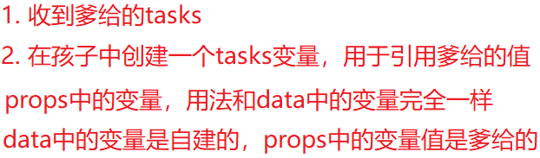
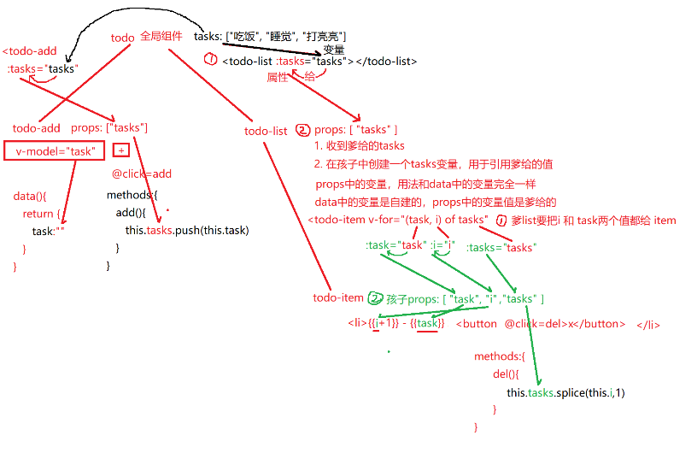
补：插槽 slot
- 若子组间所接收的数据需要不断使用的，用普通的属性传入，props来接；
- 若数据仅仅只用于显示，可使用插槽
例： 父组件中
<子组件标签 :i=“i”>
<template slot=”task”>{{task}}</template>
</>
子组件中
<li>
{{i+1}} -<slot name=”task”></slot>
</li>
- 子->父: 笔试题库
2步：
A：父需要在引用的子组件上添加一个自定义事件，并绑定父组件的一个处理函数
B：孩子需要通过$emit(“爹给的自定义事件名”，参数值)
触发爹给的自定义事件
this.$emit(/爹给的*/“del”,this.i)

- 兄弟间: 笔试题库 分为3步
第一步：
借助一个公共的bus 事件,实现兄弟组件间的传参。Bus用于保存事件，并关联到任何一个组件的事件处理函数上
如何创建公共的bus对象 是一个new Vue() 对象
. 创建bus.js 一般在main.js的 旁边
import Vue from ‘vue’
export default new Vue();
在main.js引入bus
import bus from ‘./bus’
将其放到 Vue的原型对象中
Vue.prototype.bus=bus;
第二步：数据接收方组件
在自己加载完后，向bus上添加一个自定义事件，事件绑在自己的一个处理
函数
created(){ this.bus.$on(/*自定义事件*/”add_task”,this.add.bind(this)}
add_task: 数据接收方放在bus对象上的事件
add:是接收者自己定义的事件 （methods中）
注：回调函数绝大多数的this都是指向window ，用bind将其更改指向当前对象

第三步：数据发送方
在自己的 事件处理函数中，找到公共的bus对象，用$emit() 触发别人的在bus上绑定好的事件，并传参
methods:{
add(){
this.bus.$emit("add_task",this.task);
this.task="";
}
}

例：如图
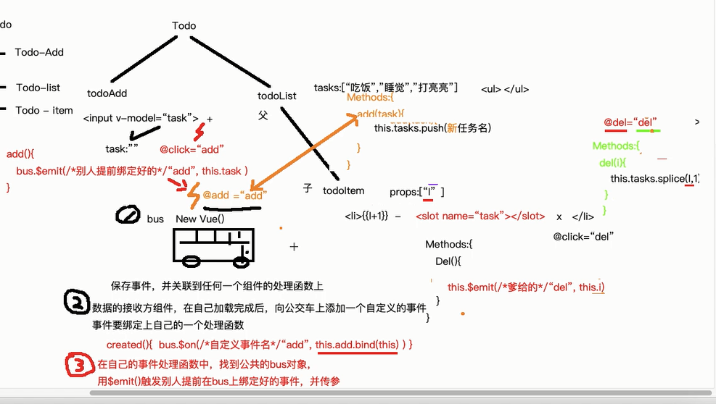

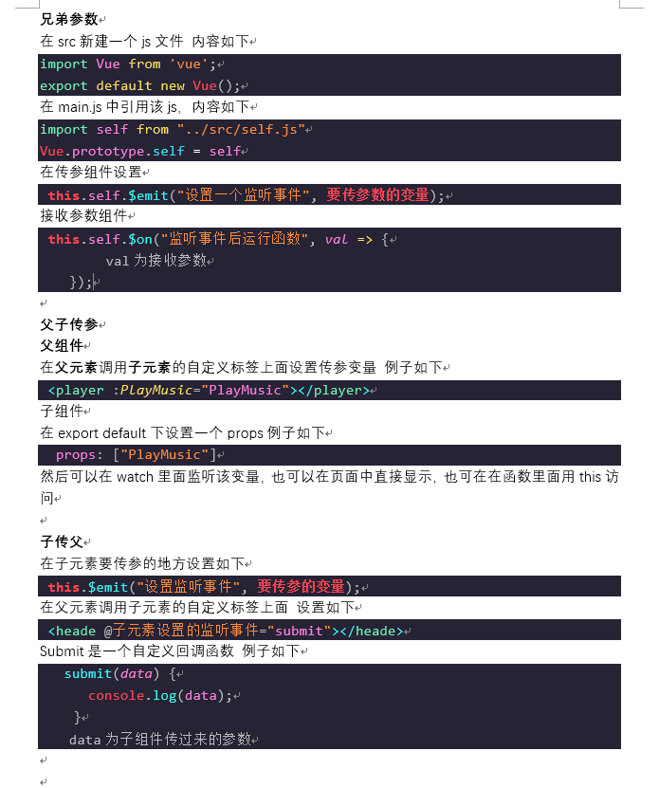

怎么动态添加组件
场景：在vue中，点击button，随机生成a、b、c组件中的一个
- is
- render
思路：设定一个components数组，button点击一次，push一个组件名，v-for遍历components，并用is或render动态生成

vue-loader是什么？
vue-loader 是一个 webpack 的 loader，可以将单文件组件转换为 JavaScript 模块
引用文档的说法：
- 默认支持 ES2015；
- 允许对 Vue 组件的组成部分使用其它 webpack loader，比如对 <style> 使用 Sass 和对 <template> 使用 Jade；
- .vue 文件中允许自定义节点，然后使用自定义的 loader 进行处理；
- 把 <style> 和 <template> 中的静态资源当作模块来对待，并使用 webpack loader 进行处理；
- 对每个组件模拟出 CSS 作用域；
- 支持开发期组件的热重载。

实现 Vue SSR基本原理
主要通过vue-server-renderer将Vue组件输出成HTML，过程：
- 客户端 entry-client 主要作用挂载到 DOM 上，服务端 entry-server 除了创建和返回实例，还进行路由匹配与数据预获取
- webpack打包客户端为client-bundle，打包服务端为server-bundle
- 服务器接收请求，根据 url 来加载相应组件，然后生成 html 发送给客户端
- 客户端激活， Vue 在浏览器端接管由服务端发送的静态 HTML，使其变为由 Vue 管理的动态 DOM，为确保混合成功，客户端与服务器端需要共享同一套数据。在服务端，可以在渲染之前获取数据，填充到 stroe 里，这样，在客户端挂载到 DOM 之前，可以直接从 store 里取数据。首屏的动态数据通过 window.INITIAL_STATE 发送到客户端

数据双向绑定原理
实现数据绑定的常见做法：
- Object.defineProperty：劫持各个属性的setter，getter
- 脏值检测：通过特定事件进行轮循
- 发布/订阅模式：通过消息发布并将消息进行订阅
vue采用的是数据劫持结合发布者-订阅者模式的方式，通过Object.defineProperty()来实现对属性的劫持，并在数据变动时发布消息给订阅者，使其触发相应的监听回调。
具体步骤：
1、 实现Observer
将需要observe的数据对象进行递归遍历，包括子属性对象的属性，都加上setter和getter。实现一个消息订阅器，维护一个数组，用来收集订阅者，数据变动触发notify，再调用订阅者的update方法
2、 实现Compile
compile解析模板指令，将模板中的变量替换成数据，然后初始化渲染页面视图，并将每个指令对应的节点绑定更新函数，添加监听数据的订阅者，一旦数据有变动，收到通知，更新视图
3、 实现Watcher
Watcher订阅者是Observer和Compile之间通信的桥梁
主要做的事情是:
- 在自身实例化时往属性订阅器(dep)里面添加自己
- 自身必须有一个update()方法
- 待属性变动dep.notice()通知时，能调用自身的update()方法，并触发Compile中绑定的回调，则功成身退。
4、 实现MVVM
MVVM作为数据绑定的入口，整合Observer、Compile和Watcher三者，通过Observer来监听自己的model数据变化，通过Compile来解析编译模板指令，最终利用Watcher搭起Observer和Compile之间的通信桥梁，达到数据变化 -> 视图更新；视图交互变化(input) -> 数据model变更的双向绑定效果
参考：剖析Vue原理&实现双向绑定MVVM

对Vue.js的template编译的理解
template会被编译成AST语法树，AST会经过generate得到render函数，render的返回值是VNode，VNode是Vue的虚拟DOM节点
- parse 过程，将 template 利用正则转化成 AST 抽象语法树。
- optimize 过程，标记静态节点，后 diff 过程跳过静态节点，提升性能。
- generate 过程，生成 render 字符串
司徒大佬有一篇很好的文章：前端模板的原理与实现

vue 为什么采用Virtual DOM？
一方面是出于性能方面的考量：
- 创建真实DOM的代价高：真实的 DOM 节点 node 实现的属性很多，而 vnode 仅仅实现一些必要的属性，相比起来，创建一个 vnode 的成本比较低。
- 触发多次浏览器重绘及回流：使用 vnode ，相当于加了一个缓冲，让一次数据变动所带来的所有 node 变化，先在 vnode 中进行修改，然后 diff 之后对所有产生差异的节点集中一次对 DOM tree 进行修改，以减少浏览器的重绘及回流
虚拟DOM树：
什么是: Vue内存中仅保存可能变化的DOM元素和可能变化的属性的简化版DOM树
为什么: 真实DOM树，无关的数据太多！遍历和查找速度太慢！
虚拟DOM树的优点：
1. 小，仅包含可能变化的元素和可能变化的属性
2. 快，遍历快
3. 自动，虚拟DOM树已经封装了增删改查的操作。
4. 效率高，仅修改个别可能受影响的元素和可能受影响的属性。多数无关的元素和属性，不收影响。
原理:
形成:
首次new Vue()时，传入了el:"#app"参数
然后new Vue()找到#app这个父元素，扫描其内部的子元素
边扫描，边创建虚拟DOM树，仅保存可能变化的元素和可能变化的属性
首次将data中的变量，替换DOM树中的{{}}语法
当变量变化时:
首先触发这个变量的访问器set方法，发出通知，通知虚拟DOM树，哪个变量发生变化
然后new Vue()遍历虚拟DOM树，找到可能发生变化的元素和属性
最后，利用已经封装好的DOM的增删改查方法，找到发生变化的元素和属性，修改属性

但是性能受场景的影响是非常大的，不同的场景可能造成不同实现方案之间成倍的性能差距，所以依赖细粒度绑定及 Virtual DOM哪个的性能更好不是一个容易下定论的问题。更重要的原因是为了解耦HTML依赖，这带来两个非常重要的好处是：
- 不再依赖 HTML 解析器进行模版解析，可以进行更多的 AOT 工作提高运行时效率：通过模版 AOT 编译，Vue 的运行时体积可以进一步压缩，运行时效率可以进一步提升；
- 可以渲染到 DOM 以外的平台，实现 SSR、同构渲染这些高级特性，Weex 等框架应用的就是这一特性。
综上，Virtual DOM 在性能上的收益并不是最主要的，更重要的是它使得 Vue 具备了现代框架应有的高级特性。

diff算法
这部分比较复杂，不好懂，推荐一篇不错的文章： 解析vue2.0的diff算法

vue 和 react 区别
相同点:
- 都支持SSR
- 都有Virtual DOM
- 组件化开发
- 数据驱动
- ...
不同点:
- vue推荐的是使用 webpack + vue-loader 的单文件组件格式，React 推荐的做法是 JSX + inline style
- vue 的Virtual DOM是追踪每个组件的依赖关系，不会渲染整个组件树，react 每当应该状态被改变时，全部子组件都会 re-render
- ...
作者：Alvin_Liu
链接：https://juejin.im/post/5ab2ff496fb9a028c06ab78f
来源：掘金
著作权归作者所有。商业转载请联系作者获得授权，非商业转载请注明出处。

React部分

https://zhuanlan.zhihu.com/p/24856035#tipjar

调用 setState 之后发生了什么？
在代码中调用setState函数之后，React 会将传入的参数对象与组件当前的状态合并，然后触发所谓的调和过程（Reconciliation）。经过调和过程，React 会以相对高效的方式根据新的状态构建 React 元素树并且着手重新渲染整个UI界面。在 React 得到元素树之后，React 会自动计算出新的树与老树的节点差异，然后根据差异对界面进行最小化重渲染。在差异计算算法中，React 能够相对精确地知道哪些位置发生了改变以及应该如何改变，这就保证了按需更新，而不是全部重新渲染。

React 中 Element 与 Component 的区别是？
简单而言，React Element 是描述屏幕上所见内容的数据结构，是对于 UI 的对象表述。典型的 React Element 就是利用 JSX 构建的声明式代码片然后被转化为createElement的调用组合。而 React Component 则是可以接收参数输入并且返回某个 React Element 的函数或者类。更多介绍可以参考React Elements vs React Components。

在什么情况下你会优先选择使用 Class Component 而不是 Functional Component？
在组件需要包含内部状态或者使用到生命周期函数的时候使用 Class Component ，否则使用函数式组件。

React 中 refs 的作用是什么？
注意，根据React最新文档，下面这种用法已经被弃用了，统一改为回调函数模式
this.refs.textInput
Refs 是 React 提供给我们的安全访问 DOM 元素或者某个组件实例的句柄。我们可以为元素添加ref属性然后在回调函数中接受该元素在 DOM 树中的句柄，该值会作为回调函数的第一个参数返回：
class CustomForm extends Component {
handleSubmit = () => {
console.log("Input Value: ", this.input.value)
}
render () {
return (
<form onSubmit={this.handleSubmit}>
<input
type='text'
ref={(input) => this.input = input} />
<button type='submit'>Submit</button>
</form>
)
}
}
上述代码中的input域包含了一个ref属性，该属性声明的回调函数会接收input对应的 DOM 元素，我们将其绑定到this指针以便在其他的类函数中使用。另外值得一提的是，refs 并不是类组件的专属，函数式组件同样能够利用闭包暂存其值：
function CustomForm ({handleSubmit}) {
let inputElement
return (
<form onSubmit={() => handleSubmit(inputElement.value)}>
<input
type='text'
ref={(input) => inputElement = input} />
<button type='submit'>Submit</button>
</form>
)
}

React 中 keys 的作用是什么？
Keys 是 React 用于追踪哪些列表中元素被修改、被添加或者被移除的辅助标识。
render () {
return (
<ul>
{this.state.todoItems.map(({task, uid}) => {
return <li key={uid}>{task}</li>
})}
</ul>
)
}
在开发过程中，我们需要保证某个元素的 key 在其同级元素中具有唯一性。在 React Diff 算法中 React 会借助元素的 Key 值来判断该元素是新近创建的还是被移动而来的元素，从而减少不必要的元素重渲染。此外，React 还需要借助 Key 值来判断元素与本地状态的关联关系，因此我们绝不可忽视转换函数中 Key 的重要性。

如果你创建了类似于下面的Twitter元素，那么它相关的类定义是啥样子的？
<Twitter username='tylermcginnis33'>
{(user) => user === null
? <Loading />
: <Badge info={user} />}
</Twitter>
import React, { Component, PropTypes } from 'react'
import fetchUser from 'twitter'
// fetchUser take in a username returns a promise
// which will resolve with that username's data.
class Twitter extends Component {
// finish this
}
如果你还不熟悉回调渲染模式（Render Callback Pattern），这个代码可能看起来有点怪。这种模式中，组件会接收某个函数作为其子组件，然后在渲染函数中以props.children进行调用：
import React, { Component, PropTypes } from 'react'
import fetchUser from 'twitter'
class Twitter extends Component {
state = {
user: null,
}
static propTypes = {
username: PropTypes.string.isRequired,
}
componentDidMount () {
fetchUser(this.props.username)
.then((user) => this.setState({user}))
}
render () {
return this.props.children(this.state.user)
}
}
这种模式的优势在于将父组件与子组件解耦和，父组件可以直接访问子组件的内部状态而不需要再通过Props传递，这样父组件能够更为方便地控制子组件展示的UI界面。譬如产品经理让我们将原本展示的Badge替换为Profile，我们可以轻易地修改下回调函数即可：
<Twitter username='tylermcginnis33'>
{(user) => user === null
? <Loading />
: <Profile info={user} />}
</Twitter>

Controlled Component 与 Uncontrolled Component 之间的区别是什么？
React 的核心组成之一就是能够维持内部状态的自治组件，不过当我们引入原生的HTML表单元素时（input,select,textarea 等），我们是否应该将所有的数据托管到 React 组件中还是将其仍然保留在 DOM 元素中呢？这个问题的答案就是受控组件与非受控组件的定义分割。受控组件（Controlled Component）代指那些交由 React 控制并且所有的表单数据统一存放的组件。譬如下面这段代码中username变量值并没有存放到DOM元素中，而是存放在组件状态数据中。任何时候我们需要改变username变量值时，我们应当调用setState函数进行修改。
class ControlledForm extends Component {
state = {
username: ''
}
updateUsername = (e) => {
this.setState({
username: e.target.value,
})
}
handleSubmit = () => {}
render () {
return (
<form onSubmit={this.handleSubmit}>
<input
type='text'
value={this.state.username}
onChange={this.updateUsername} />
<button type='submit'>Submit</button>
</form>
)
}
}
而非受控组件（Uncontrolled Component）则是由DOM存放表单数据，并非存放在 React 组件中。我们可以使用 refs 来操控DOM元素：
class UnControlledForm extends Component {
handleSubmit = () => {
console.log("Input Value: ", this.input.value)
}
render () {
return (
<form onSubmit={this.handleSubmit}>
<input
type='text'
ref={(input) => this.input = input} />
<button type='submit'>Submit</button>
</form>
)
}
}
竟然非受控组件看上去更好实现，我们可以直接从 DOM 中抓取数据，而不需要添加额外的代码。不过实际开发中我们并不提倡使用非受控组件，因为实际情况下我们需要更多的考虑表单验证、选择性的开启或者关闭按钮点击、强制输入格式等功能支持，而此时我们将数据托管到 React 中有助于我们更好地以声明式的方式完成这些功能。引入 React 或者其他 MVVM 框架最初的原因就是为了将我们从繁重的直接操作 DOM 中解放出来。

在生命周期中的哪一步你应该发起 AJAX 请求？
我们应当将AJAX 请求放到 componentDidMount 函数中执行，主要原因有下：
- React 下一代调和算法 Fiber 会通过开始或停止渲染的方式优化应用性能，其会影响到 componentWillMount 的触发次数。对于 componentWillMount 这个生命周期函数的调用次数会变得不确定，React 可能会多次频繁调用 componentWillMount。如果我们将 AJAX 请求放到 componentWillMount 函数中，那么显而易见其会被触发多次，自然也就不是好的选择。
- 如果我们将 AJAX 请求放置在生命周期的其他函数中，我们并不能保证请求仅在组件挂载完毕后才会要求响应。如果我们的数据请求在组件挂载之前就完成，并且调用了setState函数将数据添加到组件状态中，对于未挂载的组件则会报错。而在 componentDidMount 函数中进行 AJAX 请求则能有效避免这个问题。

shouldComponentUpdate 的作用是啥以及为何它这么重要？
shouldComponentUpdate 允许我们手动地判断是否要进行组件更新，根据组件的应用场景设置函数的合理返回值能够帮我们避免不必要的更新。

如何告诉 React 它应该编译生产环境版本？
通常情况下我们会使用 Webpack 的 DefinePlugin 方法来将 NODE_ENV 变量值设置为 production。编译版本中 React 会忽略 propType 验证以及其他的告警信息，同时还会降低代码库的大小，React 使用了 Uglify 插件来移除生产环境下不必要的注释等信息。

为什么我们需要使用 React 提供的 Children API 而不是 JavaScript 的 map？
props.children并不一定是数组类型，譬如下面这个元素：
<Parent>
<h1>Welcome.</h1>
</Parent>
如果我们使用props.children.map函数来遍历时会受到异常提示，因为在这种情况下props.children是对象（object）而不是数组（array）。React 当且仅当超过一个子元素的情况下会将props.children设置为数组，就像下面这个代码片：
<Parent>
<h1>Welcome.</h1>
<h2>props.children will now be an array</h2>
</Parent>
这也就是我们优先选择使用React.Children.map函数的原因，其已经将props.children不同类型的情况考虑在内了。

概述下 React 中的事件处理逻辑
为了解决跨浏览器兼容性问题，React 会将浏览器原生事件（Browser Native Event）封装为合成事件（SyntheticEvent）传入设置的事件处理器中。这里的合成事件提供了与原生事件相同的接口，不过它们屏蔽了底层浏览器的细节差异，保证了行为的一致性。另外有意思的是，React 并没有直接将事件附着到子元素上，而是以单一事件监听器的方式将所有的事件发送到顶层进行处理。这样 React 在更新 DOM 的时候就不需要考虑如何去处理附着在 DOM 上的事件监听器，最终达到优化性能的目的。

createElement 与 cloneElement 的区别是什么？
createElement 函数是 JSX 编译之后使用的创建 React Element 的函数，而 cloneElement 则是用于复制某个元素并传入新的 Props。

传入 setState 函数的第二个参数的作用是什么？
该函数会在setState函数调用完成并且组件开始重渲染的时候被调用，我们可以用该函数来监听渲染是否完成：
this.setState(
{ username: 'tylermcginnis33' },
() => console.log('setState has finished and the component has re-rendered.')
)

下述代码有错吗？
this.setState((prevState, props) => {
return {
streak: prevState.streak + props.count
}
})
这段代码没啥问题，不过只是不太常用罢了，详细可以参考React中setState同

其他补充

vue面试题总汇

vue的底层原理?

vue组件之间的通信？

JS中判断数据类型的方法有几种?
最常见的判断方法：typeof
判断已知对象类型的方法： instanceof
根据对象的constructor判断： constructor
无敌万能的方法：jquery.type()

说说你对angular脏检查理解？

在angular中你无法判断你的数据是否做了更改，所以它设置了一些条件，当你触发这些条件之后,它就执行一个检测来遍历所有的数据，对比你更改的地方，然后执行变化。
这个检查很不科学。而且效率不高，有很多多余的地方，所以官方称为 脏检查。

active-class是哪个组件的属性？
vue-router模块的router-link组件。

嵌套路由怎么定义？
在实际项目中我们会碰到多层嵌套的组件组合而成，但是我们如何实现嵌套路由呢？因此我们需要在 VueRouter 的参数中使用 children 配置，这样就可以很好的实现路由嵌套。
index.html，只有一个路由出口
<div id="app">
<!-- router-view 路由出口, 路由匹配到的组件将渲染在这里 -->
<router-view></router-view>
</div>
main.js，路由的重定向，就会在页面一加载的时候，就会将home组件显示出来，因为重定向指向了home组件，redirect的指向与path的必须一致。children里面是子路由，当然子路由里面还可以继续嵌套子路由。
import Vue from 'vue'
import VueRouter from 'vue-router'
Vue.use(VueRouter)

//引入两个组件

import home from "./home.vue"
import game from "./game.vue"
//定义路由
const routes = [
{ path: "/", redirect: "/home" },//重定向,指向了home组件
{
path: "/home", component: home,
children: [
{ path: "/home/game", component: game }
]
}
]
//创建路由实例
const router = new VueRouter({routes})

new Vue({
el: '#app',
data: {
},
methods: {
},
router
})
home.vue，点击显示就会将子路由显示在出来，子路由的出口必须在父路由里面，否则子路由无法显示。
<template>
<div>
<h3>首页</h3>
<router-link to="/home/game">
<button>显示<tton>
</router-link>
<router-view></router-view>
</div>
</template>
game.vue
<template>
<h3>游戏</h3>
</template>

怎么定义vue-router的动态路由？怎么获取传过来的动态参数？
在router目录下的index.js文件中，对path属性加上/:id。
使用router对象的params.id。

vue-router有哪几种导航钩子？
第一种：全局导航钩子
前置守卫
//单独设置每个路由的属性：
meta: { may: true }
router.beforeEach((to, from, next) => {
if (to.matched.some(item => item.meta.may)) {
let id = window.localStorage.getItem("id")
if (id) {
next()
} else {
next({ name: "login" })
}
} else {
next()
}
})

注意：next 方法必须要调用，否则钩子函数无法 resolved

后置钩子
router.afterEach((to,from) => {
if(to.meta && to.meta.title){
document.title = to.meta.title
}else{
document.title = "666"
}
})

第二种：单独路由独享钩子
{
path: '/home',
name: 'home',
component: Home,
beforeEnter(to, from, next) {
if (window.localStorage.getItem("id")) {
next()
} else {
next({ name: "login" })
}
}
}

第三种：组件内的钩子
beforeRouteEnter(to, from, next) {
// do someting
// 在渲染该组件的对应路由被 confirm 前调用
},
beforeRouteUpdate(to, from, next) {
// do someting
// 在当前路由改变，但是依然渲染该组件是调用
},
beforeRouteLeave(to, from ,next) {
// do someting
// 导航离开该组件的对应路由时被调用
}
参数：
有to（去的那个路由）、from（离开的路由）、next（一定要用这个函数才能去到下一个路由，如果不用就拦截）最常用就这几种

scss是什么？在vue.cli中的安装使用步骤是？有哪几大特性？
css的预编译。
使用步骤：
第一步：用npm 下三个loader（sass-loader、css-loader、node-sass）
第二步：在build目录找到webpack.base.config.js，在那个extends属性中加一个拓展.scss
第三步：还是在同一个文件，配置一个module属性
第四步：然后在组件的style标签加上lang属性 ，例如：lang=”scss”
有哪几大特性:
1、可以用变量，例如（$变量名称=值）；
2、可以用混合器，例如（）
3、可以嵌套

mint-ui是什么？怎么使用？说出至少三个组件使用方法？
基于vue的前端组件库。npm安装，然后import样式和js，vue.use（mintUi）全局引入。在单个组件局部引入：import {Toast} from ‘mint-ui’。
组件一：Toast(‘登录成功’)；
组件二：mint-header；
组件三：mint-swiper

v-model是什么？怎么使用？ vue中标签怎么绑定事件？
可以实现双向绑定，指令（v-class、v-for、v-if、v-show、v-on）。vue的model层的data属性。绑定事件：<input @click=doLog()/>

iframe的优缺点？
iframe也称作嵌入式框架，嵌入式框架和框架网页类似，它可以把一个网页的框架和内容嵌入在现有的网页中。
优点：
- 解决加载缓慢的第三方内容如图标和广告等的加载问题
- Security sandbox
- 并行加载脚本
- 方便制作导航栏
缺点：
- iframe会阻塞主页面的Onload事件
- 即时内容为空，加载也需要时间
- 没有语意

axios是什么？怎么使用？描述使用它实现登录功能的流程？
Axios专门发送ajax的js函数库,请求后台资源的模块。npm install axios -S装好，然后发送的是跨域，需在配置文件中config/index.js进行设置。后台如果是Tp5则定义一个资源路由。js中使用import进来，然后.get或.post。返回在.then函数中如果成功，失败则是在.catch函数中
axios:
什么是: 专门发送ajax请求的js函数库
为什么: 发送ajax请求:
1. 编写原生ajax四步: 繁琐！
2. 自己封装ajax函数: 功能弱！
3. jQuery中有ajax函数: $.ajax()
在Vue通常不会用到jQuery库，所以，仅仅为了一个ajax函数，将整个jQuery库引入项目，小题大做！
4. Vue官方提供了vue-resource模块: 已不再更新
5. Vue官方推荐使用第三方函数库: axios
何时: 今后只要在vue中发送ajax请求，都可用axios
说明: axios其实是第三方独立的函数库，并不仅仅局限于vue中！
如何:
1. 发get请求:
axios.get(
"服务端接口地址",
{
params:{
参数:值,
... : ...
}
}
).then(result=>{
result.data 才是服务器端返回的结果！
})
2. 发post请求:
补: 如果服务端给出的接口是post类型，可用postman软件先测试一下。
axios.post(
"服务端接口地址",
//本来需要"查询字符串"
//比如:"uname=dingding&upwd=123456"
//不推荐
//推荐: 对象语法
//但是必须借助一个工具叫qs.min.js
//<script src="js/qs.min.js">
//Qs的stringify函数可将对象转为查询字符串格式
Qs.stringify({
变量1:值1,
变量2:值2
})
//转换之后: "变量1=值1&变量2=值2"
).then(result=>{
result.data 才是服务器端返回的结果！
})

axios+tp5进阶中，调用axios.post(‘api/user’)是进行的什么操作？axios.put(‘api/user/8′)呢？
跨域，添加用户操作，更新操作。

vuex是什么？怎么使用？哪种功能场景使用它？
vue框架中状态管理。在main.js引入store，注入。新建了一个目录store，….. export 。场景有：单页应用中，组件之间的状态。音乐播放、登录状态、加入购物车

mvvm框架是什么？它和其它框架（jquery）的区别是什么？哪些场景适合？
一个model+view+viewModel框架，数据模型model，viewModel连接两个
区别：vue数据驱动，通过数据来显示视图层而不是节点操作。
场景：数据操作比较多的场景，更加便捷
MVVM
现代Web前端开发重新划分了三部分:
1. 视图/界面(View):
1. HTML+CSS
2. 增强了HTML和CSS的功能，比如提供了变量，分支，循环等这些程序必备功能
因为，HTML和CSS功能增强了，所以大大减轻了JS的负担！
2. 模型数据(Model): 其实就是用一个data对象，统一保存这个界面所需的所有变量。
因为数据集中保存，所以及其便于维护！
3. 控制器(ViewModel): 自动实现模型数据data中的内容和界面(View)中的内容，实时同步！
控制器已经封装了传统的增删改查的功能，所以几乎避免了一切重复操作！
比如: 今后vue中几乎没有任何查找操作了！
都是以遥控方式代替手工查找元素
只要修改data中的变量，界面中的内容自动更新。
Vue是如何实现MVVM的: VUE绑定的原理
new Vue()中其实包含两大子系统:
1. 响应系统：
什么是: 实时监控data中变量的变化，并能在变量发生变化时，自动发出通知。
原理: 将data放入new Vue()中后，new Vue()自动为每个变量添加了访问器属性。这些访问器属性，直接隶属于new Vue()对象，保护/监控data中的变量。而且所有访问器属性中的set方法中，都内置了通知机制。只要试图修改data中的变量，只能经过访问器属性，自然就会自动触发通知：xx变量值变了！

自定义指令（v-check、v-focus）的方法有哪些？它有哪些钩子函数？还有哪些钩子函数参数？
全局定义指令：在vue对象的directive方法里面有两个参数，一个是指令名称，另外一个是函数。组件内定义指令：directives
钩子函数：bind（绑定事件触发）、inserted(节点插入的时候触发)、update（组件内相关更新）
钩子函数参数：el、binding

说出至少4种vue当中的指令和它的用法？
v-if：判断是否隐藏；v-for：数据循环出来；v-bind:class：绑定一个属性；v-model：实现双向绑定

vue-router是什么？它有哪些组件？
vue用来写路由一个插件。router-link、router-view

Vue的双向数据绑定原理是什么？
vue.js 是采用数据劫持结合发布者-订阅者模式的方式，通过Object.defineProperty()来劫持各个属性的setter，getter，在数据变动时发布消息给订阅者，触发相应的监听回调。
具体步骤：
第一步：需要observe的数据对象进行递归遍历，包括子属性对象的属性，都加上 setter和getter
这样的话，给这个对象的某个值赋值，就会触发setter，那么就能监听到了数据变化
第二步：compile解析模板指令，将模板中的变量替换成数据，然后初始化渲染页面视图，并将每个指令对应的节点绑定更新函数，添加监听数据的订阅者，一旦数据有变动，收到通知，更新视图
第三步：Watcher订阅者是Observer和Compile之间通信的桥梁，主要做的事情是:
1、在自身实例化时往属性订阅器(dep)里面添加自己
2、自身必须有一个update()方法
3、待属性变动dep.notice()通知时，能调用自身的update()方法，并触发Compile中绑定的回调，则功成身退。
第四步：MVVM作为数据绑定的入口，整合Observer、Compile和Watcher三者，通过Observer来监听自己的model数据变化，通过Compile来解析编译模板指令，最终利用Watcher搭起Observer和Compile之间的通信桥梁，达到数据变化 -> 视图更新；视图交互变化(input) -> 数据model变更的双向绑定效果。

请详细说下你对vue生命周期的理解？
总共分为8个阶段创建前/后，载入前/后，更新前/后，销毁前/后
vue实例有一个完整的生命周期，生命周期也就是指一个实例从开始创建到销毁的这个过程

创建前/后： 在beforeCreated阶段，vue实例的挂载元素$el和数据对象data都为undefined，还未初始化。在created阶段，vue实例的数据对象data有了，$el还没有。

载入前/后：在beforeMount阶段，vue实例的$el和data都初始化了，但还是挂载之前为虚拟的dom节点，data.message还未替换。在mounted阶段，vue实例挂载完成，data.message成功渲染。

更新前/后：当data变化时，会触发beforeUpdate和updated方法。

销毁前/后：在执行destroy方法后，对data的改变不会再触发周期函数，说明此时vue实例已经解除了事件监听以及和dom的绑定，但是dom结构依然存在

请说下封装 vue 组件的过程？
首先，组件可以提升整个项目的开发效率。能够把页面抽象成多个相对独立的模块，解决了我们传统项目开发：效率低、难维护、复用性等问题。
然后，使用Vue.extend方法创建一个组件，然后使用Vue.component方法注册组件。子组件需要数据，可以在props中接受定义。而子组件修改好数据后，想把数据传递给父组件。可以采用emit方法。

vue-loader是什么？使用它的用途有哪些？
解析.vue文件的一个加载器，跟template/js/style转换成js模块。
用途：js可以写es6、style样式可以scss或less、template可以加jade等

请说出vue.cli项目中src目录每个文件夹和文件的用法？
assets文件夹是放静态资源；components是放组件；router是定义路由相关的配置;view视图；app.vue是一个应用主组件；main.js是入口文件
脚手架的项目结构:
public文件夹:
不需要编译和打包的文件，都要放在public文件夹下。
包括:
1. 唯一的index.html页面
2. 图片文件夹
3. 从第三方下载的已经压缩过的通用的库:
bootstrap.min.css
jquery-1.11.3.min.js
bootstrap.min.js
4. 在唯一完整的index.html开头，引入公共的css或js库
src文件夹:
一切我们自己编写的内容都要放在src文件夹下
包括:
页面组件都要放在views文件夹下
全局组件/子组件都要放在components文件夹下
自己编写的公共的css和js库都要放在assets下。比如: base.css
App.vue相当于之前的<div id="app">
main.js相当于之前的new Vue({})
很多配置，都需要在main.js中的new Vue()之前定义好，才能new Vue()

vue.cli中怎样使用自定义的组件？有遇到过哪些问题吗？
第一步：在components目录新建你的组件文件（smithButton.vue），script一定要export default {
第二步：在需要用的页面（组件）中导入：import smithButton from ‘../components/smithButton.vue’
第三步：注入到vue的子组件的components属性上面,components:{smithButton}
第四步：在template视图view中使用，<smith-button> </smith-button>
问题有：smithButton命名，使用的时候则smith-button。

聊聊你对Vue.js的template编译的理解？
简而言之，就是先转化成AST树，再得到的render函数返回VNode（Vue的虚拟DOM节点）
详情步骤：
首先，通过compile编译器把template编译成AST语法树（abstract syntax tree 即 源代码的抽象语法结构的树状表现形式），compile是createCompiler的返回值，createCompiler是用以创建编译器的。另外compile还负责合并option。
然后，AST会经过generate（将AST语法树转化成render funtion字符串的过程）得到render函数，render的返回值是VNode，VNode是Vue的虚拟DOM节点，里面有（标签名、子节点、文本等等）

vue的历史记录
history 记录中向前或者后退多少步

vuejs与angularjs 与angular以及react的区别？

1.与AngularJS的区别
相同点：
都支持指令：内置指令和自定义指令。
都支持过滤器：内置过滤器和自定义过滤器。
都支持双向数据绑定。
都不支持低端浏览器。
不同点：
1.AngularJS的学习成本高，比如增加了Dependency Injection特性，而Vue.js本身提供的API都比较简单、直观。
2.在性能上，AngularJS依赖对数据做脏检查，所以Watcher越多越慢。
Vue.js使用基于依赖追踪的观察并且使用异步队列更新。所有的数据都是独立触发的。
对于庞大的应用来说，这个优化差异还是比较明显的。

2.与angular的区别
1.不然的双向数据绑定是基于es5的getter setter 实现的而angular则是由自己实现的一套模板编译规则,需要进行脏检查机制,vue不需要
2.vue需要提供一个el对象进行实例化,后续的所有作用范围也是在el对象之下,而angular使整个html页面.
3.vue学习成本低,更易上手

3.与React的区别
React 和 Vue 有许多相似之处，它们都有：
- 使用 Virtual DOM
- 提供了响应式 (Reactive) 和组件化 (Composable) 的视图组件。
- 将注意力集中保持在核心库，而将其他功能如路由和全局状态管理交给相关的库。

相同点：
React采用特殊的JSX语法，Vue.js在组件开发中也推崇编写.vue特殊文件格式，对文件内容都有一些约定，两者都需要编译后使用。
中心思想相同：一切都是组件，组件实例之间可以嵌套。
都提供合理的钩子函数，可以让开发者定制化地去处理需求。
都不内置列数AJAX，Route等功能到核心包，而是以插件的方式加载。
在组件开发中都支持mixins的特性。
不同点：
React依赖Virtual DOM,而Vue.js使用的是DOM模板。React采用的Virtual DOM会对渲染出来的结果做脏检查。
Vue.js在模板中提供了指令，过滤器等，可以非常方便，快捷地操作DOM。

vue生命周期面试题

vue生命周期的作用是什么？
它的生命周期中有多个事件钩子，让我们在控制整个Vue实例的过程时更容易形成好的逻辑。

第一次页面加载会触发哪几个钩子？
第一次页面加载时会触发 beforeCreate, created, beforeMount, mounted 这几个钩子

DOM 渲染在 哪个周期中就已经完成？
DOM 渲染在 mounted 中就已经完成了

简单描述每个周期具体适合哪些场景？
生命周期钩子的一些使用方法： beforecreate : 可以在这加个loading事件，在加载实例时触发 created : 初始化完成时的事件写在这里，如在这结束loading事件，异步请求也适宜在这里调用 mounted : 挂载元素，获取到DOM节点 updated : 如果对数据统一处理，在这里写上相应函数 beforeDestroy : 可以做一个确认停止事件的确认框 nextTick : 更新数据后立即操作dom
arguments是一个伪数组，没有遍历接口，不能遍历

cancas和SVG的是什么以及区别
SVG
SVG 是一种使用 XML 描述 2D 图形的语言。
SVG 基于 XML，这意味着 SVG DOM 中的每个元素都是可用的。您可以为某个元素附加 JavaScript 事件处理器。
在 SVG 中，每个被绘制的图形均被视为对象。如果 SVG 对象的属性发生变化，那么浏览器能够自动重现图形。
Canvas
Canvas 通过 JavaScript 来绘制 2D 图形。
Canvas 是逐像素进行渲染的。
在 canvas 中，一旦图形被绘制完成，它就不会继续得到浏览器的关注。如果其位置发生变化，那么整个场景也需要重新绘制，包括任何或许已被图形覆盖的对象。
Canvas 与 SVG 的比较
Canvas
依赖分辨率
不支持事件处理器
弱的文本渲染能力
能够以 .png 或 .jpg 格式保存结果图像
最适合图像密集型的游戏，其中的许多对象会被频繁重绘
SVG
不依赖分辨率
支持事件处理器
最适合带有大型渲染区域的应用程序（比如谷歌地图）
复杂度高会减慢渲染速度（任何过度使用 DOM 的应用都不快）
不适合游戏应用
 | canvas | svg
绘图类型 | 2D位图 | 2D矢量图
如何绘制 | 使用js代码 | 标签
事件绑定 | 只能绑定在画布 | 每个图形都可绑定事件
应用场景 | 网页特效;游戏 | 地图

/*https://juejin.im/post/59ffb4b66fb9a04512385402*/

String对象常用API
str.length | 只读，字符串长度
str.toUpperCase() | 变大写字母
str.toLowerCase() | 变小写字母
str.charAt(index) | 指定下标字符
str.charCodeAt(index) | 指定下标的Unicode码
str.concat(str1) | 把str1拼接到str尾部
str.split(“@”) | 指定某符号拆分，得到数组
str.slice(start,[end]) | 截取字符串，end表示结束下标
str.substr(start,[count]) | 截取字符串，count表示截取长度
str.substring(start,[count]) | 截取字符串，count表示截取长度，但不支持负数参数
str.indexOf(value,[start]) | 从start位置查找str中value的下标，start不写默认0
str.lastIndexOf(value) | 查找str中最后一次出现value的下标
str.search(value) | 查找满足条件的第一个下标
str.match(value) | 查找所有满足条件的字符串，返回数组
str.replace(value1,value2) | 查找并替换
str.trim() | 去除字符串两端的空白字符
Arrary对象常用API
arr.toString() | 变字符串格式
arr.join(“,”) | 用某个符号拼接成字符串，默认逗号
arr.concat(arr1) | 把arr1拼接到arr尾部
arr.slice(start,[end]) | 截取数组，end表示结束下标
arr.splice(start,[count],[value]) | 截取数组，有删除、替换、插入功能
arr.sort(fn) | 排序，默认按照Unicode码排序
arr.reverse() | 反转数组
arr.push(value) | 在尾部添加value，返回数组长度
arr.pop() | 把尾部元素删除，返回删除的元素
arr.unshift(value) | 在头部添加value，返回数组长度
arr.shift(value) | 把头部元素删除，返回删除的元素
arr.indexOf(value) | 返回第一次出现value的下标
JavaScript Array对象方法补充
- reduce()方法
reduce() 方法接收一个函数作为累加器，数组中的每个值（从左到右）开始缩减，最终计算为一个值。
reduce() 可以作为一个高阶函数，用于函数的 compose。

实例
计算数组元素相加后的总和：
var numbers = [65, 44, 12, 4]; function getSum(total, num) { return total + num; } function myFunction(item) { document.getElementById("demo").innerHTML = numbers.reduce(getSum); }
输出结果：
125

2.includes()
用于判断一个数组是否包含一个指定的值，根据情况，返回true或false
例如：
const array1 = [1, 2, 3];

console.log(array1.includes(2));
// expected output: true

const pets = ['cat', 'dog', 'bat'];

console.log(pets.includes('cat'));
// expected output: true

console.log(pets.includes('at'));
// expected output: false

Object对象方法补充
1.Object.values()方法
返回一个给定对象自身的所有可枚举属性值的数组，值的顺序与使用for...in循环的顺序相同，（区别在于for..in循环枚举原型链中的属性）
例如：var obj = { foo: 'bar', baz: 42 };
console.log(Object.values(obj)); // ['bar', 42]
// array like object
var obj = { 0: 'a', 1: 'b', 2: 'c' };
console.log(Object. values(obj)); // ['a', 'b', 'c']
// array like object with random key ordering// when we use numeric keys, the value returned in a numerical order according to the keys
var an_obj = { 100: 'a', 2: 'b', 7: 'c' };
console.log(Object.values(an_obj)); // ['b', 'c', 'a']
// getFoo is property which isn't enumerable
var my_obj = Object.create({}, { getFoo: { value: function() { return this.foo; } } });
my_obj.foo = 'bar';
console.log(Object.values(my_obj)); // ['bar']
// non-object argument will be coerced to an object
console.log(Object.values('foo')); // ['f', 'o', 'o']

2.Object.kyes()方法 返回一个数组
1）传入对像，返回属性名
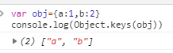
2）传入字符串，返回索引
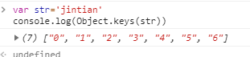
3）传入数组返回索引
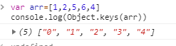
4）构造函数 返回空数组或者属性名
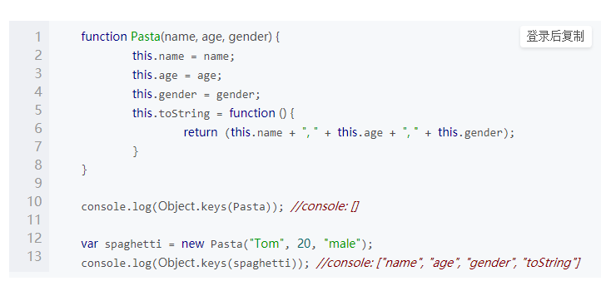

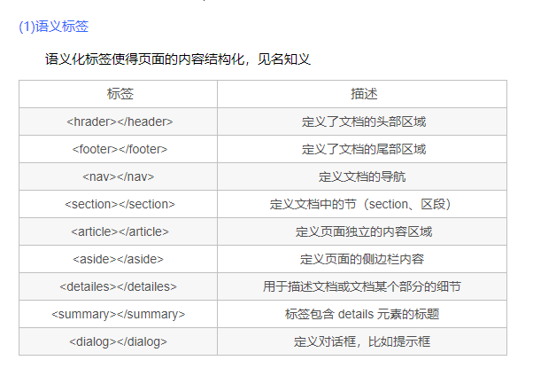
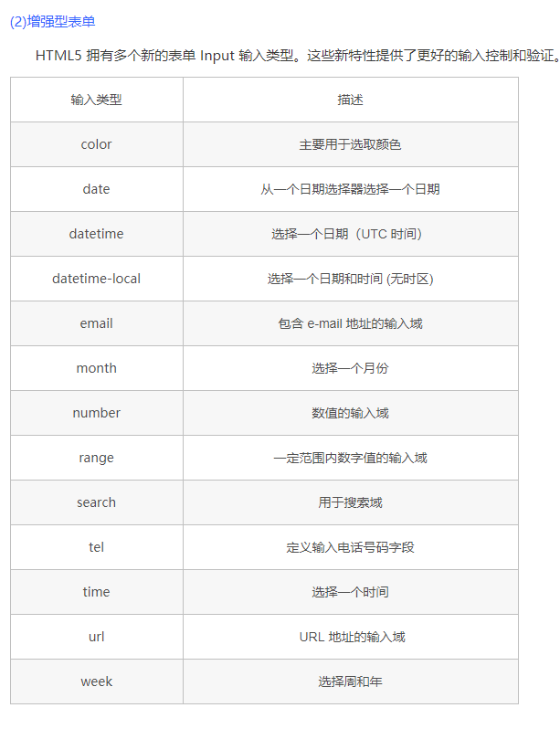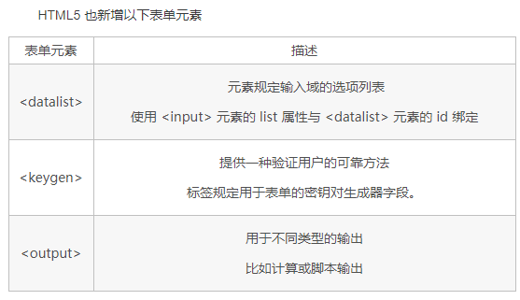

DOM 兼容性
- IE8事件模型和DOM事件模型有何不同？如何处理DOM事件模型与IE8事件模型的兼容性
DOM的浏览器兼容性问题：
事件模型:
DOM：3个阶段:
- 外向内：捕获
- 目标触发
- 内向外：冒泡
IE8: 2个阶段
没有捕获阶段
- 目标触发
- 内向外：冒泡
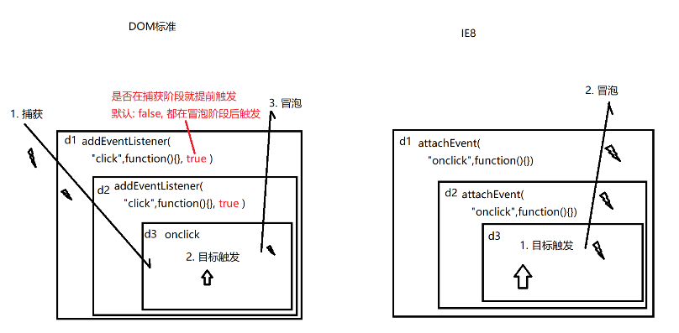
事件绑定:
DOM: elem.addEventListener(“click”,function(){},false)
第三个参数capture: 是否在捕获阶段就提前触发
IE8: elem.attachEvent(“onclick”,function(){})
移除事件:
DOM: elem.removeEventListener(“click”,function(){},false)
IE: elem.detachEvent(“onclick”,function(){})
获得事件对象的方法:
DOM: elem.addEventListener(“click”,function(e){ e->event })
IE8: 不会自动传入事件对象e
事件对象event始终保存在一个全局变量window.event中
elem.attachEvent(“onclick”,function(){
var e=window.event
})
兼容所有浏览器的做法:
e=e||window.event;
获得目标元素:
DOM: e.target
IE8: e.srcElement
兼容所有浏览器的写法:
var target=e.target||e.srcElement;
阻止冒泡:
DOM: e.stopPropagation()
IE8: e.cancelBubble=true;
兼容所有浏览器的写法:
if(e.cancelBubble!==undefined){//IE8
e.cancelBubble=true;
}else{//DOM
e.stopPropagation()
}
阻止默认行为:
DOM: e.preventDefault();
IE8: 事件处理函数中: e.returnValue=false; 或return value
兼容所有浏览器的写法:
if(typeof e.preventDefault!==”function”){//IE8
e.returnValue=false; //return false
}else{//DOM
e.preventDefault();
}

定义一个函数，可以支持所有浏览器中的处理函数绑定:
function bindEvent(elem, eventName, handler){
if(typeof elem.attachEvent!==”function”){//DOM
elem.addEventListener(eventName,handler)
}else{//IE8
elem.attachEvent(“on”+eventName,function(){
//this->elem
var e=window.event;
e.target=e.srcElement;
handler.call(this,e)
})
}
}
bindEvent(btn, “click”, function(e){
this//当前事件冒泡到的父元素
var target=e.target; //目标元素
})

js优化:
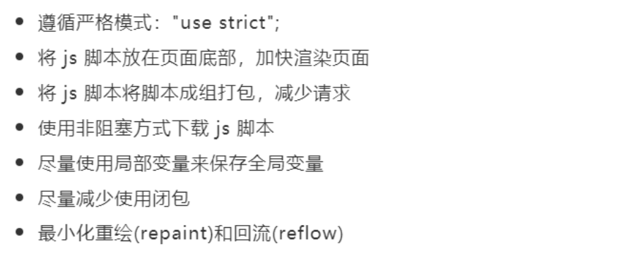
如何最小化重绘和回流
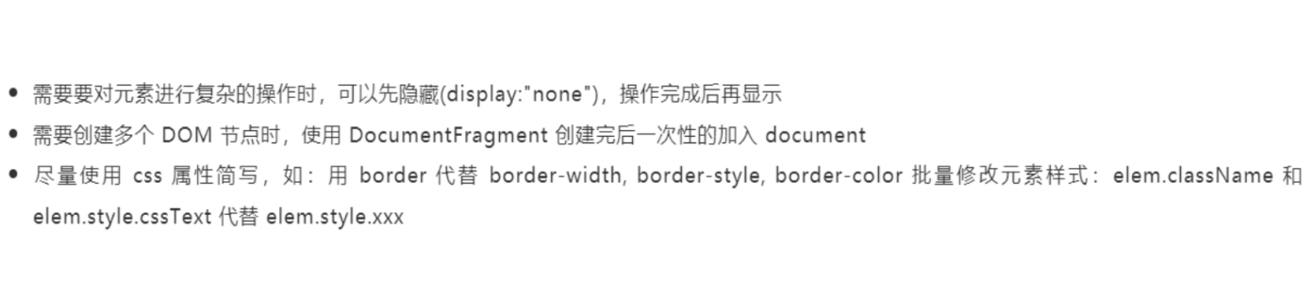
回流：当改变一个元素的样式时，直接影响到与它相关联的其它的元素，这时浏览器就会重新渲染这个元素及其相关联元素，这个过程就是回流。
下面情况会导致reflow发生：
1：改变窗口大小
2：改变文字大小
3：内容的改变，如用户在输入框中敲字
4：激活伪类，如:hover
5：操作class属性
6：脚本操作DOM
7：计算offsetWidth和offsetHeight
8：设置style属性

重绘：只改变某元素的文字颜色、背景颜色等不影响它周围或内部布局的属性，将只会引起浏览器重绘。重绘的速度明显快于reflow。

如果需要手动写动画，你认为最小时间间隔是多久？

16.7ms 多数显示器默认频率是 60Hz，即 1 秒刷新 60 次，所以理论上最小间隔: 1s / 60 \* 1000 ＝ 16.7ms

css优化:
多个 css 合并，尽量减少 HTTP 请求
- 将 css 文件放在页面最上面
- 移除空的 css 规则
- 选择器优化嵌套，尽量避免层级过深
- 充分利用 css 继承属性，减少代码量
- 抽象提取公共样式，减少代码量
- 属性值为 0 时，不加单位
- 属性值为小于 1 的小数时，省略小数点前面的 0
- css 雪碧图: CSS Sprites 其实就是把网页中一些背景图片整合到一张图片文件中，再利用 CSS 的“background-image”，“background- repeat”，“background-position”的组合进行背景定位，background-position 可以用数字能精确的定位出背景图片的位置。
- CSS Sprites 为一些大型的网站节约了带宽，让提高了用户的加载速度和用户体验，不需要加载更多的图片。

前端性能优化:
1. 尽可能的减少 HTTP 的请求数 | Make Fewer HTTP Requests
2. 使用 CDN（Content Delivery Network） | Use a Content Delivery Network
3. 添加 Expires 头(或者 Cache-control ) | Add an Expires Header
4. Gzip 组件 | Gzip Components
5. 将 CSS 样式放在页面的上方 | Put Stylesheets at the Top
6. 将脚本移动到底部（包括内联的） | Put Scripts at the Bottom
7. 避免使用 CSS 中的 Expressions | Avoid CSS Expressions
8. 将 JavaScript 和 CSS 独立成外部文件 | Make JavaScript and CSS External
9. 减少 DNS 查询 | Reduce DNS Lookups
10. 压缩 JavaScript 和 CSS (包括内联的) | Minify JavaScript
11. 避免重定向 | Avoid Redirects
12. 移除重复的脚本 | Remove Duplicate Scripts
13. 配置实体标签（ETags） | Configure ETags
14. 使 AJAX 缓存 | Make Ajax Cacheable

如何利用webpack来优化前端性能

(1)压缩代码。删除多余的代码、注释、简化代码的写法等等方式

(2)利用 CDN 加速。在构建过程中，将引用的静态资源路径修改为 CDN 上对应的路径

(3)删除死代码 Tree Shaking）。将代码中永远不会走到的片段删除掉

(4)优化图片，对于小图可以使用 base64 的方式写入文件中

(5)按照路由拆分代码，实现按需加载，提取公共代码
(6)给打包出来的文件名添加哈希，实现浏览器缓存文件

Webpack

1. 对webpack的了解
官方文档
本质上，webpack 是一个现代 JavaScript 应用程序的静态模块打包器(module bundler)，将项目当作一个整体，通过一个给定的的主文件，webpack将从这个文件开始找到你的项目的所有依赖文件，使用loaders处理它们，最后打包成一个或多个浏览器可识别的js文件
核心概念：
- 入口(entry)
入口起点(entry point)指示 webpack 应该使用哪个模块，来作为构建其内部依赖图的开始
可以通过在 webpack 配置中配置 entry 属性，来指定一个入口起点（或多个入口起点）
module.exports = {
entry: './path/to/my/entry/file.js'
};
- 输出(output)
output 属性告诉 webpack 在哪里输出它所创建的 bundles ，以及如何命名这些文件，默认值为 ./dist
- loader
loader 让 webpack 能够去处理那些非 JavaScript 文件（webpack 自身只理解 JavaScript）
- 插件(plugins)
loader 被用于转换某些类型的模块，而插件则可以用于执行范围更广的任务。插件的范围包括，从打包优化和压缩，一直到重新定义环境中的变量
- 模式
通过选择 development 或 production 之中的一个，来设置 mode 参数，你可以启用相应模式下的 webpack 内置的优化
module.exports = {
mode: 'production'
};

2. webpack，里面的webpack.config.js怎么配置
let webpack = require('webpack');

module.exports = {
entry:'./entry.js', //入口文件

output:{
//node.js中__dirname变量获取当前模块文件所在目录的完整绝对路径
path:__dirname, //输出位置
filename:'build.js' //输入文件
},

module:{
// 关于模块的加载相关，我们就定义在module.loaders中
// 这里通过正则表达式去匹配不同后缀的文件名，然后给它们定义不同的加载器。
// 比如说给less文件定义串联的三个加载器（！用来定义级联关系）：
rules:[
{
test:/\.css$/, //支持正则
loader:'style-loader!css-loader'
}
]
},

//配置服务
devServer:{
hot:true, //启用热模块替换
inline:true
//此模式支持热模块替换：热模块替换的好处是只替换更新的部分,而不是页面重载.
},

//其他解决方案配置
resolve:{
extensions:['','.js','.json','.css','.scss']
},

//插件
plugins:[
new webpack.BannerPlugin('This file is create by baibai')
]

}

3. webpack本地开发怎么解决跨域的
- 下载 webpack-dev-server 插件
- 配置 webpack.config.js 文件
// webpack.config.js

var WebpackDevServer = require("webpack-dev-server");

module.exports = {
...

devServer: {
...
port: '8088', //设置端口号
// 代理设置
proxy: {
'/api': {
target: 'http://localhost:80/index.php', // 目标代理
pathRewrite: {'^/api' : ''}, // 重写路径
secure: false, // 是否接受运行在 HTTPS 上

}
}
}
}

4. 如何配置多入口文件
配置多个入口文件
entry: {
home: resolve(__dirname, "src/home/index.js"),
about: resolve(__dirname, "src/about/index.js")
}

5. webpack与grunt、gulp的不同
三者都是前端构建工具
grunt 和 gulp 是基于任务和流的。找到一个（或一类）文件，对其做一系列链式操作，更新流上的数据， 整条链式操作构成了一个任务，多个任务就构成了整个web的构建流程
webpack 是基于入口的。webpack 会自动地递归解析入口所需要加载的所有资源文件，然后用不同的 Loader 来处理不同的文件，用 Plugin 来扩展 webpack 功能
webpack 与前者最大的不同就是支持代码分割，模块化（AMD,CommonJ,ES2015），全局分析
为什么选择webpack

6. 有哪些常见的Loader？他们是解决什么问题的
- css-loader：加载 CSS，支持模块化、压缩、文件导入等特性
- style-loader：把 CSS 代码注入到 JavaScript 中，通过 DOM 操作去加载 CSS
- slint-loader：通过 SLint 检查 JavaScript 代码
- babel-loader：把 ES6 转换成 ES5
- file-loader：把文件输出到一个文件夹中，在代码中通过相对 URL 去引用输出的文件
- url-loader：和 file-loader 类似，但是能在文件很小的情况下以 base64 的方式把文件内容注入到代码中去

7. 有哪些常见的Plugin？他们是解决什么问题的
- define-plugin：定义环境变量
- commons-chunk-plugin：提取公共代码

8. Loader和Plugin的不同
- loader 加载器
Webpack 将一切文件视为模块，但是 webpack 原生是只能解析 js 文件. Loader 的作用是让 webpack 拥有了加载和解析非 JavaScript 文件的能力
在 module.rules 中配置，也就是说他作为模块的解析规则而存在，类型为数组
- Plugin 插件
扩展 webpack 的功能，让 webpack 具有更多的灵活性
在 plugins 中单独配置。类型为数组，每一项是一个 plugin 的实例，参数都通过构造函数传入

9. webpack的构建流程是什么
- 初始化参数：从配置文件和 Shell 语句中读取与合并参数，得出最终的参数
- 开始编译：用上一步得到的参数初始化 Compiler 对象，加载所有配置的插件，执行对象的 run 方法开始执行编译
- 确定入口：根据配置中的 entry 找出所有的入口文件
- 编译模块：从入口文件出发，调用所有配置的 Loader 对模块进行翻译，再找出该模块依赖的模块，再递归本步骤直到所有入口依赖的文件都经过了本步骤的处理
- 完成模块编译：在经过第4步使用 Loader 翻译完所有模块后，得到了每个模块被翻译后的最终内容以及它们之间的依赖关系
- 输出资源：根据入口和模块之间的依赖关系，组装成一个个包含多个模块的 Chunk，再把每个 Chunk 转换成一个单独的文件加入到输出列表，这步是可以修改输出内容的最后机会
- 输出完成：在确定好输出内容后，根据配置确定输出的路径和文件名，把文件内容写入到文件系统
在以上过程中，Webpack 会在特定的时间点广播出特定的事件，插件在监听到感兴趣的事件后会执行特定的逻辑，并且插件可以调用 Webpack 提供的 API 改变 Webpack 的运行结果

10. 是否写过Loader和Plugin？描述一下编写loader或plugin的思路
编写 Loader 时要遵循单一原则，每个 Loader 只做一种"转义"工作。 每个 Loader 的拿到的是源文件内容（source），可以通过返回值的方式将处理后的内容输出，也可以调用 this.callback() 方法，将内容返回给 webpack 。 还可以通过 this.async() 生成一个 callback 函数，再用这个 `callback`` 将处理后的内容输出出去
相对于 Loader 而言，Plugin 的编写就灵活了许多。 webpack 在运行的生命周期中会广播出许多事件，Plugin 可以监听这些事件，在合适的时机通过 Webpack 提供的 API 改变输出结果

11. webpack的热更新是如何做到的？说明其原理
具体可以参考 这里

12. 如何利用webpack来优化前端性能
- 压缩代码。删除多余的代码、注释、简化代码的写法等等方式
- 利用 CDN 加速。在构建过程中，将引用的静态资源路径修改为 CDN 上对应的路径
- 删除死代码 Tree Shaking）。将代码中永远不会走到的片段删除掉
- 优化图片，对于小图可以使用 base64 的方式写入文件中
- 按照路由拆分代码，实现按需加载，提取公共代码
- 给打包出来的文件名添加哈希，实现浏览器缓存文件

13. 如何提高webpack的构建速度
参考 这里

14. 怎么配置单页应用？怎么配置多页应用
- 单页应用可以理解为 webpack 的标准模式，直接在 entry 中指定单页应用的入口即可
- 多页应用的话，可以使用 webpack 的 AutoWebPlugin 来完成简单自动化的构建，但是前提是项目的目录结构必须遵守他预设的规范

15. 什么是bundle,什么是chunk，什么是module
bundle 是由 webpack 打包出来的文件，chunk 是指 webpack 在进行模块的依赖分析的时候，代码分割出来的代码块。module是开发中的单个模块

Vue
虚拟DOM树:
什么是: 仅包含可能变化的节点和可能变化的属性的树结构
<body>
<div id=”app”>
<img src=”logo.png”> alt title id ….
<h1>{{uname}}</h1>id class title name
<hr>
<h2>{{score}}</h2>
</div>
{
el:”#app”,
children:[
{el:”h1”, innerText:uname},
{el:”h2”,innerText:score}
]
}
为什么: 内容少，便于快速遍历比较不同
如何发挥作用:
当data中模型变量改变时，会通知虚拟DOM树
虚拟DOM树先缓存本次的修改在元素对象上
将一批修改生成新的DOM子树和原虚拟DOM树做对比。
一旦发现不同的元素或内容，就只更新有修改的元素
虚拟DOM树中，封装了传统DOM API: createElement() appendChild() .innerHTML，避免了程序员编写大量重复的代码。

懒加载
Vue首屏加载非常慢
原因: 当打包应用时，将所有JavaScript代码打包在一个文件中，导致js代码非常庞大，严重影响页面加载速度。
解决:
- 配置打包工具，将组件分别打包到不同的js代码块中
build/webpack.base.conf.js
output:{
path: config.build.assetsRoot,
filename:’[name].js’,
//新增
chunkFilename:”[name].js”,
publicPath: process.env.NODE_ENV===”production”
?config.build.assetsPublicPath
:config.dev.assetsPublicPath
}
- 当路由请求到该组件时，才动态加载组件的内容
路由字典中，路由配置和以前完全一样
但是在引入组件对象时:
import Index from ‘@/views/Index.vue’
改为
const Index=()=>import(‘@/views/Index.vue’)//仅定义函数
//暂未执行
//暂时不引入Index.vue
当用户在vue中请求当前组件对应的路由地址时，由vue-router自动调用加载函数，动态请求Index.vue组件对象

1. 说一下Vue的双向绑定数据的原理
vue 实现数据双向绑定主要是：采用数据劫持结合发布者-订阅者模式的方式，通过 Object.defineProperty() 来劫持各个属性的 setter，getter，在数据变动时发布消息给订阅者，触发相应监听回调

2. 解释单向数据流和双向数据绑定
单向数据流： 顾名思义，数据流是单向的。数据流动方向可以跟踪，流动单一，追查问题的时候可以更快捷。缺点就是写起来不太方便。要使UI发生变更就必须创建各种 action 来维护对应的 state
双向数据绑定：数据之间是相通的，将数据变更的操作隐藏在框架内部。优点是在表单交互较多的场景下，会简化大量业务无关的代码。缺点就是无法追踪局部状态的变化，增加了出错时 debug 的难度

3. Vue 如何去除url中的 #
vue-router 默认使用 hash 模式，所以在路由加载的时候，项目中的 url 会自带 #。如果不想使用 #， 可以使用 vue-router 的另一种模式 history
new Router({
mode: 'history',
routes: [ ]
})
需要注意的是，当我们启用 history 模式的时候，由于我们的项目是一个单页面应用，所以在路由跳转的时候，就会出现访问不到静态资源而出现 404 的情况，这时候就需要服务端增加一个覆盖所有情况的候选资源：如果 URL 匹配不到任何静态资源，则应该返回同一个 index.html 页面

4. 对 MVC、MVVM的理解
MVC
特点：
- View 传送指令到 Controller
- Controller 完成业务逻辑后，要求 Model 改变状态
- Model 将新的数据发送到 View，用户得到反馈
所有通信都是单向的
MVVM
特点：
- 各部分之间的通信，都是双向的
- 采用双向绑定：View 的变动，自动反映在 ViewModel，反之亦然

7. 组件通信
父组件向子组件通信
子组件通过 props 属性，绑定父组件数据，实现双方通信
子组件向父组件通信
将父组件的事件在子组件中通过 $emit 触发
非父子组件、兄弟组件之间的数据传递
/*新建一个Vue实例作为中央事件总嫌*/let event = new Vue();
/*监听事件*/event.$on('eventName', (val) => {
//......do something
});
/*触发事件*/event.$emit('eventName', 'this is a message.')
Vuex 数据管理

8. vue-router 路由实现
路由就是用来跟后端服务器进行交互的一种方式，通过不同的路径，来请求不同的资源，请求不同的页面是路由的其中一种功能
参考 这里

9. v-if 和 v-show 区别
使用了 v-if 的时候，如果值为 false ，那么页面将不会有这个 html 标签生成。
v-show 则是不管值为 true 还是 false ，html 元素都会存在，只是 CSS 中的 display 显示或隐藏

10. $route和$router的区别
$router 为 VueRouter 实例，想要导航到不同 URL，则使用 $router.push 方法
$route 为当前 router 跳转对象里面可以获取 name 、 path 、 query 、 params 等

11. NextTick 是做什么的
$nextTick 是在下次 DOM 更新循环结束之后执行延迟回调，在修改数据之后使用 $nextTick，则可以在回调中获取更新后的 DOM
具体可参考官方文档 深入响应式原理

12. Vue 组件 data 为什么必须是函数
因为js本身的特性带来的，如果 data 是一个对象，那么由于对象本身属于引用类型，当我们修改其中的一个属性时，会影响到所有Vue实例的数据。如果将 data 作为一个函数返回一个对象，那么每一个实例的 data 属性都是独立的，不会相互影响了

13. 计算属性computed 和事件 methods 有什么区别
我们可以将同一函数定义为一个 method 或者一个计算属性。对于最终的结果，两种方式是相同的
不同点：
computed: 计算属性是基于它们的依赖进行缓存的,只有在它的相关依赖发生改变时才会重新求值
对于 method ，只要发生重新渲染，method 调用总会执行该函数

14. 对比 jQuery ，Vue 有什么不同
jQuery 专注视图层，通过操作 DOM 去实现页面的一些逻辑渲染； Vue 专注于数据层，通过数据的双向绑定，最终表现在 DOM 层面，减少了 DOM 操作
Vue 使用了组件化思想，使得项目子集职责清晰，提高了开发效率，方便重复利用，便于协同开发

15. Vue 中怎么自定义指令
全局注册
// 注册一个全局自定义指令 `v-focus`Vue.directive('focus', {
// 当被绑定的元素插入到 DOM 中时……
inserted: function (el) {
// 聚焦元素
el.focus()
}
})
局部注册
directives: {
focus: {
// 指令的定义
inserted: function (el) {
el.focus()
}
}
}
参考 官方文档-自定义指令

16. Vue 中怎么自定义过滤器
可以用全局方法 Vue.filter() 注册一个自定义过滤器，它接收两个参数：过滤器 ID 和过滤器函数。过滤器函数以值为参数，返回转换后的值
Vue.filter('reverse', function (value) {
return value.split('').reverse().join('')
})
<!-- 'abc' => 'cba' -->
<span v-text="message | reverse"></span>
过滤器也同样接受全局注册和局部注册

17. 对 keep-alive 的了解
keep-alive 是 Vue 内置的一个组件，可以使被包含的组件保留状态，或避免重新渲染
<keep-alive>
<component>
<!-- 该组件将被缓存！ -->
</component>
</keep-alive>
可以使用API提供的props，实现组件的动态缓存
具体参考 官方API

18. Vue 中 key 的作用
key 的特殊属性主要用在 Vue 的虚拟 DOM 算法，在新旧 nodes 对比时辨识 VNodes。如果不使用 key，Vue 会使用一种最大限度减少动态元素并且尽可能的尝试修复/再利用相同类型元素的算法。使用 key，它会基于 key 的变化重新排列元素顺序，并且会移除 key 不存在的元素。
有相同父元素的子元素必须有独特的 key。重复的 key 会造成渲染错误
具体参考 官方API

19. Vue 的核心是什么
数据驱动 组件系统

20. vue 等单页面应用的优缺点
优点：
- 良好的交互体验
- 良好的前后端工作分离模式
- 减轻服务器压力
缺点：
- SEO难度较高
- 前进、后退管理
- 初次加载耗时多

21. vue-router 使用params与query传参有什么区别
vue-router 可以通过 params 与 query 进行传参
// 传递this.$router.push({path: './xxx', params: {xx:xxx}})this.$router.push({path: './xxx', query: {xx:xxx}})
// 接收this.$route.params
this.$route.query
- params 是路由的一部分,必须要有。query 是拼接在 url 后面的参数，没有也没关系
- params 不设置的时候，刷新页面或者返回参数会丢，query 则不会有这个问题

HTML和XHTML的区别：

1.XHTML 元素必须被正确地嵌套。
例如：XHTML必须要这样<b><i>This text is bold and italic</i></b>
而在 HTML 中，某些元素可以像这样彼此不正确地嵌套：
<b><i>This text is bold and italic</b></i>

2.XHTML 元素必须被关闭。
例如<p>This is a paragraph</p>===>>这是正确的
<p>This is a paragraph===>>这是错误的

3.标签名必须用小写字母。
例如: <p>This is a paragraph</p>==>>这是正确的
<P>This is a paragraph</P>===>>这是错误的

4.XHTML 文档必须拥有根元素。
所有的 XHTML 元素必须被嵌套于 <html> 根元素中

HTML、XHTML、XML的区别
- HTML即是超文本标记语言（Hyper Text Markup Language），是最早写网页的语言，但是由于时间早，规范不是很好，大小写混写且编码不规范,是语法较为松散的、不严格的Web语言

- XHTML是升级版的html（Extensible Hyper Text Markup Language），对html进行了规范，编码更加严谨纯洁，也是一种过渡语言，html向xml过渡的语言。实际上XHTML 与 HTML 4.01 标准没有太多的不同。

3.XML是可扩展标记语言（Extensible Markup Language），是一种跨平台语言，编码更自由，可以自由创建标签（
比如像下面这样创建：

<note><to>Tove</to><from>Jani</from><heading>Reminder</heading><body>Don't forget me this weekend!</body></note>

），主要用于存储数据和结构，可扩展

张东面试题
- ES5、ES6、ES7
- ES5
- 严格模式 “use strict”

- 严禁给未声明的变量赋值，报错’xxx is not defined!’
- 普通函数调用和匿名函数自调的this不在指向window,默认指向undefined 防止内存泄漏和全局污染
- 禁止使用arguments.calle 侧面表明不推荐使用递归 arguments.calle是函数运行时,专门获得当前正在执行的函数本身(递归)
- 静默失败升级为错误 便于调试

设立’严格模式’的目的:
①消除JavaScript语法的不合理不严谨之处,减少怪异行为
②消除代码的不安安全之处,保证代码运行的安全
③提高编译器的效率,加快运行速度
④为将来新的JavaScript版本做铺垫

- 保护对象(分为保护对象的属性和保护对象的结构)
- 保护对象的属性
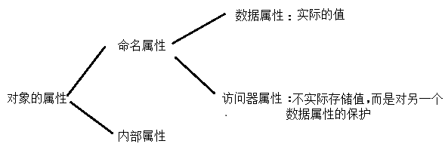
Es5认为每一个数据属性是一个微缩的对象,保护三个开关和一个属性值
eid{
value:4
writable: true/false 是否可修改
eumerable: true/false 是否可用for in 遍历,半隐藏依旧可以用.进行访问
configurable : true/false 是否可删除属性;是否可修改前两个开关,一单位false不可逆
}

问题 : 不可用.进行修改属性对象内部的开关属性
解决:

①修改一个属性
Object.defineProperty ( 对象名 , ”属性名” ,{ 开关:true/false } )

②修改多个属性
Object.defineProperties ( 对象名 ,
{ 属性名: { 开关 : true/false} ,
属性名: { 开关 : true/false},
...
})
★writable和 enumerable任何人都可修改,设置后需要关闭configurable

③访问器属性:只是对一个数据属性提供保护不实际存值
问题 :如何使用自定义规则保护属性
解决 :
- 将要保护的数据属性半隐藏
- 为对象添加访问器属性保护数据属性
包含两个函数:
get读取受保护的属性值;
set先验证再修改受保护的值

访问器属性不再需要value和writable。但是，需要设置enumerable和configurable
访问器属性如何发挥作用:
因为访问器属性是冒名顶替的，所以，外人访问访问器属性时，和访问普通属性是一样的
只不过访问器属性执行时，会自动根据外人做到操作，来选择get或set来调用。
如果外人试图获取属性值时，自动调用get函数
如果外人试图修改属性值时，自动调用set函数

- 保护对象的结构 (三个级别)
①当扩展:禁止给对象添加新属性
Object.preventExtensions( obj )
每一个对象都有一个隐藏的extensible属性,默认为true ,将其改为false
②密封:禁止添加新属性,和删除现有属性 (结构受保护但是属性值可以修改)
Object.seal( obj )

③冻结:在以上两个级别上进一步禁止修改属性值,自动将writable改为false
Object.freeze( obj )

- Object.create( ) 函数:在无构造函数的情况下,创建一个子对象
3件事: 创建一个新对象
继承一个父对象
为新对象添加自定义属性

var 子对象=Object.create(父对象,{
//defineProperties
属性名: {
value: 属性值,
writable: true/false,
enumerable:true/false,
configurable:true/false
},
... ...
})

- call , apply , bind 三个都是可以将this替换任意指定的对象,call和apply是临时替换

call
要调用的函数.call( 替换this的对象, ...)
强调: 实参值列表必须从第二个位置开始。因为第一个实参的位置让给了替换this的对象！
call的更大的作用: 可让任何对象去调用原本没有任何关系的一个函数。——抢！

apply vs call:
apply和call用法几乎完全一样。只不过，要求所有实参值都要放在一个数组中整体传入。
执行过程:
1. 先用第一个参数值对象替换函数中的不想要的this。
2. 打散数组为多个单独的元素值，分别传给对应的每个形参变量。
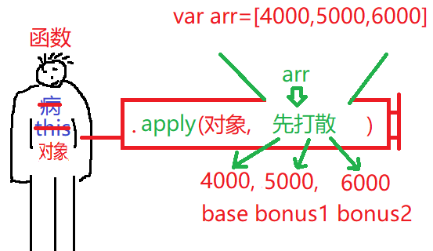
总结: 通常情况，要替换函数中的this，用call就够了！只有实参值列表是放在一个数组中的时候，才需要apply，先打散数组，再传入函数。

bind
bind: 不调用函数，而是基于原函数，创建一个新函数副本。并永久替换新函数中的this为指定的对象。
何时: 今后，如果一个函数需要反复调用，又反复替换其中的this时，都用bind()来创建副本，并永久绑定this
如何:
var 新函数=旧函数.bind(
替换this的对象,
要绑定的实参值,
... ...
)
结果: 1. 新函数的功能和旧函数是完全一样的。
2. 但是新函数中的this和开头部分形参，已被永久替换为固定的对象和固定的参数值。
3. 今后调用新函数时，只要传入可能变化的剩余几个实参值即可！

- 数组函数
- 在数组中查找一个元素的位置: indexOf
数组的indexOf和字符串的indexOf完全一样
var i=arr.indexOf("元素", fromi) 找到返回i,找不到返回-1
- 判断
  - 判断数组中是否所有元素都符合要求
var bool = arr.every( function ( vlaue, i, arr ){
//value: 当前元素值
//i: 当前下标位置
//arr: 当前数组对象

return 判断条件
})
原理:every会遍历数组中的每一个元素,每遍历到一个元素就调用一次function;调用一次函数就会根据和函数内的条件判断元素是否满足条件,该元素符合,继续遍历下一个,若不符合,立即退出循环,并返回false,若遍历完还没有退出函数,则说明整个数组的所有元素否符合条件则every()返回true e

  - 判断一个数组是否包含符合要求的元素
var bool = arr.some( function( value, i, arr){
return 判断条件

})

原理:大致与every一样,只不过当碰着一个元素符合判断条件就停止遍历并返回true,遍历结束后没有一个元素染回true,则整个函数直接返回false

- )遍历
  - 普通遍历:代替for循环
for(var i=0;i<arr.length;i++){
//i 当前位置
//arr[i] 当前元素值
}

arr.forEach(function(value, i, arr){
//对当前元素执行的操作！
})
forEach中自动遍历arr中每个元素，每遍历一个元素，就在这个元素上自动调用一次回调函数function。自动传入当前元素值给value, 当前位置给i, 当前数组对象给arr。

② 遍历并复制原数组为新数组:
var 新数组=原数组.map(
//var newArr=[]; //自动
//for(var i=0;i<arr.length;i++){ //自动
// arr[i] i this
// ↓ ↓ ↓
function(value, i, arr){
return 要放入新数组中的元素值
}
//}
//return newArr; //自动
)
原理:
1. map内先自动创建一个新数组
2. 然后才是带着回调函数一起遍历原数组。自动将回调函数在每个元素上执行一次。将回调函数return的结果，放到新数组中相同的位置上
3. 遍历结束，返回新数组
总结:
1. 仅单纯代替for循环遍历数组，首选forEach。
2. 除非想保护原数组，返回新数组时，采用map.

- 过滤和汇总
  - 过滤:复制出原数组中符合条件的元素组成新数组返回.原数组保持不变.

var 新数组 = 原数组.filter( function ( value, i, arr){
return 判断条件
})
原理:
- 自动创建一个空数组
- 再自动遍历原数组的每一个元素,同时自动调用一次回调函数.若当前元素经回调验证返回true,则加入新数组,反之则不加入新数组
- 遍历结束,返回新数组
② 汇总: 对数组中的元素内容进行统计，得出最终结论。
var sum=arr.reduce(
function(prev, elem,i,arr){
//prev 保存截止到当前元素的临时汇总值。
return 将当前元素elem，累加到prev中，得到的新的汇总值。
},
起始值
)
原理: 看视频。
其实，reduce可以很复杂。
// 练习8:统计一段话中字母出现的个数,并打印出那个字母出现最多,出现几次
var str = 'helloworld';
var arr = str.split('');
console.log(arr);
var result = arr.reduce(function(prev,elem){
if(prev[elem]===undefined){
prev[elem]=1
}else{
prev[elem]++;
}
return prev
},
{}
)
console.log(result)
var char,count;
// 遍历result中的元素
for(var key in result){
if(char===undefined){
char = key;
count = result[key];
}else{
if(result[key]>count){
count = result[key];
}
}
}
console.log(`${char}子出现最多,出现了${count}次`)

// 练习10:将数组中的元素动态的显示在页面中
<ul id=ulScores></ul>

Js代码
var scores = [85,42,57,45]
ulScores.innerHTML = scores.map(
function(elem){
return `<li>${elem}</li>`
}
).join('');

- ES6
问题: 兼容性
包括:
1. let:
什么是: 专门代替var来声明变量用的
为什么: var的问题：
1. 声明提前
2. 没有块级作用域
何时: 只要声明变量都用let
优点: 1. 阻止了声明提前
2. 添加了块级作用域
原理: let其实就是一个匿名函数自调！
且let为了双保险，其实在底层悄悄给变量改了名字
let的小脾气:
1. 在相同作用域/块内，禁止同时let两个同名的变量
2. 在let a之前到当前作用域的顶部之间，不允许提前使用a变量

2. 箭头函数:
什么是: 对普通函数声明的简写
何时: 今后绝大多数匿名函数的创建，都用箭头函数。
如何: 3件事:
1. 去掉function 在()和{}之间加=>
2. 如果形参列表只有一个变量，可省略()
3. 如果函数体只有一句话，可省略{}
但是，如果仅有的这句话，还是return，则必须省略return
去掉{}时，还要注意去掉语句结尾的";"
双刃剑: 让函数内的this，与函数外的this连通，保持一致。都指向函数外的this。
结论: 如果希望函数内的this和函数外的this，不一致时！就不能用箭头函数！
比如: 对象的方法不能用箭头函数简写。
比如: DOM中的事件处理函数也不能用箭头函数简写。
问题: 一旦改为箭头函数，则不能再使用arguments
解决: 参数增强中的rest语法
3. for of
什么是: 在特定情况下专门简化for循环
总结: 遍历一个数组:
1. for(var i=0;i<arr.length;i++){
//当前元素arr[i]
}
优点: 即可控制遍历的方向，又可控制循环的步调。
2. arr.forEach((elem,i,arr)=>{
//当前元素elem
})
局限: 不能控制遍历的方向，也不能控制遍历的步调。
3. for of
如何: for(var elem of 数组){
//of会依次取出数组中每个元素值，保存在of前的变量elem中
}
局限: 只能获得元素值，无法获得当前元素的位置。
其实, for of不但可以用于数组，还可以用于字符串，类数组对象。
总结:
for of可以遍历数字下标的数组，类数组对象，字符串中的每个字符。
for in 专门遍历自定义下标的关联数组和对象。
4. 参数增强:
什么是: ES6中对函数的参数，提供了更强大，更方便的功能
包括:
1. 参数默认值(default):
function fun(形参1, ..., 形参n=默认值){
//将来，如果调用fun函数时，传入了最后一个参数，则用用户传入的。如果调用fun函数时，没有传入最后一个参数，则使用默认值作为备胎。
}
ES5的代替方式:
形参n=形参n||默认值
//如果"形参n"是有意义的值(不是false,"",undefined,null, NaN)，就用"形参n"的值继续后续执行。
//如果"形参n"是没有意义的值(没给值)，就用"默认值"作为备胎。
强调: 局限: 只能解决最后一个形参不确定的情况。
2. 剩余参数(rest):
什么是: 专门代替arugments
为什么: arguments的问题:
1. 不是纯正的数组类型，用不了数组家的函数。
2. 在箭头函数中不支持arguments了。
3. 只能获得全部实参值。不能有选择的获得部分实参值。
何时: 今后只要使用arguments的地方，都可用rest语法代替
如何:定义函数时:
function fun(形参1, 形参2,...数组名){
//...后的数组中会接住除之前形参外的其它所有剩余实参值。
//数组是纯正的数组类型，可随意使用数组家的函数
//即使将fun改为箭头函数，依然可以使用...数组名的rest语法
}
3. 打散数组(spead):
什么是: 将一个数组或对象打散成单个的变量值
为什么: 代替apply。
apply的问题是: 本职工作不是打散数组，而是替换this，顺便打散数组。
何时: 今后只要希望将一个数组整体，打散为单个值。
如何: 传递参数或赋值时
fun(...arr)
先将arr中的元素值打散为单个值，再分别传给fun()。
项目中:
1. 拼接两个数组:
var arr1=[1,2,3], arr2=[4,5,6];
arr=[...arr1,...arr2]
arr : [ 1,2,3,4,5,6 ]
2. 合并两个对象:
var obj1={x:1, y:2},
obj2={a:1,b:2};
var obj={...obj1, ...obj2}
obj:{ x:1, y:2, a:1,b:2 }
5. 解构:
什么是: 将一个大的对象或数组中的个别成员提取出来，单独使用。
何时: 如果给的是一个巨大的对象，而我们这个功能，只需要其中个别函数或属性时，就要将所需的成员解构出来，单独使用。
如何:
1. 数组解构:
什么是: 将大的数组中的个别元素提取出来单独使用。
如何: 下标对下标
[变量1,变量2,...]=数组
0 1 ...
结果: 变量1=数组[0]
变量2=数组[1]
2. 对象解构:
什么是: 将大的对象中的个别成员提取出来单独使用。
如何: 属性名对属性名
{属性名1:变量1, 属性名2:变量2, ... }=对象
结果: 变量1=对象.属性名1
变量2=对象.属性名2
简写: 如果新变量的名字延用成员在原对象中的属性名，则可以简写:
比如: 想从user对象中，解构出登陆方法和注册方法单独使用:
var {signin:signin,signup:signup}=user;
可简写为:
var {signin,signup}=user;
调用时:
signin();
signup();
3. 参数解构:
什么是: 在定义函数和调用函数时，采用对象结构传递参数。
何时: 多个形参值不确定有没有，而且又要求实参值与形参值之间必须对应。
为什么:
默认值: 局限: 只有最后一个形参不确定时，才能用默认值。
...rest和arguments: 局限：无法让形参值与实参值一一对应。
用对象结构传参: 问题: 定义函数时，只有一个对象形参，将来调用者不知道具体形参的个数和名称！
如何: 2步:
1. 定义函数时，形参就写成对象语法！
2. 调用函数时，所有实参必须放在一个和形参对象结构相同的对象中传入
1. 面向对象上的简化：
1. 对单个对象提供了2处简化:
1. 如果对象的属性值来自于对象外的变量，且变量名刚好和属性名相同。则不用写两遍相同的名字，只要写一遍即可。
2. 所有对象的方法，不再需要写":function"
强调: 对象中的方法去掉:function，绝不等效于箭头函数。突出的特点就是this保持原样不变！
所以，去掉:function，只是单纯的简写，没有任何原理的改变！
2. class:
什么是: 集中定义一种类型的所有对象统一属性结构和方法的程序结构
为什么: 每一种类型: Array Student Date都有两部分组成: 构造函数+原型对象
构造函数: 负责定义所有子对象统一的属性结构，并且负责创建子对象
原型对象: 负责保存所有子对象共有的属性值和方法
但是，在ES5中，构造函数和原型对象是分开定义的。不符合"封装"的要求
何时: 今后只要希望创建一种自定义类型时，都用class
如何: 3件事
1. 用class{}包裹构造函数和原型对象方法
2. 构造函数名提升为class名，所有构造函数，从此统一更名为constructor
3. 所有放在class中的函数，不需要加类型名.prototype前缀，自动就是保存在构造函数的原型对象中。
如何使用class: 用法和从前的构造函数完全一样！原型对象的原理依然保持不变。

两种类型间的继承:
问题: 两种类型之间包含部分相同的属性结构和方法定义。
解决: 定义一个上层的父类型，集中保存两种子类型相同的部分
如何:
1. 定义抽象父类型:
父类型构造函数中集中定义多个子类型都有的相同的属性结构
父类型class中集中保存多个子类型共用的方法
2. 让子类型继承父类型:
class 子类型 extends 父类型{

}
其中: extends等效于Object.setPrototypeOf(子类型.prototype, 父类型.prototype)。
但是，继承父类型不但要继承父类型的方法，还要继承父类型构造函数中的属性结构。所以，需要在子类型构造函数中先调用父类型构造函数。请父类型构造函数帮忙创建相同部分的属性结构。然后子类型构造函数，再添加自有的个性化的属性结构。最后，创建的子对象的属性结构来自于父类型构造函数和子类型构造函数共同执行的结果。
问题: 父类型构造函数没有名字！
解决: 只要class 子类型 extends 父类型。就可以在子类型构造函数中调用super()关键词。
super是子类型中，专门指向父类型构造函数的方法。
强调:
1. 只要class 子类型 extends 父类型。则子类型构造函数中必须调用super()，否则会报错。
2. super()必须放在子类型构造函数开头，先调用。因为这样可以始终保证万一子类型构造函数中规定的属性和父类型构造函数中规定的属性重名时，子类型构造函数的属性可始终覆盖父类型构造函数中的属性。
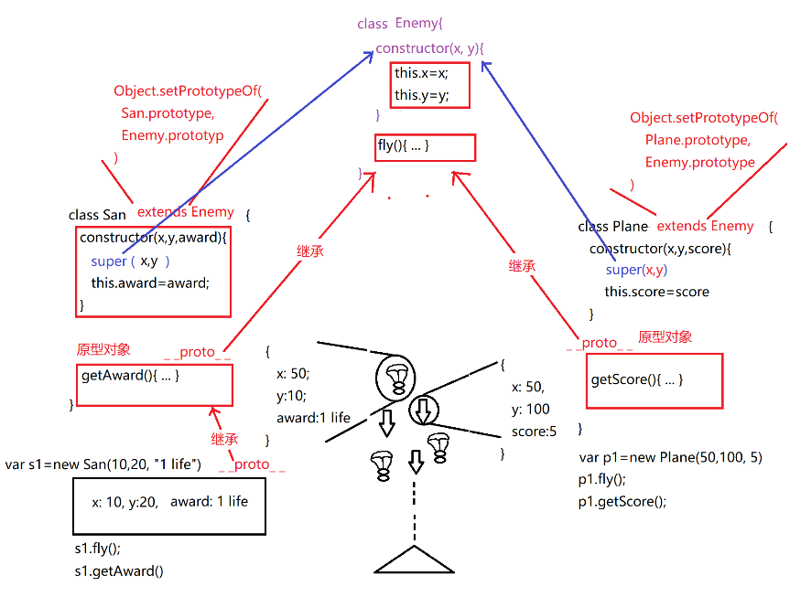

2. Promise:
什么是: 专门保证多个异步函数，可以顺序执行的机制。而且还防止了回调地狱问题。
何时: 多个异步调用的函数，要求必须顺序执行！
前提: 不要用回调函数参数了！
因为回调函数嵌套传参的写法是造成回调地狱的根源
第一步: 在异步函数内部，用new Promise(function(door){ ... })来包裹原函数中所有代码。
其中door是用来打开通向下一项任务的大门的要是。
第二步: 在异步任务执行完最后一步之后，调用附赠的开关door()，开门，通知下一项任务可以开始执行。
问题: 不能在函数内写死.then(下一个函数)，应该让当前函数可以和之后任意函数自由组合。
第三步: 将整个new Promise()对象返回到函数外部，再用.then()接下一项任务函数
调用支持promise的函数：
前一个异步函数().then(下一个异步函数)
强调: .then()中"下一个异步函数"后不要加()，因为下一个异步函数不是立刻调用，而是在这里等待前一个函数开门。
信任: 前一个函数内调用door()后，就等于通知了.then()中的下一个函数可以开始执行。于是.then()就自动执行下一个函数。

多个异步函数顺序执行：
.then()能否接下一个.then()，取决于前一个.then()中的函数是否也支持promise。如果前一个.then()中的函数支持promise，则.then()可以继续.then()。如果前一个.then()中的函数不支持promise，则不能继续.then()

前后两个函数间传参:
2步:
1. 上一个函数中door(参数值)
2. 下一个函数定义时就要定义一个形参准备接
原理: 当上一个函数调用door(参数值)时，参数值，会顺着.then()交给.then()中的下一个函数的形参变量。在下一个中就可通过自己的形参变量获得上一步传下来的参数值。
局限: door()中只能传一个变量
如果必须穿多个值，则可以将多个值放在数组或对象中整体传入。

错误处理:
如何: 任何一个支持promise的函数中都有另一扇门。如果当前异步任务执行过程中发生错误，就可从另一扇门出来。一旦从报错这扇门出来后，后续.then()都不再执行。
其实new Promise()除了then外，还有另一个方法.catch()。凡是从出错的门出来的代码都进入.catch()中执行错误处理操作。

等待多个异步任务完成才执行:
Promise.all([
多个支持promise的函数调用(),
...,
...,
]).then(function(){ 后续操作...})
问题：如果每个异步任务都返回一个接力棒，则如何获得所有接力棒呢？
解决: .then(function(arr){ ... })
其中: arr数组中保存了Promise.all中所有异步函数通过door()返回的执行结果。
强调: arr中返回值存储的顺序和异步函数执行完成的顺序无关。只和调用的顺序有关！

Promise的问题: 并没有彻底消灭嵌套:
比如: .then(dong)
.then(function(){
console.log("比赛结束")
}).catch(function(err){
错误处理
})

- ES7:
async await 可按照传统的同步指定的代码一样，编写异步代码顺序执行
只要多个异步任务需要顺序执行:
(async function(){
同步代码;
var 返回值=await 异步函数()
同步代码;
})();
其中: await可让整段匿名函数自调暂时挂起，等待当前异步函数执行完，在执行后续代码！
强调: es7的async和await仅仅简化的是promise函数调用的部分。而并没有简化Promise函数的定义。且，如果想用await，则异步函数必须定义为支持promise的样式。
错误处理: 如果await修饰的异步函数中调用了err()方法，打开了错误的门，则await会认为是程序错误。
应该用try{}catch(err){}来解决
强调: 只有async下的try catch才能捕获异步任务中的错误。没在async下的js基础中所学的try catch是不能捕获异步任务的！因为普通js基础中的try catch属于主程序，不会等待异步任务执行，就已经结束了。即使异步任务出错，try catch因为早就结束了，所以根本捕获不到。
为什么await配合try catch就可以捕获异步任务中的错误呢？
因为await可留住当前程序中的一切代码，等待异步函数执行完。try catch就有可能捕获到异步任务中的错误。

- 闭包的外层函数向外抛出内层函数共有几种方式?
答: 3种:
1. return function(){ ... }
2. 全局变量=function(){ ... }
3. return [ function, ...]
return { 方法: function(){ ... } }

- 媒体查询(css3)
代码复杂程度几何性的增加
复杂网页，不适合响应式
css3 Media Query 做响应式的必备技术
Media：媒体，浏览网页的设备
设备：screen（pc/pad/hone）
TV/print
根据浏览网页的设备不同（尺寸/方向/硬件/解析度），有选择的，执行一部分css样式，忽略其他的css样式
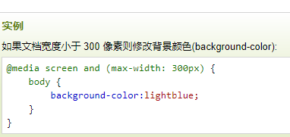
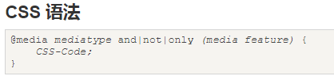
- 缓存
客户端响应回来的数据
进行自动的保存
当再次访问的时候，直接使用保存的数据
缓存的优点  1. 减少冗余的数据传输，节省了客户端的流量  2. 节省服务器带宽  3. 降低了对服务器资源的消耗和运行的要求  4.降低了由于远距离传输而造成的加载延迟 | 缺点:  1.因为内存断电就清空数据,存放在内存的数据可能丢失  2.缓存中的数据可能与数据库中的数据不一致  3.内存的成本高  4.内存的容量相对小
原理:先查询缓存中有没有要的数据,若有就直接返回缓存中的数据;若缓存中无需要的数据就去查询数据库,将得到的数据先存放到内存中,再返回给页面
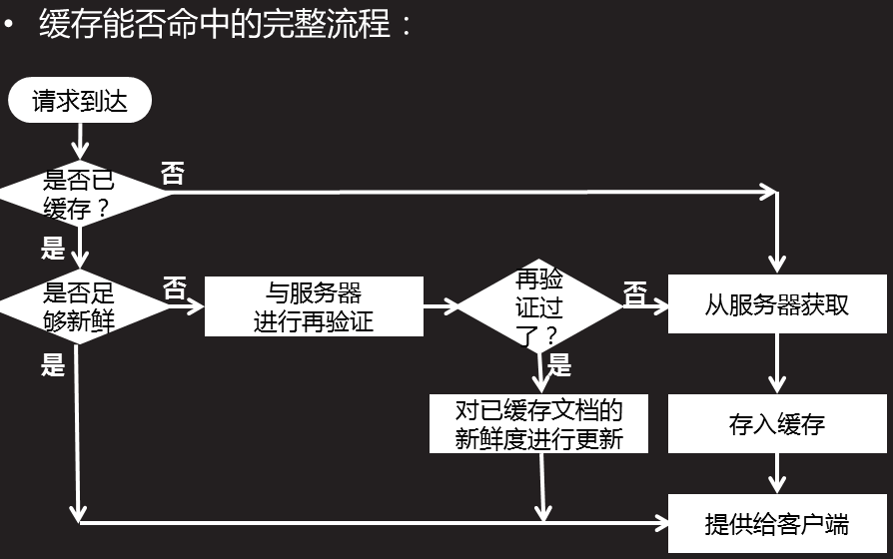
缓存原理，新鲜度和过期

1. 请求---无缓存--连接服务器--存缓存--客户端渲染
2. 请求--有缓存--够新鲜--使用缓存--客户端渲染
3. 请求---有缓存--不新鲜--连接服务器确认是否过期--没过期--更新缓存新鲜度--客户端渲染
4. 请求---有缓存--不新鲜--连接服务器确认是否过期--过期--连接服务器--存缓存--客户端渲染
操作缓存，需要前端和后端都写代码
缓存相关的消息头
Cache-Control: max-age=0 单位是s 0就是不缓存
从服务器将文档传到客户端之时起
此文档处于新鲜的秒数，是一个相当时间

修改请求消息头
<meta http-equiv="Cache-control" content="max-age=3600">
语法：
<meta http-equiv="消息头属性名称" content="值">

- 闭包
什么是:外层函数的作用域对象被内层函数所引用着,这个外层函数的作用域就是闭包对象.
作用:可用于访问函数内部的变量;保存一个变量,避免全局污染;(计数器,朋友圈)
缺点: 1)所占的空间会更多
- 闭包不会自动释放,可能造成内存泄露,需手动赋值为null
- vue的计算属性
计算属性:
什么是: 不实际保存属性值，仅通过其他属性计算获得属性值
何时: 只要一个属性的值不是现成的，而需要通过其他属性计算，才能获得！
如何: 2步:
1. 定义计算属性，根据其他属性的值，动态计算获得自己的属性值
new Vue({
el:"选择器",
data:{ 变量 },
methods:{ 函数 },
watch:{ 监视函数 }, ///强调: 要监视哪个变量的变化，就要将监视函数的名字起的和那个要监视的变量名一样！
//触发: watch中的函数，会在data中同名变量的值发生改变时，自动触发。
computed:{
属性名(){ //计算属性本质是一个函数，但是，函数名却是名词！
通过data中其它变量，计算获得统计结果。
return 计算结果
}
}
})
2. 使用计算属性进行绑定:
计算属性的用法，和data中普通变量完全一样！
强调: 不要加()

vs methods
methods中的函数，反复调用几次，就需要重复计算几次，如果反复使用效率低
computed中的计算属性，只在首次使用时，计算一次。之后，即使重复使用计算属性，也不会重复计算，效率高！Vue会缓存计算属性的结算结果。只有计算属性依赖的变量值发生变化，才重新一次，并重新缓存计算结果，反复使用。
总结:
1. 如果你仅希望使用计算结果这个值时，首选计算属性
2. 更希望执行一系列操作流程时，首先函数

- VueX
是一个专门为VUE应用程序实现数据状态管理组件
- 它采用集中式储存管理，将所有共享数据集中保存
- 当其中一个组件对数据进行了修改，Vuex使用一个同步方式通知所有使用其数据的组件，一并更新数据，完后数据状态统一的功能
2.5学子商城—Vuex—下载安装与配置
（1）下载 npm i Vuex -S
(2)配置 main.js
-引入vuex 第三方模块
import Vuex from “vuex”
-注册vuex
Vue.use(vuex)
-创建存储对象
var store=new Vuex.Store({
state:{count:10} //集中保存共享数据
mutations:{} //集中操作数据：修改数据函数
getters:{} //集中操作数据： 获取数据函数
actions:{} //集中保存异步修改数据函数
……
})

-将储存对象添加Vue对象作为属性
new Vue({store})
例子：获取count
在页面中 <div>{{$store.getters.函数}}</div>
修改count
this.$store.commit(“函数”);
在main.js 中
//1.引入第三方模块
import Vuex from "vuex"
// 2.注册实例（先注册在创建存储对象）
Vue.use(Vuex)
// 3.创建存储对象
var store=new Vuex.Store({
state:{//集中管理数据属性
count:1
},
mutations:{//集中修改函数属性
//(1)修改数量
increment(state){//state 特殊：所有的函数都有参数
state.count++;
},
getters:{//集中获取数据函数
getCount(state){//特殊：所有的函数都有参数
return state.count;
},
clear(state){//将count清空
state.count=0
}
},
actions:{//集中保存异步修改数据函数
ModifyCount:(context)=>{//异步调用clear #context=>store对象
setTimeout(()=>{
// 异步调用mutations中定义函数
// 完成异步修改数据功能
context.commit("clear")
},500)
}
}
})

获取count
在页面中 <div>{{$store.getters.getCount（函数名）}}</div>
修改count
this.$store.commit("increment"(函数名）)
异步的将count清0
this.$store,dispath(“ModifyCount”)

- === == !== != 几个的区别
1) == != 带有隐式转换,后再比较
2) === !== 不带隐式转换的严格比较,但若在不同类型数据之间的比较,会先强制到一列类型,再比较

- 面向对象:
什么是对象:
用途: 对象是描述现实中一个具体事物的属性和功能的程序结构。
本质: 程序中集中存储一个事物的属性和功能的一块存储空间，再起一个名字
什么是面向对象编程: 程序都是先将数据封装在对象中，然后再按需使用对象中的成员。这样的编程方式，就称为面向对象编程。
为什么: 便于大量数据的维护和使用

何时: 今后所有程序都是用面向对象方式实现的
如何: 面向对象三步/三大特点: 封装，继承，多态
1. 封装:
什么是: 创建一个对象，集中保存一个事物的属性和功能。
为什么: 便于大量数据的维护和使用
何时: 只要使用面向对象方式编程，都要先将数据和功能封装在对象中，然后再按需使用。
如何: 3种:
1. 用{}创建一个对象:
var 对象名={
属性名: 值,
... : ... ,
方法: function(){

}
}
如何访问对象的成员:
访问对象的属性: 对象名.属性名
其实属性就是保存在对象中的变量而已。只不过，要找到属性，得先找到对象，再用.操作符，进入对象中，访问属性。
访问对象的方法: 对象名.方法()
其实方法就是保存在对象中的函数而已。只不过，要先找到对象，然后用.操作符进入对象中，才能找到内部的方法加()调用。
问题: 在对象自己的方法，直接使用属性名却无法访问到自己的属性值。报错: 属性名未定义
原因: 所有不带.的变量，默认只能在作用域链中(临时函数作用域和window)查找。但是对象的{}又不是作用域，所以对象是不包含在作用域链中的。所以，直接使用属性名，无法找到藏在对象内的属性的。
不好的解决办法: 在属性名前加"对象."，勾引着引擎进入对象中查找属性。
问题: 紧耦合: 如果外部修改，内部被迫跟着修改。
好的解决: 松耦合: 外部改变，内部代码不用变，也能自动适应！——this.属性名
什么是this: 在调用函数时，临时指向正在调用函数的.前的对象的关键词
总结: 只要对象自己的方法，想访问自己的属性，都必须加"this."
错误: 函数定义在哪个对象中，this就指哪个对象
正确: this与函数定义在哪儿无关！只与函数调用这一瞬间，.前的对象有关！
2. 用new创建: 2步:
1. 先创建空对象: var obj=new Object()
2. 强行向空对象中添加新属性:
obj.属性=值
obj.方法=function(){ ... }
揭示: 所有js对象底层，其实都是关联数组。
对象 vs 关联数组:
相同: 4个
1. 都可用["成员名"]或.成员名两种方式，访问自己的成员。.成员名 其实就是 ["成员名"] 的简写。也就说 .成员名 到底层会被自动翻译为 ["成员名"]
坑: 如果成员名来自于一个变量！则不能用".变量"方式访问成员。因为".变量"，会被翻译为["变量"]，出错了！因为变量不能放在""里！
解决: 今后只要成员名不是写死的，而是来自于一个变量，只能用[变量] 方式访问，不能带引号。
2. 都可被for in循环遍历每个成员。
3. 随时可以给数组或对象在任何位置添加新成员，而不会报错！而是自动创建该成员。
所以，如果想给一个已经创建完的对象，添加新属性，只有一个野蛮的办法：强行赋值！
4. 访问数组或对象中不存在的位置，不会报错！而是返回undefined！
不同: 类型:
关联数组: 是数组家孩子
对象: 是Object家孩子
问题: 只能创建一个对象。如果反复创建多个相同结构的对象时。代码很冗余，不便于维护。
解决:
3. 用构造函数:
什么是: 专门描述一类对象统一结构的函数。
为什么: 重用对象的结构定义。
何时: 只要程序中，需要反复创建同一类型的多个对象时。
如何: 2步:
1. 定义构造函数来描述一类对象的统一结构
function 类型名(形参1,...){
this.属性名=形参1;
... = ... ;
this.方法名=function(){
}
}
2. 调用构造函数按照统一结构创建对象
var obj=new 类型名(属性值1，...);
new的原理: 4件事:
1. 新建一个空对象
2. 让子对象的_ _proto_ _属性指向妈妈(构造函数)的原型对象（爸爸）。
3. 用new调用构造函数。将构造函数中的this，都吸引到new上！
然后通过强行赋值的方式！给新对象new，添加规定好的属性！
凡是构造函数中规定的属性和方法，最终都会添加到孩子身体里！
4. 返回新对象的地址给变量保存起来。
问题: 构造函数虽然实现了代码重用，但是浪费了内存！

2. 继承:
什么是: 爹的成员，孩子无需重复创建，就可直接使用。
为什么: 代码重用，节约内存
何时: 只要多个孩子都需要共用的成员，都要通过继承使用！
如何:
1. 不用自己设置继承关系！其实，js中已经帮我们设置好了继承关系。咱们直接使用即可！
js实现继承，都是通过继承原型对象来实现的。
原型对象: 专门集中保存一类子对象的共有成员的父对象。
原型对象是在定义构造函数时，附赠的。只不过，这个原型对象暂时是空的。
如何找到原型对象: 每个构造函数都有一个属性叫prototype，指向自己附赠的这个原型对象。
其实原型对象中，也有一个constructor属性，指回构造函数。
子对象何时如何继承的父对象: new的第2步: 让子对象的_ _proto_ _属性指向妈妈（构造函数）的原型对象。凡是从_ _proto_ _属性指出的关系，都叫继承关系。
结果: 原型对象中的成员，子对象无需创建，可直接使用！
2. 如何向原型对象中添加共有成员:
强行赋值:
妈妈（构造函数）.prototype.成员名=值
比如: 向所有学生的共同的爸爸里强行添加一个公用的方法intrSelf()。
Student.prototype.intrSelf=function(){
... ...
}
结果: 凡是Student生的孩子，都能.intrSelf()来直接调用爹里的函数。
比如： lilei.intrSelf()
hmm.intrSelf()
自有属性和共有属性：
自有属性: 保存在子对象中，归对象个人所有的属性
共有属性: 保存在原型对象中，归多个子对象共有的属性
获取属性值: 二者没有任何差别！
子对象.属性名
修改属性值:
自有属性，可直接用子对象修改
比如: lilei.sage++
共有属性，只能用原型对象修改
如果强行用子对象.共有属性修改
会给这个子对象添加一个同名的自有属性。从此，这个子对象和父对象的属性，无关了。

- Git

Git软件中的常用概念——难点&重点
（1）Revision：修订版本号，版本、项目的每次保存提交都会生成一个对应的“修订版本号”：谁+时间+修改内容
（2）Repository/Repo:仓库，存储库，就是一个特别的文件夹，其中保存着某个项目的所有文件以及每个文件的每次修改记录，即Repo=File+History
（3）Working Directory:工作空间/目录，用于在其中添加、删除、修改项目文件
（4）Stage/Cache:暂存区，是一块内存区域，用于暂存项目中的文件修改
（5）Repo Branch:仓库分支，用于永久存储项目文件及修改历史
3、Git软件的常用命令——重点！只能用“ ” 双引号
（1）第一次使用Git系统之前需要告诉Git你是谁
git config --global user.name "用户名"
git config --global user.email "用户邮箱"
（2）git init:初始化当前目录，使至成为一个“Repository”，会在当前目录下生成.git目录，其中存储着项目的历史
（3）git status:查看当前Git系统（工作区+暂存区+仓库分支）的状态
（4）git add 文件名：把指定文件的修改从工作区添加到暂存区
git add . ：把当前工作区的所有文件修改从工作区添加到暂存区
（5）git commit：把暂存区所有的修改永久提交到仓库分支中，并纪录历史：谁+时间+内容
git commit -m “提交说明信息” ：提交修改，并指定说明消息
（6）git log :查看当前仓库中的所有提交日志
（7）git clone 公共仓库地址 :克隆公共仓库中的所有内容到本地——得到一个完整的仓库
（8）git push 公共仓库地址/origin ：把本地仓库中的文件+版本推送到公共仓库
（9）git pull/fetch 公共仓库地址/origin ：把公共仓库中文件+版拉取到本地仓库

- Git ,github , gitlab几个的区别
1.什么是 Git?
Git 是一个版本控制系统Version Control System (VCS)。(版本控制是一种用于记录一个或多个文件内容变化，方便我们查阅特定版本修订情况的系统;用于在项目中存储,共享,合并,历史回退,代码追踪文件历史功能。常见的VCS软件：CVS（2000年前）;Subversion/SVN（2010前）;Git(2010年后))
早期出现的版本控制系统有：SVN、CVS等，它们是集中式版本控制系统，都有一个单一的集中管理
的服务器，保存所有文件的修订版本，而协同合作的开发人员都通过客户端连接到这台服务器，取出
最新的文件或者提交更新。
从网上找了一张图，展示一下它们的原理：
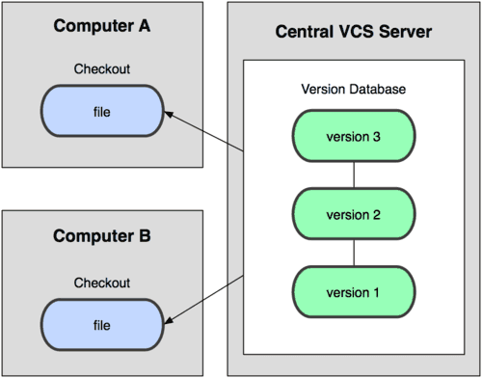
而我们的主角 Git 是分布式版本控制系统。
2.说一下集中式和分布式版本控制系统的区别：
集中式版本控制系统，版本库是集中存放在中央服务器的，工作的时候，用的是自己的电脑，所以，我们首先需要从中央服务器上拉取最新的版本，然后开始工作，等工作完了，再把自己的工作提交到中央服务器。
集中式版本控制系统的一个最大毛病就是必须联网才能工作，所以对于网络环境比较差的情况使用集中式版本控制系统是一件比较让人头疼的事情。
分布式版本控制系统没有中央服务器的概念，我们使用相关的客户端提取的不只是最新的文件，而是把代码仓库完整的镜像下来，相当于每个人的电脑都是一个完整的版本库，这样的话，任何一处协同工作的服务器出现故障，都可以用任何一个镜像出来的本地仓库恢复。并且，即便在网络环境比较差的情况下也不用担心，因为版本库就在本地电脑上。

个人总结：
(1).分布式版本控制系统下的本地仓库包含代码库还有历史库，在本地就可以查看版本历史
(2).而集中式版本控制系统下的历史仓库是存在于中央仓库，每次对比与提交代码都必须连接到中央仓库
(3).多人开发时，如果充当中央仓库的Git仓库挂掉了，任何一个开发者都可以随时创建一个新的中央仓库然后同步就可以恢复中央仓库
从网上找了一张图，展示一下它们的原理：
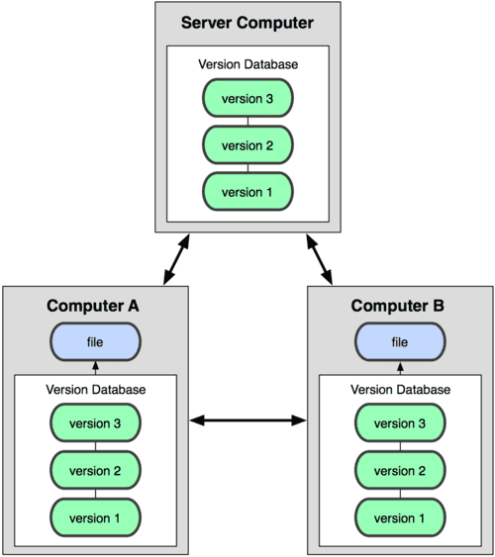

3.GitHub 和 GitLab 都是基于 web 的 Git 仓库，使用起来二者差不多，它们都提供了分享开源项目的平台，
为开发团队提供了存储、分享、发布和合作开发项目的中心化云存储的场所。
GitHub 作为开源代码库，提供公共仓库和私有仓库，但如果使用私有仓库，是需要付费的。
GitLab 解决了这个问题，你可以在上面创建私人的免费仓库。
GitLab 让开发团队对他们的代码仓库拥有更多的控制，相比较 GitHub , 它有不少特色：
(1) 允许免费设置仓库权限；
(2) 允许用户选择分享一个 project 的部分代码；
(3) 允许用户设置 project 的获取权限，进一步提升安全性；
(4) 可以设置获取到团队整体的改进进度；
(5) 通过 innersourcing 让不在权限范围内的人访问不到该资源；
所以，从代码的私有性上来看，GitLab 是一个更好的选择。但是对于开源项目而言，GitHub 依然是代码托管的首选。

- Github 的使用

GitHub的使用
git是一个软件；
GitHub是一个网站（github.com），为客户提供免费/收费的公共Git仓库托管服务，是全球最大的开源项目集散地。
Github：是一个基于Git实现的在线代码托管仓库，包含一个网站界面，向互联网开放。

企业中做多人协作的项目使用Git&Github的流程:
（1）项目发起人在github.com上创建一个项目仓库——公共仓库；并创建一些初始化文件，例如：
README.md 项目说明文件
LICENSE.txt 使用许可说明文件
.gitignore 仓库忽略文件列表
（2）项目组员在自己的电脑上安装Git软件，克隆公共仓库到本地
git clone 公共仓库地址
（3）每天早上项目组员从领导处领取当日任务，在本地仓库创建/修改/删除文件，添加到暂存区，提交到本地仓库
git add .
git commit -m " "
（4）晚上下班时项目组员把本地仓库中的内容推送到原始仓库
git push origin
（5）第二天早上上班时所有组员从公共仓库拉取昨日的所有提交
git pull origin

github.com的使用步骤
（1）准备一个邮箱
（2）注册一个Github账号，需要进行邮箱验证
（3）登录Github账号，创建自己的项目仓库
（4）（可选）邀请其他人成为自己的项目的“合作开发者”
（5）维护项目仓库中的文件和历史记录
方式一：使用GitHub网站提供的在线编辑功能
方式二：使用 git客户端工具

- Gitlab的使用
GitLab基本介绍

GitLab是利用Ruby on Rails一个开源的版本管理系统，实现一个自托管的Git项目仓库，可通过Web界面进行访问公开的或者私人项目。

与Github类似，GitLab能够浏览源代码，管理缺陷和注释。可以管理团队对仓库的访问，它非常易于浏览提交过的版本并提供一个文件历史库。团队成员可以利用内置的简单聊天程序(Wall)进行交流。

它还提供一个代码片段收集功能可以轻松实现代码复用，便于日后有需要的时候进行查找。
GitLab：是一个基于Git实现的在线代码仓库托管软件，你可以用gitlab自己搭建一个类似于Github一样的系统，一般用于在企业、学校等内部网络搭建git私服。

Gitlab的服务构成
Nginx：静态web服务器。
gitlab-shell：用于处理Git命令和修改authorized keys列表。
gitlab-workhorse: 轻量级的反向代理服务器。
logrotate：日志文件管理工具。
postgresql：数据库。
redis：缓存数据库。
sidekiq：用于在后台执行队列任务（异步执行）。
unicorn：An HTTP server for Rack applications，GitLab Rails应用是托管在这个服务器上面的。

GitLab工作流程

GitLab Shell

GitLab Shell有两个作用：为GitLab处理Git命令、修改authorized keys列表。
当通过SSH访问GitLab Server时，GitLab Shell会：
1.限制执行预定义好的Git命令（git push, git pull, git annex）
2.调用GitLab Rails API 检查权限
3.执行pre-receive钩子（在GitLab企业版中叫做Git钩子）
4.执行你请求的动作 处理GitLab的post-receive动作
5.处理自定义的post-receive动作

当通过http(s)访问GitLab Server时，工作流程取决于你是从Git仓库拉取(pull)代码还是向git仓库推送(push)代码。

如果你是从Git仓库拉取(pull)代码，GitLab Rails应用会全权负责处理用户鉴权和执行Git命令的工作；

如果你是向Git仓库推送(push)代码，GitLab Rails应用既不会进行用户鉴权也不会执行Git命令，它会把以下工作交由GitLab Shell进行处理：

调用GitLab Rails API 检查权限
执行pre-receive钩子（在GitLab企业版中叫做Git钩子）
执行你请求的动作
处理GitLab的post-receive动作
处理自定义的post-receive动作

GitLab Workhorse

GitLab Workhorse是一个敏捷的反向代理。它会处理一些大的HTTP请求，比如文件上传、文件下载、Git push/pull和Git包下载。其它请求会反向代理到GitLab Rails应用，即反向代理给后端的unicorn。

Gitlab环境部署

ECS配置要求：内存2G以上

方法一：镜像部署

点击购买，免费获得GitLab全套环境镜像。（点击查看：镜像帮助文档）

GitLab代码管理（Centos 64位 | GitLab）

进入镜像详情页面，单击立即购买，按提示步骤购买 ECS 实例。

购买完成之后，登录“ECS 管理控制台”,在左边导航栏里，单击“实例”，进入 ECS 实例列表页,选择所购 ECS 实例所在的地域，并找到所购 ECS 实例，在“IP 地址”列获取该实例的公网 IP 地址。

注意：镜像部署好后默认是禁止远端访问的，所以直接访问ECS服务器的公网IP是不能访问到GitLab的登录界面的，请先运行**/alidata目录下的gitlab_opennet.sh**脚本，开启远程访问，然后再通过浏览器访问公网IP来访问GitLab的主页。

方法二：手动部署：

- 配置yum源
vim /etc/yum.repos.d/gitlab-ce.repo
[gitlab-ce]
name=gitlab-ce
baseurl=http://mirrors.tuna.tsinghua.edu.cn/gitlab-ce/yum/el6
Repo_gpgcheck=0
Enabled=1
Gpgkey=https://packages.gitlab.com/gpg.key

2、更新本地yum缓存
sudo yum makecache
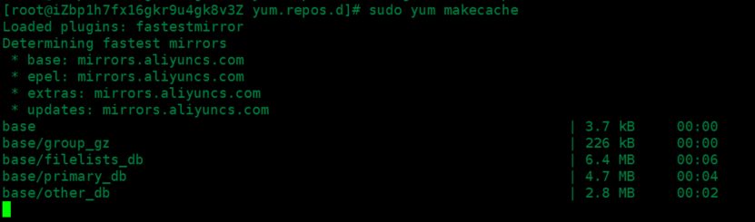

- 安装GitLab社区版
sudo yum install gitlab-ce #自动安装最新版
sudo yum install gitlab-ce-x.x.x #安装指定版本

GitLab常用命令
sudo gitlab-ctl start # 启动所有 gitlab 组件；
sudo gitlab-ctl stop # 停止所有 gitlab 组件；
sudo gitlab-ctl restart # 重启所有 gitlab 组件；
sudo gitlab-ctl status # 查看服务状态；
sudo gitlab-ctl reconfigure # 启动服务；
sudo vim /etc/gitlab/gitlab.rb # 修改默认的配置文件；
gitlab-rake gitlab:check SANITIZE=true --trace # 检查gitlab；
sudo gitlab-ctl tail # 查看日志

GitLab使用

登录GitLab

- 在浏览器的地址栏中输入ECS服务器的公网IP即可登录GitLab的界面，第一次登录使用的用户名和密码为 root 和 5iveL!fe。
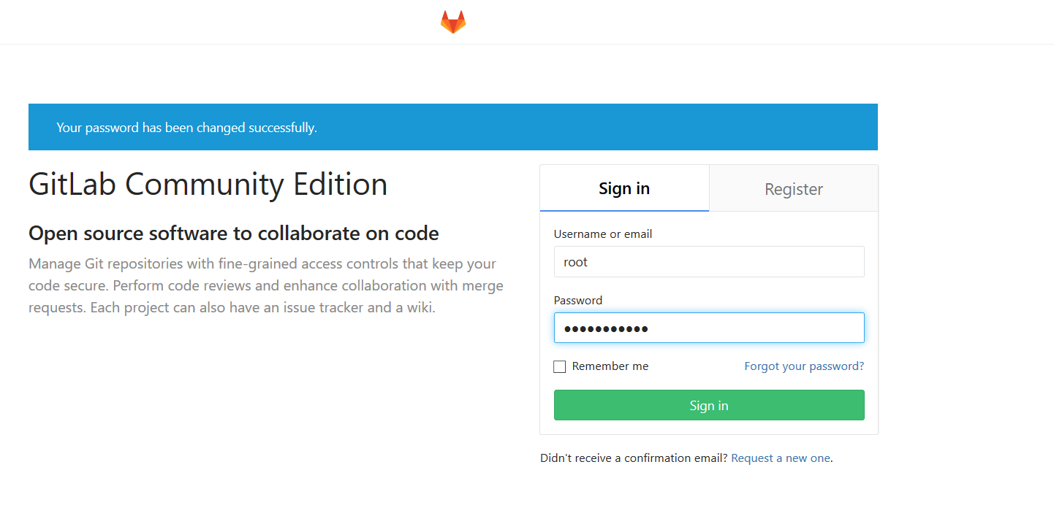

2、首次登录会强制用户修改密码。密码修改成功后，输入新密码进行登录。

创建Project

- 安装Git工具linux：安装Git，使用自带的源安装。
yum install git

2、生成密钥文件：使用ssh-keygen生成密钥文件**.ssh/id_rsa.pub**。

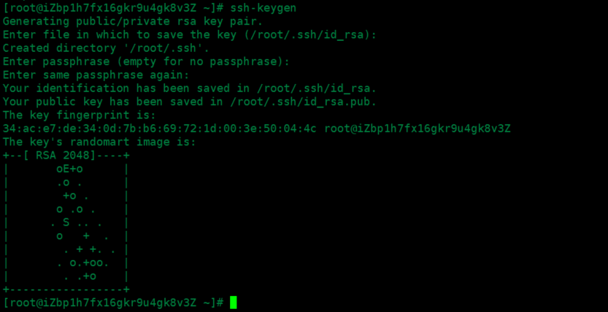
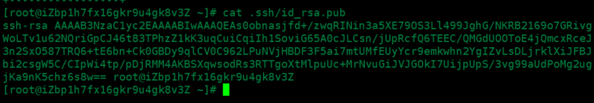

3.在GitLab的主页中新建一个Project
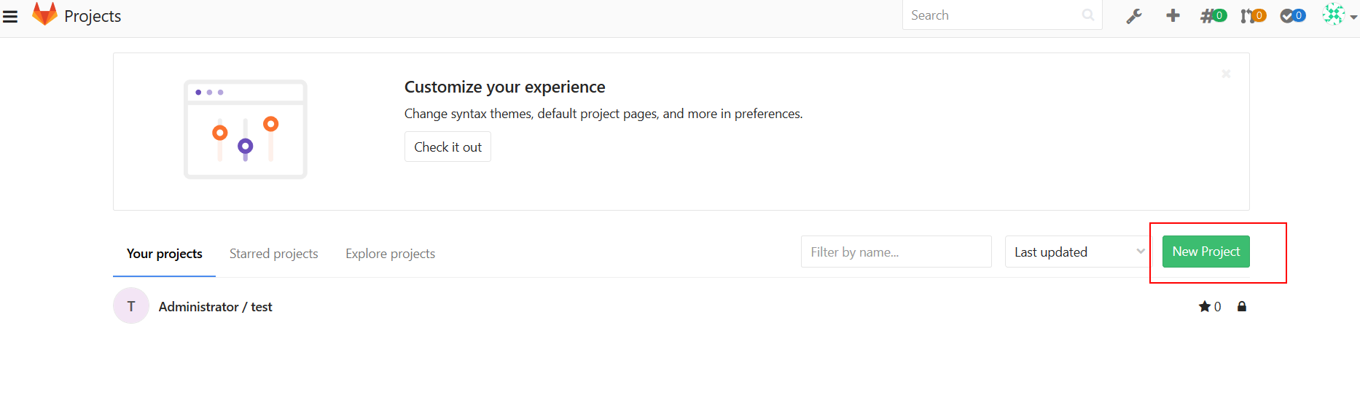
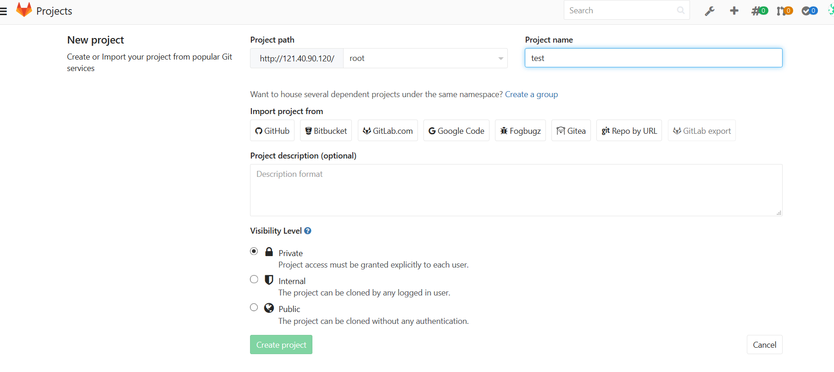
4.添加ssh key导入步骤2中生成的密钥文件内容：
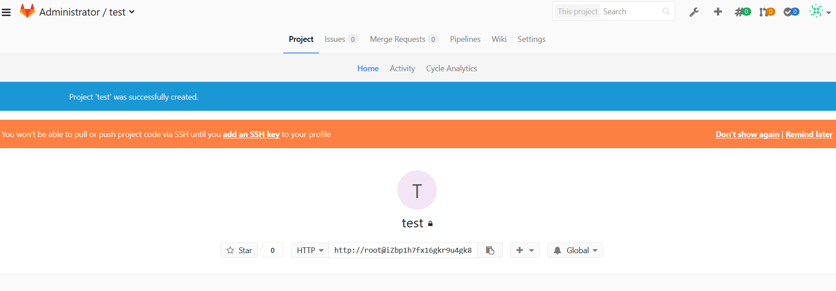
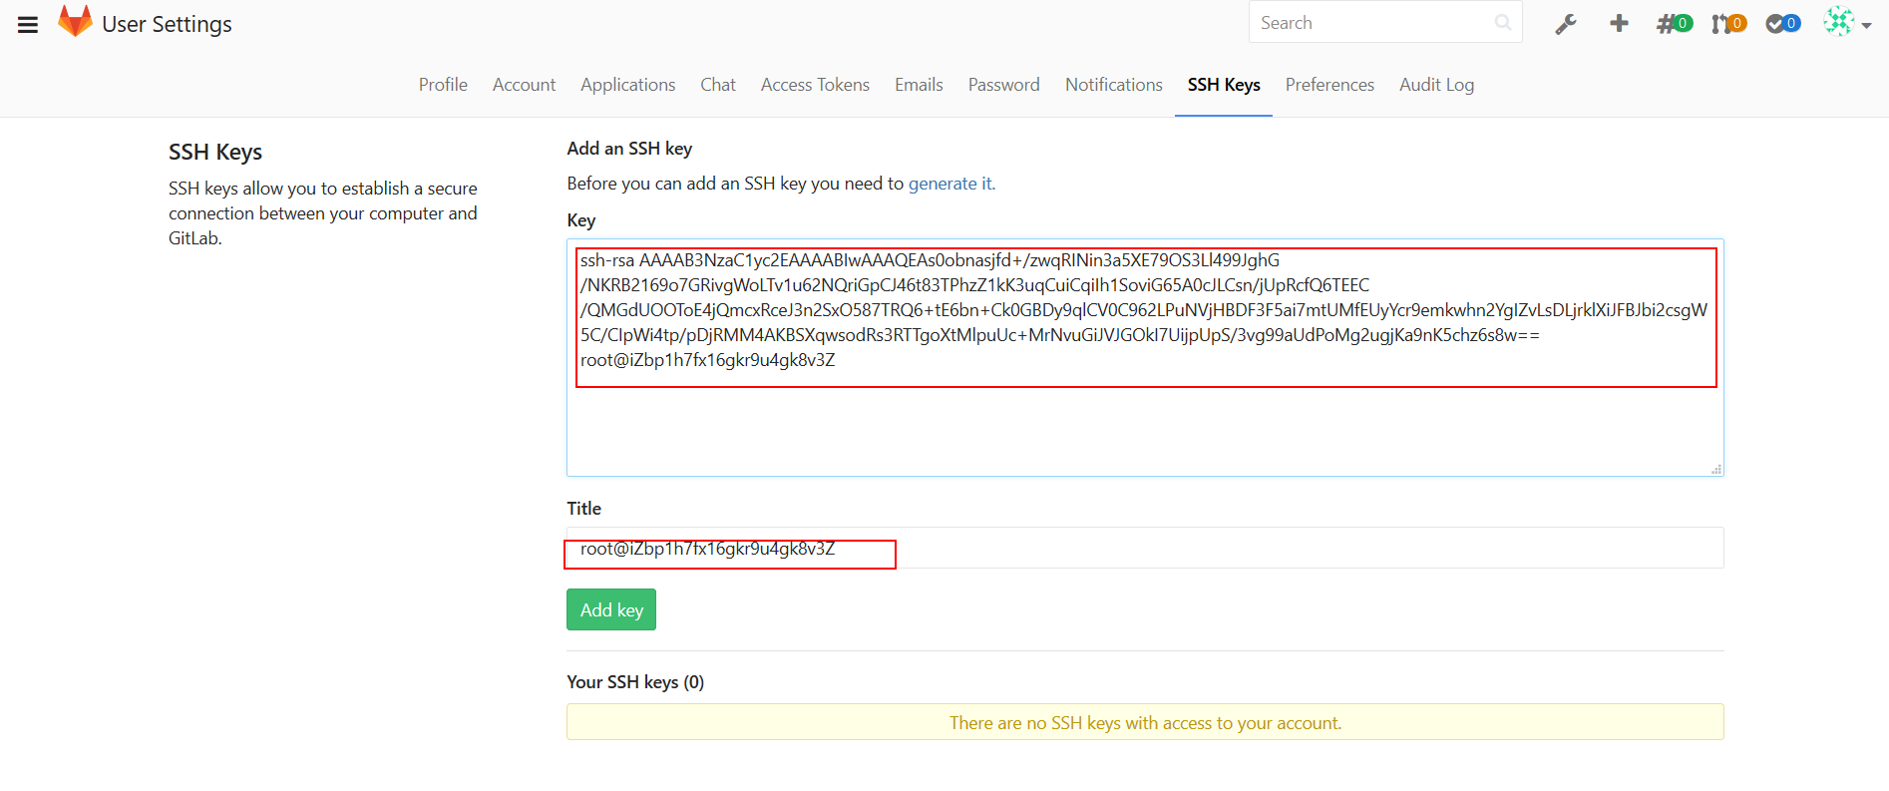
ssh key添加完成：
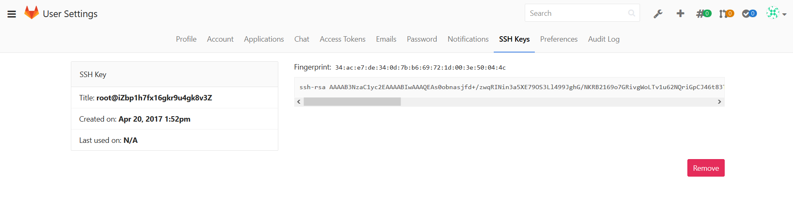

项目地址，该地址在进行clone操作时需要用到:
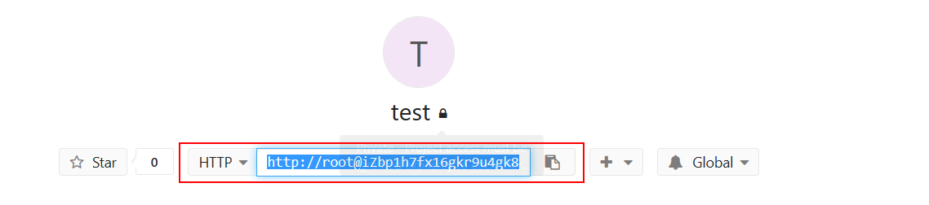

简单配置

- 配置使用Git仓库的人员姓名（以上海驻云为例）
git config --global user.name "上海驻云"
git config --global user.email "support@jiagouyun.com"
git clone git@iZbp1h7fx16gkr9u4gk8v3Z:root/test.git

上传文件
1、进入到项目目录
cd test/
echo “test” > /root/test.sh
cp /root/test.sh ./
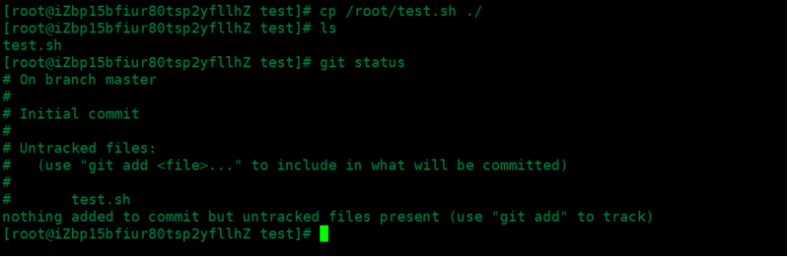

2.将test.sh文件加入到索引中
git add test.sh
git commit -m “test.sh”
git push -u origin master
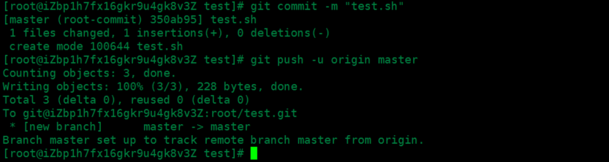

- 在网页中查看上传的test.sh文件已经同步到GitLab中
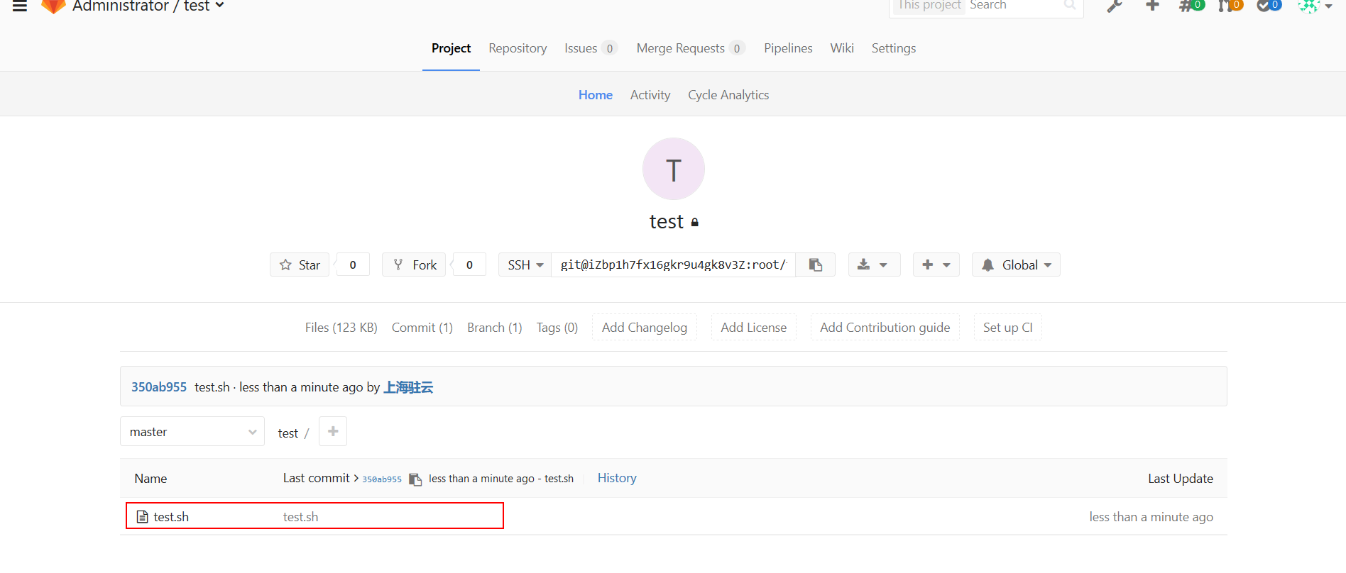
原文链接：https://blog.csdn.net/qq_31237581/article/details/102639749

- 如何解决Git文件冲突
1、git冲突的场景
- 情景一：多个分支代码合并到一个分支时；
- 情景二：多个分支向同一个远端分支推送代码时；
实际上，push操作即是将本地代码merge到远端库分支上。
关于push和pull其实就分别是用本地分支合并到远程分支 和 将远程分支合并到本地分支
所以这两个过程中也可能存在冲突。

git的合并中产生冲突的具体情况：
<1>两个分支中修改了同一个文件（不管什么地方）
<2>两个分支中修改了同一个文件的名称
两个分支中分别修改了不同文件中的部分，不会产生冲突，可以直接将两部分合并。
2、冲突解决方法
- 情景一：在当前分支上，直接修改冲突代码--->add--->commit。
- 情景二：在本地当前分支上，修改冲突代码--->add--->commit--->push
注：借用vim或者IDE或者直接找到冲突文件，修改。

3、实战演示
（1）情景
本地库中两个不同分支，修改同一个文件同一代码块，两分支先后将修改合并到master分支上，master在合并第二个分支代码时，报错：合并冲突。

（2）本地库
<1>master分支
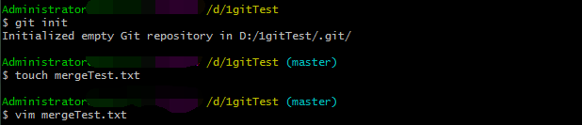
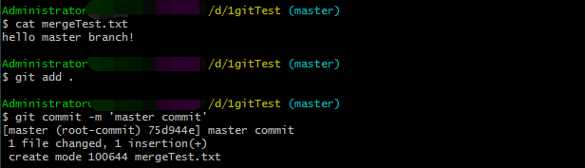
<2>建立两个分支
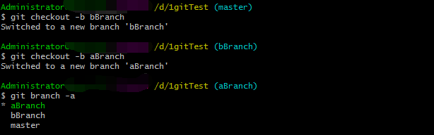
<3>两分支修改提交
aBranch分支：
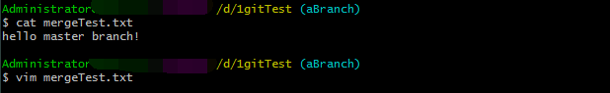
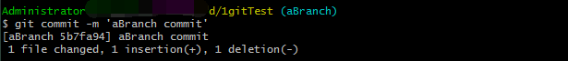
bBranch分支：
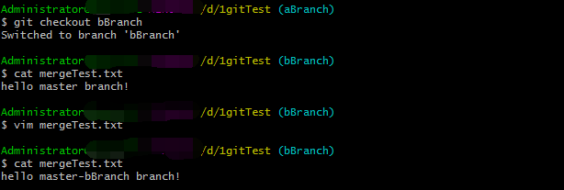
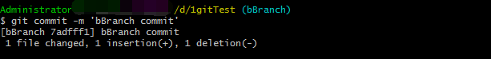

（3）合并分支产生冲突
合并aBranch分支（将aBranch分支合并到当前master分支上）：
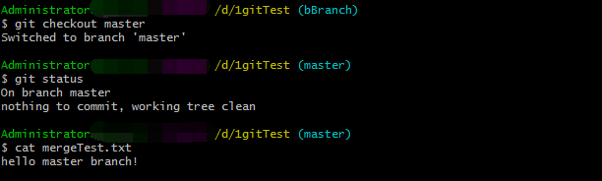
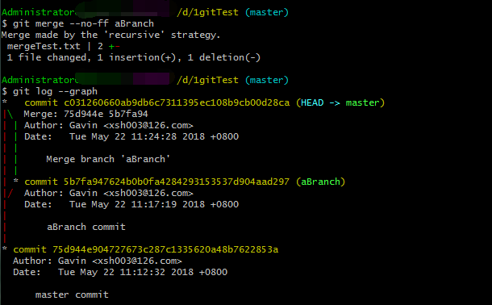
注：
git merge：默认情况下，Git执行"快进式合并"（fast-farward merge），会直接将Master分支指向Develop分支。
使用--no-ff参数后，会执行正常合并，在Master分支上生成一个新节点。为了保证版本演进的清晰，建议采用这种方法。
再合并bBranch分支，产生冲突：
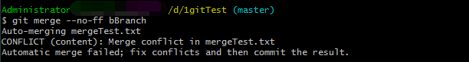
mergeTest.txt 文件内容：
（4）解决冲突
--->在当前分支上（master），找到冲突文件，直接修改冲突代码，add，commit。
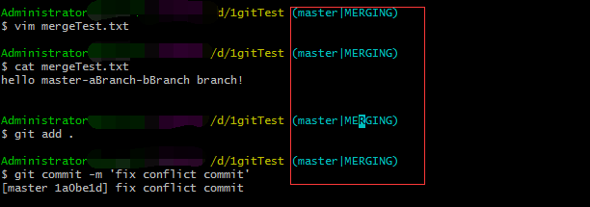
注：简单方法，使用vim修改，cat查看冲突文件。（注意要删除git自动生成的冲突代码分隔符）
（5）完成冲突解决
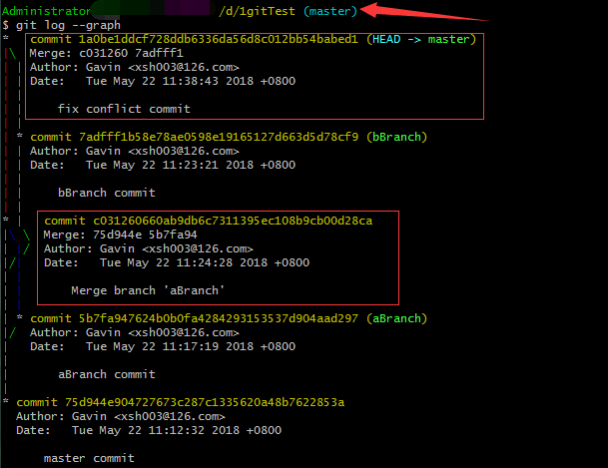
注：提交或者合并都会生成git节点。每个节点对应一个代码版本

- 如何管理自己的代码/代码规范
- 代码的命名(查考dart命名法文档)
http://dart.goodev.org/guides/language/effective-dart/style#dartfmt
散文式代码

- 如何用css画三角形
Css 画三角形主要是通过border-width来控制
例如:
<body>
<style>
.triangle {
width: 0;
height: 0;
border-style: solid;
border-width: 100px 100px 100px 100px;
border-color: red rebeccapurple blue dimgrey;
}
</style>
<div class="triangle"></div>
</body>
得出了如下图形


其中border-style渲染边框的显示方式，border-width分别代表边框的宽度，边框的宽度是根据三角形的顶点到底边的距离。

由上图可知，要是想得到一个正三角形的话，只要将其余的三边的颜色变成透明即可：如下

<body>
<style>
.triangle {
width: 0;
height: 0;
border-style: solid;
border-width: 0px 100px 100px 100px; //border-top-width设置为0,为了让透明的顶部的三角形不占据空间
border-color: transparent transparent rebeccapurple transparent;
}
</style>
<div class="triangle"></div>
</body>
得到的结果如下



但是想要得到一个直角三角形，怎么办呢？
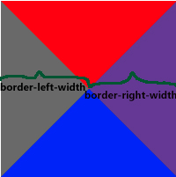

我们的三角形的高度是根据border-width来确定的，三角形的底则是根据相邻的两边的两个三角形的宽度来确定的，也就是说，上图中蓝色的三角形的底部宽度是由左边三角形border-left-width和右边三角形border-right-width两个相加来确定的;
那么要是我们要做一个直角三角形，则将一边的宽度设置为0即可
<body>
<style>
.triangle {
width: 0;
height: 0;
border-style: solid;
border-width: 0 0 100px 100px;
border-color: transparent transparent blue transparent;
}
</style>
<div class="triangle"></div>
</body>



这样就可以得到一个直角三形

- Css2和css3的区别
- 如何将你的代码优雅起来
- Css中哪些可以继承

有继承性的属性：
1、字体系列属性
font：组合字体
font-family：规定元素的字体系列
font-weight：设置字体的粗细
font-size：设置字体的尺寸
font-style：定义字体的风格
font-variant：设置小型大写字母的字体显示文本，这意味着所有的小写字母均会被转换为
大写，但是所有使用小型大写字体的字母与其余文本相比，其字体尺寸更小。
font-stretch：允许你使文字变宽或变窄。所有主流浏览器都不支持。
font-size-adjust：为某个元素规定一个 aspect 值，字体的小写字母 "x" 的高度与
"font-size" 高度之间的比率被称为一个字体的 aspect 值。这
样就可以保持首选字体的 x-height。
2、文本系列属性
text-indent：文本缩进
text-align：文本水平对齐
line-height：行高
word-spacing：增加或减少单词间的空白（即字间隔）
letter-spacing：增加或减少字符间的空白（字符间距）
text-transform：控制文本大小写
direction：规定文本的书写方向
color：文本颜色
3、元素可见性：visibility
4、表格布局属性：caption-side、border-collapse、border-spacing、 empty-cells、table-layout
5、列表属性：list-style-type、list-style-image、list-style-position、list-style
6、生成内容属性：quotes
7、光标属性：cursor
8、页面样式属性：page、page-break-inside、windows、orphans
9、声音样式属性：speak、speak-punctuation、speak-numeral、speak-header、speech-rate、volume、voice-family、pitch、pitch-range、stress、richness、、azimuth、elevation

所有元素可以继承的属性：
1、元素可见性：visibility、opacity 2、光标属性：cursor

内联元素可以继承的属性:
1、字体系列属性 2、除text-indent、text-align之外的文本系列属性

块级元素可以继承的属性:
1、text-indent、text-align

无继承的属性
1、display
2、文本属性：vertical-align：,text-decoration：,text-shadow：,white-space：,
unicode-bidi：
3、盒子模型的属性:宽度、高度、内外边距、边框等
4、背景属性：背景图片、颜色、位置等
5、定位属性：浮动、清除浮动、定位position等
6、生成内容属性:content、counter-reset、counter-increment
7、轮廓样式属性:outline-style、outline-width、outline-color、outline
8、页面样式属性:size、page-break-before、page-break-after
继承中比较特殊的几点
1、a 标签的字体颜色不能被继承
1、h1-h6标签字体的大下也是不能被继承的
因为它们都有一个默认值
链接：https://www.jianshu.com/p/fbfc6c751e34

- Js中的继承方式 6种

想要继承，就必须要提供个父类（继承谁，提供继承的属性）
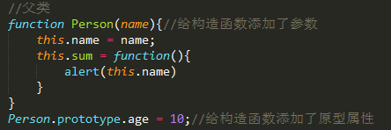
一、原型链继承
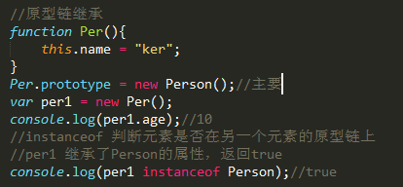
重点：让新实例的原型等于父类的实例。
特点：1、实例可继承的属性有：实例的构造函数的属性，父类构造函数属性，父类原型的属性。（新实例不会继承父类实例的属性！）
缺点：1、新实例无法向父类构造函数传参。
2、继承单一。
3、所有新实例都会共享父类实例的属性。（原型上的属性是共享的，一个实例修改了原型属性，另一个实例的原型属性也会被修改！）
二、借用构造函数继承
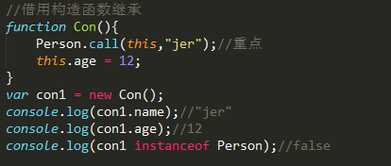
重点：用.call()和.apply()将父类构造函数引入子类函数（在子类函数中做了父类函数的自执行（复制））
特点：1、只继承了父类构造函数的属性，没有继承父类原型的属性。
2、解决了原型链继承缺点1、2、3。
3、可以继承多个构造函数属性（call多个）。
4、在子实例中可向父实例传参。
缺点：1、只能继承父类构造函数的属性。
2、无法实现构造函数的复用。（每次用每次都要重新调用）
3、每个新实例都有父类构造函数的副本，臃肿。
三、组合继承（组合原型链继承和借用构造函数继承）（常用）
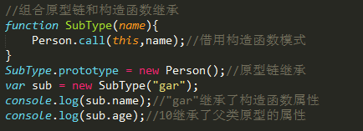
重点：结合了两种模式的优点，传参和复用
特点：1、可以继承父类原型上的属性，可以传参，可复用。
2、每个新实例引入的构造函数属性是私有的。
缺点：调用了两次父类构造函数（耗内存），子类的构造函数会代替原型上的那个父类构造函数。
四、原型式继承
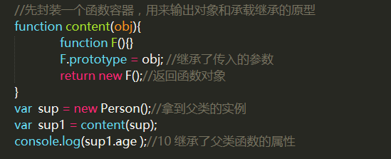
重点：用一个函数包装一个对象，然后返回这个函数的调用，这个函数就变成了个可以随意增添属性的实例或对象。object.create()就是这个原理。
特点：类似于复制一个对象，用函数来包装。
缺点：1、所有实例都会继承原型上的属性。
2、无法实现复用。（新实例属性都是后面添加的）
五、寄生式继承
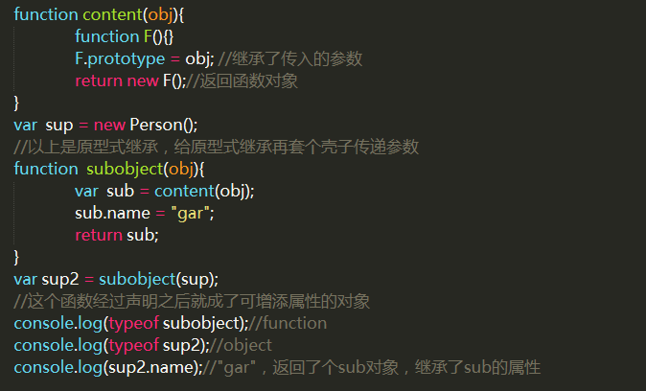
重点：就是给原型式继承外面套了个壳子。
优点：没有创建自定义类型，因为只是套了个壳子返回对象（这个），这个函数顺理成章就成了创建的新对象。
缺点：没用到原型，无法复用。
六、寄生组合式继承（常用）
寄生：在函数内返回对象然后调用
组合：1、函数的原型等于另一个实例。2、在函数中用apply或者call引入另一个构造函数，可传参
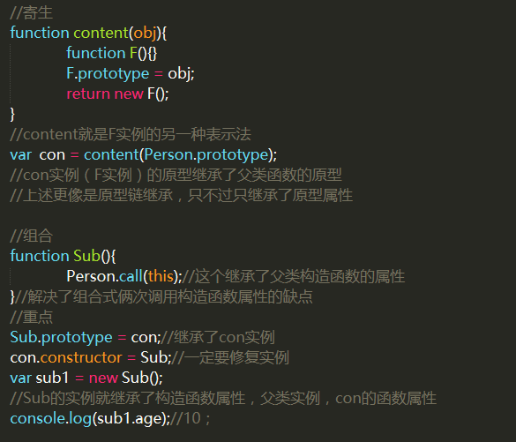
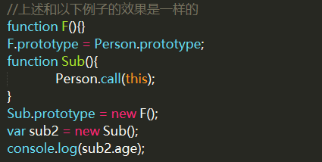
重点：修复了组合继承的问题
继承这些知识点与其说是对象的继承，更像是函数的功能用法，如何用函数做到复用，组合，这些和使用继承的思考是一样的。上述几个继承的方法都可以手动修复他们的缺点，但就是多了这个手动修复就变成了另一种继承模式。
这些继承模式的学习重点是学它们的思想，不然你会在coding书本上的例子的时候，会觉得明明可以直接继承为什么还要搞这么麻烦。就像原型式继承它用函数复制了内部对象的一个副本，这样不仅可以继承内部对象的属性，还能把函数（对象，来源内部对象的返回）随意调用，给它们添加属性，改个参数就可以改变原型对象，而这些新增的属性也不会相互影响。

- Js中的链型结构
- 怎么实现一个链型结构
- 全局作用域,块级作用域,局部作用域
- 构造函数的new进行了哪些操作?
- 深拷贝和浅拷贝（都会造成CPU和内存的浪费）
浅拷贝shallowCopy：只拷贝第一层数据结构，节约内存

var state = {
name:'张UI',
todos:["吃饭","睡觉"]
}

var newState = state
newState.name="琪琪" //会导致state和newState中的name都改变
常见的object.assign({},state),...,数组的slice,map等 都可以进行简单的拷贝（浅拷贝），但是其中元素中又包含复杂的元素（对象，数组）不会进行拷贝，换句话，依旧使用原引用的地址
例如：
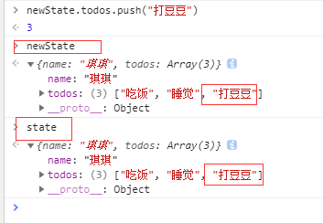

深拷贝deppCopy：一般是用递归
实现深拷贝，
1）.可以用lodash中的cloneDeep
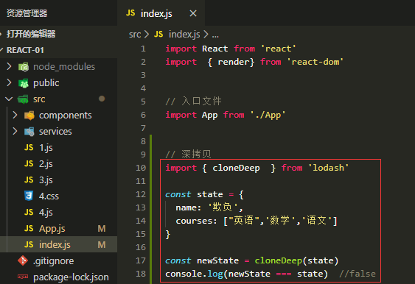
- .JSON.parse(JSON.stringfy()) 局限：不能拷贝function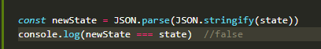
- immutable.js 每次创建一个新的副本
下载 npm i immutable -S
https://www.cnblogs.com/3body/p/6224010.html

简介：immutable data一旦创建，就不能再被改变，对immutable对象的任何修改或添加删除操作都会返回一个新的immutable对象。其实现的原理是persistent data structure（持久化数据结构），就是使用旧数据创建新数据时，保证旧数据同时可用且不变。为避免deepCopy把所有的节点都复制一遍带来的性能损耗，immutable使用了structure sharing（结构共享），即若对象树的一个节点发生变化，只修改这个节点和受它影响的父节点，其他节点则进行共享。

优点：
（1) immutable 降低了mutable带来的复杂度
（2）节约内存。使用structure sharing 会尽量复用内存，甚至以前的使用的对象可以再次被复用，没有被引用的对象对被垃圾回收。
（3）简单快捷
（4）函数式编程。immutable本身就是函数式编程中的概念，纯函数式编程比面向对象更适用于前端开发。
缺点：
（1）需学习新的api
（2）增加了资源文件的大小
（3）容易与原生的对象混淆。immutable中的map和list 虽对应原生的object和array，但操作不同，若要用map.get(‘key’)而不是map.key,array.get(0)，而不是array.[0]。另外immutable每次修改都会返回新的对象，必须赋值。
下面上代码来感受一下两者的不同：
// 原来的写法let foo = {a: {b: 1}};let bar = foo;bar.a.b = 2;console.log(foo.a.b); // 打印 2console.log(foo === bar); // 打印 true
// 使用 immutable.js 后import Immutable from 'immutable';
foo = Immutable.fromJS({a: {b: 1}});
bar = foo.setIn(['a', 'b'], 2); // 使用 setIn 赋值console.log(foo.getIn(['a', 'b'])); // 使用 getIn 取值，打印 1console.log(foo === bar); // 打印 false
// 使用 seamless-immutable.js 后import SImmutable from 'seamless-immutable';
foo = SImmutable({a: {b: 1}})
bar = foo.merge({a: { b: 2}}) // 使用 merge 赋值console.log(foo.a.b); // 像原生 Object 一样取值，打印 1console.log(foo === bar); // 打印 false

//使用的例子 (react中安装测试)
// immutable.js的使用
import { Map, List, fromJS } from 'immutable'

//基础数据
const state = {
name: '欺负',
obj: {
x:1,
y:{
z:2
}
},
courses: ["英语",'数学','语文']
}
第一类
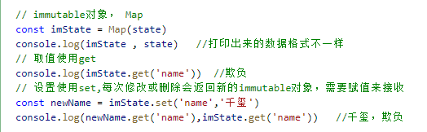
第二类
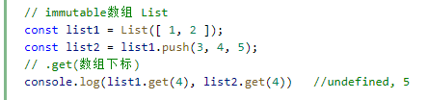
第三类
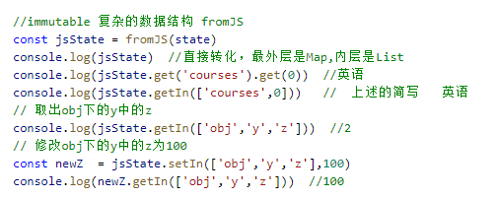
第四类
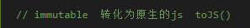

- 登录密码如何加密?
插件 md5
- HTTP的响应与请求?
通用头信息 general
Request URL ：请求的URL，对应的浏览器地址栏；向服务器获取哪些内容
Request Method:请求的方法，获取内容的方法 get获取/post传递，投递
Status Code: 响应的状态码
1**：正在响应，还没结束
2**：成功的响应
3**：响应的重定向，跳转到另一个URL
301 永久重定向 302 临时重定向 304请求未改变,命中缓存
4**：客户端请求错误
404 not found 请求的资源不存在 403 权限不够 405 请求的方法不允许
5**：服务器端错误
Remote Address:请求的服务器的IP地址及端口号

响应头信息 response header
Connection:连接方法 keep-alive 持久连接
Content-Encoding：内容的压缩形式 , gzip
Content-Type：响应的文件类型
Location:跳转的URL，常配合着状态码3**使用
1. Date: Thu, 04 Jul 2019 07:46:58 GMT 格林威治时间
告诉浏览器，服务器响应的时间
2. Connection: keep-alive
服务器告诉浏览器，我已打开持久链接
3. Content-Type: text/html
告诉浏览器，响应主体的类型是什么
text/html 响应回来的数据是HTML文本
text/plain 纯文本
text/css 响应回来的数据是css文本
application/javascript js 文本
application/xml xml 文本
application/json json 文本
image/jpg
image/png
image/gif

请求头信息 request header
1. Host: www.tmooc.cn
客户端告诉服务器，我要访问www.tmooc.cn这个主机
2. Connection: keep-alive
客户端告诉服务器，请开启持久链接
3. User-Agent: Mozilla/5.0 (Windows NT 10.0; WOW64) AppleWebKit/537.36 (KHTML, like Gecko) Chrome/66.0.3359.139 Safari/537.36
客户端告诉服务器，我这个浏览器的类型和版本号
4. Accept-Encoding: gzip
告诉服务器，我这个浏览器可以接收的压缩文件的格式
5. Accept-Language: zh-CN,zh;q=0.9
告诉服务器，我这个浏览器可以接收的自然语言的类型
6. Referer: http://www.tmooc.cn/
告诉服务器，当前的请求，是来源于哪个页面

总结
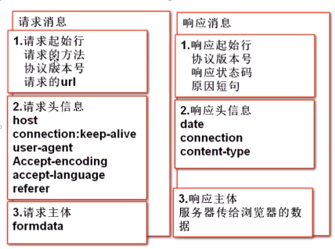

- HTTP请求协议中规定的请求方法与Restful规则方法的对比
Restful API是一个规则，利用http的已有的4个方法定义了4个行为，使用这4个行为发送请求

http协议规定的请求方法 | Restful 规则中方法
get 明文传参，上限2kb，向服务器要参数的时候使用，无请求主体 | get 查数据的时候  无请求主体  后台 req.query
post 隐式传参，无大小限制，给服务器数据的时候使用，有请求主体（FormData） | post 创建（增，例如：用户注册）  有请求主体  后台 req.body
put 放置文件到服务器，一般会被禁用 | put 修改，有请求主体  后台 req.body
delete 把服务器上某个文件删除，一般会被禁用 | delete 删除，有请求主体  后台，req.query
option 预请求

- 按需加载的方式
- module.exports 与 exports 与import 与 export 与 export default的区别

- 组件化?
- 模块化?
- 前端模块化?
当代码变得复杂时为了更为方便,安全的使用变量,函数而提出的,早期解决是采用闭包
moduleA = function（） {
var a,b;
return {
add: function (c){
return a + b + c;
};
}}()
这样function内部的变量就对全局隐藏了，达到了封装的目的，但是最外层模块名还是暴露在全局，要是模快越来越多，依然会存在模块名冲突的问题。
后出现,命名空间Yahoo的YUI早起的做法
app.tools.moduleA.add = function(c){
return app.tools.moduleA.a + c;}
以上两种都不好
模块化是为了解决
- 安全的包装一个模块的代码,避免全局污染
- 唯一标识一个模块
- 优雅的将其抛出
- 方便使用
2.服务端模块化?

- 异步加载与同步加载?
- CDN缓存
- 如何解决缓存问题?
- 请求方式 get, post, put, delete区别?如何定义?如何使用?
- Css3 如何让网站的页面都变成灰色
Css3的filter（滤镜）属性 不可继承
img {
-webkit-filter: grayscale(100%); /* Chrome, Safari, Opera */
filter: grayscale(100%);
}

- document.execCommand ?
当一个HTML文档切换到设计模式时，document暴露 execCommand 方法，该方法允许运行命令来操纵可编辑内容区域的元素。
大多数命令影响document的 selection（粗体，斜体等），当其他命令插入新元素（添加链接）或影响整行（缩进）。当使用contentEditable时，调用 execCommand() 将影响当前活动的可编辑元素。
例如：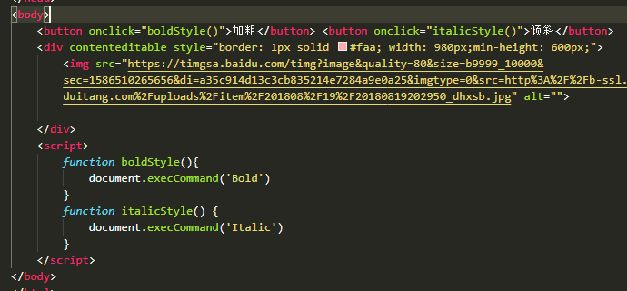

张东面试题
- 判断一个对象是否为数组
//判断一个对象是否为数组的方法 共7种
// 不能用typeof进行判断
var obj1={eid:1,ename:"coco"},obj2=new Date(),obj3=[1,2,3];
//若其中一个对象强行更换其父对象
obj2.__proto__=Array.prototype;
// 判断其父对象的：共三种
//1. 用__proto_获得子对象的父级原型对象，再数组的父级原型对象进行比较（Array.prototype）是否为true
console.log(obj1.__proto__==Array.prototype,
obj2.__proto__==Array.prototype,
obj3.__proto__==Array.prototype
)
//2.因为__proto__可能会被浏览器禁用，因此有函数Object.getPrototyprOf(child)
console.log(
Object.getPrototypeOf(obj1)==Array.prototype,
Object.getPrototypeOf(obj2)==Array.prototype,
Object.getPrototypeOf(obj3)==Array.prototype
)
//3.函数father.isPrototypeOf(child)
console.log(
Array.prototype.isPrototypeOf(obj1),
Array.prototype.isPrototypeOf(obj2),
Array.prototype.isPrototypeOf(obj3)
)

//判断子对象的构造函数（妈妈） ：
//4.用父级原型对象的constructor属性（半隐藏）进行比较 child.constructor==Array
console.log (
obj1.constructor==Array,
obj2.constructor==Array,
obj3.constructor==Array,
)
//5.用child instanceof 构造函数 => 布尔值
// 实例
console.log(
obj1 instanceof Array,
obj2 instanceof Array,
obj3 instanceof Array,
)
//注意：若其中一个对象强行更换其父对象
//共2种方式
//6.对象中 class 的隐藏内置属性，不能用 .class访问 [object Array]
// ↓ ↓
// 引用类型对象 对象的class属性
// .call() 可让任何一个对象 ，抢到原本不属于它的任何一个函数
console.log(
Object.prototype.toString.call(obj1)=="[object Array]",
Object.prototype.toString.call(obj2)=="[object Array]",
Object.prototype.toString.call(obj3)=="[object Array]",
)

//7.Es5新增的一个专门的判断一个对象是否为数组 Array.isArray(child)
console.log(
Array.isArray(obj1),
Array.isArray(obj2),
Array.isArray(obj3)
)

- Ajax的封装
//要封装一个函数，保存重用的代码：
//1. 代码中所有不确定的，都定义为形参变量！
//2. 所有不一定执行的代码，都要加判断条件。
//三个参数:
//1. url: 要请求的目标服务端接口地址
//2. type: 不同的请求类型
//3. callback: 是调用者自定义的一个函数，会在调用时提前传入ajax函数内部，但是不是立刻执行。而是等相应回来后，自动执行。——因为我把callback()写在了onreadystatechange中。
//4. data: 要发送的参数, 要求，必需是:
// "变量1=值1&变量2=值2&..."
// 不要带问号
// 且必需是字符串
//强调: 回调函数，总是需要的，因为相应结果都要处理！
// 但是就不是所有请求都带参数！
// data有时候需要有，有时候没有。
// 将来，凡是有可能有，有可能没有的形参，都必须放在形参列表的结尾。
// 因为函数调用时，中间是不能缺参数的！
// 比如: ajax(url, type, callback )//没有第四个data参数值。如果没有第四个参数值，则ajax内的data变量获得的就是undefined
// ajax(url, type, , callback) //编译错误
function ajax(url,type,callback,data){

var xhr=new XMLHttpRequest();//不变！
//如果发送get请求时，带参数
if(type=="get"&&data!==undefined){
//则需要将参数用?连接到url地址结尾
url+="?"+data;
}
xhr.open(type,url,true);
xhr.onreadystatechange=function(){
if(xhr.readyState==4){
var result=JSON.parse(xhr.responseText);
//缺少一段自定义的代码来对result执行不同的操作
//今后，只要一段代码不确定时，也可以用形参变量解决
//只不过，这个形参变量将来传入的不是一个值，而是一个函数！
callback(result);
}
}
if(type=="post"){//只有发送的是post请求时，才需要添加请求头
xhr.setRequestHeader("Content-Type","application/x-www-form-urlencoded");
}
if(type=="post"){//只有post请求，才会将参数放在send()中发送
xhr.send(data);
}else{//而如果是get请求，send()中什么都没有
xhr.send();
}
}

- //笔试：定义一个函数，遍历指定的父元素下的所有的后代元素
//1.一定一个函数，仅遍历直接子元素
//2.若当前子元素有更下级的子元素，则对当前子元素继续调用当前函数查找子元素的直接子元素
function getchildren(parent){
//arguments.callee->getchildren
//1.先获得当前父元素下的所有直接子元素
var children=parent.children;
for(var child of children){//遍历所有直接子元素
//输出当前子元素的标签名
console.log(child.nodeName);

if(child.children.length>0){
arguments.callee(child)
}
}
}
getchildren(document.body);

4. // Vue框架可以自动将total和count两个变量的值送到页面指定的位置上
var total=200,count=10;
function getchildren(parent){
//arguments.callee->getchildren
//1.先获得当前父元素下的所有直接子元素
var children=parent.children;
for(var child of children){//遍历所有直接子元素
//输出当前子元素的标签名
if(child.innerHTML=="{{total}}"){
child.innerHTML=total;
}if(child.innerHTML=="{{count}}"){
child.innerHTML=count;
}

if(child.children.length>0){
arguments.callee(child)
}
}
}
getchildren(document.body);

5.//笔试：页面上有五个完全相同的按钮，点哪个，让按钮弹出自己是第几个
//方法一：
var btns=document.getElementsByTagName("button");
//遍历所有的按钮
for(var i=0;i<btns.length;i++){
//绑定单击事件
(function(i){
btns[i].onclick=function(){
alert(`我是第${i}个按钮`);
}
})(i)//将外部循环的i以实参的形式传入内部onclick事件中
}

//注意：for循环的速度非常快，若直接点击按钮，只会输出最后一个i的值，可以使用闭包，让每一次i都传入事件中

//方法二：es6的let，当let与for循环会发生奇怪的反应，let内会形成闭包，类似匿名函数

var btns=document.getElementsByTagName("button");
for(let i=0;i<btns.length;i++){
btns[i].onclick=function(){
alert(`我是第${i}个按钮`);
}
}

6.//笔试： 将location.search，转为对象:
//地址栏: http://localhost:3000/register?uname=dingding&upwd=123456&favs=running&favs=swimming&favs=basketball
//location.search会获得一个字符串:
/*最终效果：obj:{
uname:"dingding",
upwd:"123456",
favs:[ "running", "swimming", "basketball" ]
}*/
var search="?uname=dingding&upwd=123456&favs=running&favs=swimming&favs=basketball";
function search2Obj(str){
//创建一个空对象
var obj={};
//去掉字符串中?
str=str.slice(1);
//console.log(str)
//将整个字符串按&进行切割,返回一个字符串数组
var arr=str.split("&");
//console.log(arr);
//遍历arr字符串数组，将每一个元素再按照=进行切割
for(var s of arr){
//将切割后第一部分保存在变量key中，将切割后的第二部分保存在变量value中
var [key,value]=s.split("=");
//若obj中不包含key为下标的属性
if(obj[key]===undefined){
//就强行给obj添加key为下标的属性，并赋值
obj[key]=value;
}else{//否则，若obj中已包含key下标的属性
//就取出obj中key属性的值，和新值value拼成一个新数组，再放回obj中key属性保存
obj[key]=[].concat(obj[key],value);

}
}
return obj;//返回obj
}
var obj=search2Obj(search);
console.log(obj);

